COLLECTION J-LEARN
MANUEL SCOLAIRE ANNUEL COMPLET — ÉDITION NATIONALE MADAGASCAR
SCIENCES DE LA VIE ET DE LA TERRE
CONNAISSANCES USUELLES & SCIENCES D'OBSERVATION
CLASSE DE 9e (CE1)
PROGRAMME ANNUEL INTÉGRAL — 33 SÉANCES HEBDOMADAIRES
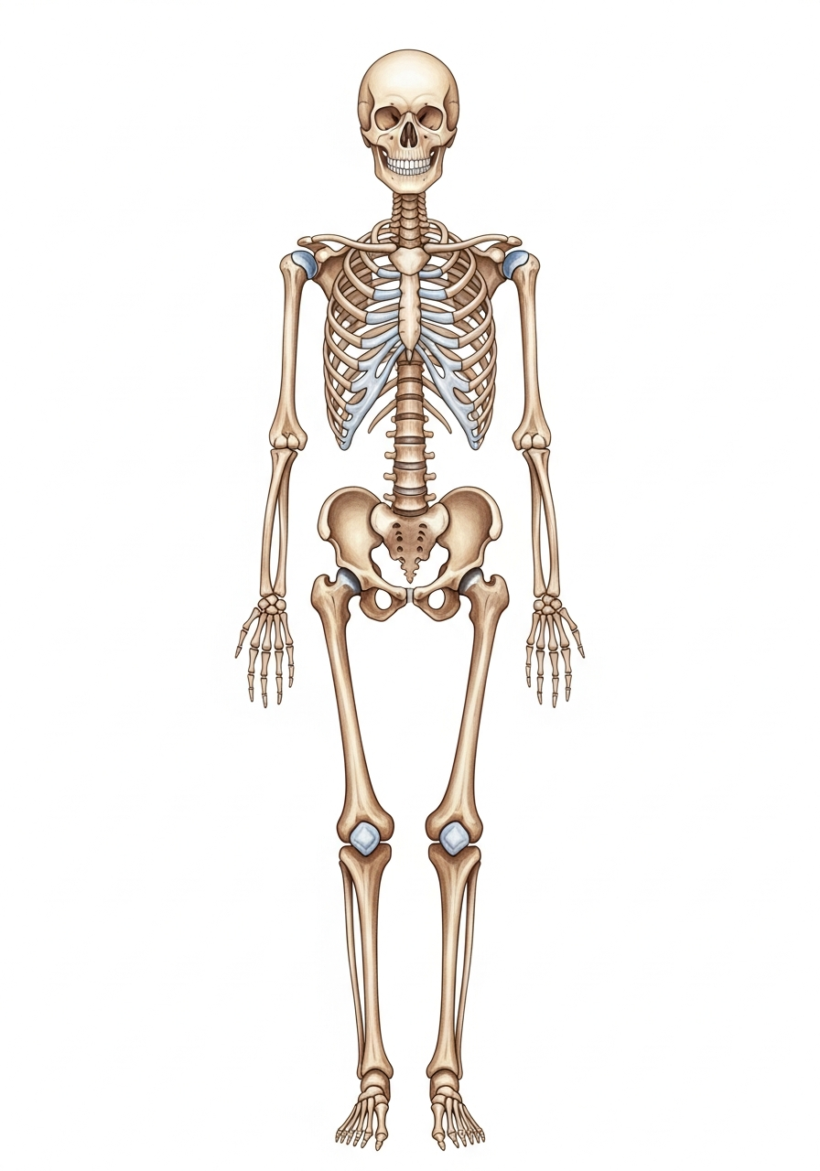
Conforme au Programme d'Études (PE), au Référentiel RAPE et aux progressions FRA / FRM
Fiches de préparation à 6 colonnes — Leçons illustrées en français — Exercices d'évaluation en noir — Corrigés détaillés
Annexes : 5 Sujets d'Examen Types CEPE Corrigés + Répertoire Général des Formules et 18 Schémas
Ministère de l'Éducation Nationale — Madagascar • Collection J-Learn 2026

AVANT-PROPOS
Le présent manuel « Sciences de la Vie et de la Terre — Connaissances Usuelles 9e » a été conçu pour offrir aux enseignants et aux élèves de l'école primaire malgache un outil pédagogique d'excellence, rigoureux et exhaustif. Il est entièrement adossé au Programme d'Études (PE) et au Référentiel des Apprentissages et Programmes d'Enseignement (RAPE), ainsi qu'aux Fiches de Répartition Annuelle (FRA) et Mensuelle (FRM) publiées par le Ministère de l'Éducation Nationale de Madagascar.
Ce manuel réunit pour la première fois en un volume unique l'ensemble des 33 séances hebdomadaires réparties en trois grandes unités trimestrielles :
• Unité I (Premier Trimestre — Mois 1 à 3) : Le corps humain, le squelette, les membres supérieurs et inférieurs, les articulations et les muscles, l'hygiène cutanée, l'œil et la vision, l'oreille et l'audition (Séances 1 à 11).
• Unité II (Deuxième Trimestre — Mois 4 à 6) : La langue et le goût, les sortes de dents et la carie, l'appareil digestif et les repas équilibrés, les parasites intestinaux, les trois états de l'eau, la potabilité de l'eau et l'air respirable (Séances 12 à 21).
• Unité III (Troisième Trimestre — Mois 7 à 9) : L'appareil respiratoire, l'hygiène pulmonaire et la vaccination infantile (BCG, PEV), la lutte contre le paludisme (PNLP, MILDA), les parties de la plante et de l'arbre, la protection des sols contre l'érosion, l'habitat sain et les élevages utiles (poule et zébu) (Séances 22 à 32).
• Épreuve Finale Annuelle (Séance 33) : Grand Examen Récapitulatif Annuel de 9e sur 20 points avec barème officiel et corrigé modèle intégral.
MODE D'EMPLOI ET CHARTE GRAPHIQUE
Chaque séance d'apprentissage du manuel comprend obligatoirement quatre volets méthodologiques distincts :
1. La Fiche de Préparation : Composée d'une méta-table d'en-tête à bordures invisibles (2 zones d'informations) et d'une table de déroulement à 6 colonnes normalisées (Étapes & Durée, Enseignant, Apprenants, Technique & Stratégie, Support & Matériel, Observation). La durée n'est affichée que sur les 3 grandes étapes (I. Révision 5 min, II. Nouvelle leçon 30 min, III. Évaluation 10 min).
2. La Leçon Illustrée : Texte de référence structuré avec titre en rouge, sous-sections numérotées en vert, mots-clés en bleu et gras, accompagné d'un schéma scientifique légendé en langue française.
3. Les Exercices d'Évaluation : Composés strictement en noir pur (sans couleur parasite), prêts pour la reprographie et les photocopies scolaires, notés sur 10 points.
4. Le Corrigé Modèle : Réservé au maître avec réponses exhaustives et barème d'attribution des points.
Code couleur officiel de la collection :
• Titres de Leçon : Rouge (#DC3545)
• Sous-titres et Sections : Vert (#198754)
• Mots-clés scientifiques dans la leçon : Bleu + Gras (#0B5ED7)
• Exercices d'évaluation élèves : Noir pur (#000000)
• Corrigés et barèmes : Bordeaux / Rose foncé (#880E4F)

SOMMAIRE GÉNÉRAL DU MANUEL ANNUEL
Contenu Notionnel / Séances & Annexes | Période & Type
Séance 1 : Les différentes parties du corps humain | T1 — Mois 1 (S1)
Séance 2 : Les membres supérieurs et leurs articulations | T1 — Mois 1 (S2)
Séance 3 : Hygiène, sécurité et santé des membres supérieurs | T1 — Mois 1 (S3)
Séance 4 : Les membres inférieurs : anatomie, hygiène et sécurité | T1 — Mois 2 (S4)
Séance 5 : La peau : constitution et rôles | T1 — Mois 2 (S5)
Séance 6 : Les parasites et l'hygiène de la peau | T1 — Mois 2 (S6)
Séance 7 : L'œil : anatomie et fonctionnement de la vision | T1 — Mois 3 (S7)
Séance 8 : Protection et hygiène des yeux | T1 — Mois 3 (S8)
Séance 9 : L'oreille : audition, hygiène et soins | T1 — Mois 3 (S9)
Séance 10 : Révision générale — Premier Trimestre | T1 — Bilan
Séance 11 : Sujet d'examen type et Corrigé — Trimestre 1 (20 pts) | T1 — Examen
Séance 12 : La langue : anatomie, goût et parole | T2 — Mois 4 (S10)
Séance 13 : Les différentes sortes de dents et leurs rôles | T2 — Mois 4 (S11)
Séance 14 : L'hygiène des dents et la prévention des caries | T2 — Mois 4 (S12)
Séance 15 : L'appareil digestif et le trajet des aliments | T2 — Mois 5 (S13)
Séance 16 : L'hygiène alimentaire et la propreté des repas | T2 — Mois 5 (S14)
Séance 17 : Les vers et parasites intestinaux | T2 — Mois 5 (S15)
Séance 18 : L'eau : ses trois états et son cycle | T2 — Mois 6 (S16)
Séance 19 : L'eau potable et l'air que nous respirons | T2 — Mois 6 (S17)
Séance 20 : Révision générale — Deuxième Trimestre | T2 — Bilan
Séance 21 : Sujet d'examen type et Corrigé — Trimestre 2 (20 pts) | T2 — Examen
Séance 22 : L'appareil respiratoire et son fonctionnement | T3 — Mois 7 (S18)
Séance 23 : L'hygiène respiratoire et les maladies infantiles | T3 — Mois 7 (S19)
Séance 24 : Le paludisme : transmission, prévention et traitement | T3 — Mois 8 (S20)
Séance 25 : Les différentes parties d'une plante et d'un arbre | T3 — Mois 8 (S21)
Séance 26 : L'utilité des plantes pour l'alimentation et la santé | T3 — Mois 8 (S22)
Séance 27 : L'utilité de l'arbre : bois, sol et environnement | T3 — Mois 8 (S23)
Séance 28 : L'habitat sain et l'aménagement de la maison | T3 — Mois 9 (S24)
Séance 29 : La poule : description, variétés et élevage | T3 — Mois 9 (S25)
Séance 30 : Le zébu : description, utilité et entretien | T3 — Mois 9 (S26)
Séance 31 : Révision générale — Troisième Trimestre | T3 — Bilan
Séance 32 : Sujet d'examen type et Corrigé — Trimestre 3 (20 pts) | T3 — Examen
Séance 33 : Grand Examen Final Annuel et Corrigé (20 pts) | Fin d'année 9e
Annexe I : 5 Sujets d'Examen Types Officiels (Format CEPE) Corrigés | Évaluation Nationale
Annexe II : Répertoire Général des Formules, Expériences & 18 Schémas | Planches & Synthèses
Sources Officielles et Bibliographie (Loharanom-baovao) | Références MEN

TABLEAUX DE BORD PÉDAGOGIQUES PAR UNITÉ
UNITÉ I : LE CORPS HUMAIN, LA PEAU ET LES ORGANES DES SENS
Période | Notions Fondamentales | Volume | Évaluation
Mois 1 (Séances 1 à 3) | Le corps humain, squelette, membres supérieurs, os et muscles | 3 séances | Évaluation continue
Mois 2 (Séances 4 à 6) | Membres inférieurs, constitution et hygiène de la peau, gale et poux | 3 séances | Évaluation continue
Mois 3 (Séances 7 à 9) | L'œil et la vision, l'oreille et l'audition, soins ORL | 3 séances | Évaluation continue
Bilan & Examen T1 (S10-S11) | Révision générale Unité I + Sujet d'examen type officiel (20 pts) | 2 séances | Examen Trimestre 1
UNITÉ II : LA BOUCHE, LES DENTS, LA DIGESTION, L'EAU ET L'AIR
Période | Notions Fondamentales | Volume | Évaluation
Mois 4 (Séances 12 à 14) | La langue et les saveurs, les sortes de dents, la carie et le brossage | 3 séances | Évaluation continue
Mois 5 (Séances 15 à 17) | L'appareil digestif, hygiène alimentaire, vers et parasites intestinaux | 3 séances | Évaluation continue
Mois 6 (Séances 18 à 19) | Les trois états et le cycle de l'eau, l'eau potable et l'air respirable | 2 séances | Évaluation continue
Bilan & Examen T2 (S20-S21) | Révision générale Unité II + Sujet d'examen type officiel (20 pts) | 2 séances | Examen Trimestre 2
UNITÉ III : RESPIRATION, PALUDISME, LE MONDE VÉGÉTAL ET LES ÉLEVAGES
Période | Notions Fondamentales | Volume | Évaluation
Mois 7 (Séances 22 à 23) | L'appareil respiratoire, hygiène pulmonaire et vaccination (BCG) | 2 séances | Évaluation continue
Mois 8 (Séances 24 à 27) | Lutte contre le paludisme, organes des plantes et arbres, rôle anti-érosion | 4 séances | Évaluation continue
Mois 9 (Séances 28 à 30) | L'habitat sain, élevage de la poule et utilité du zébu malgache | 3 séances | Évaluation continue
Bilan & Examens (S31-S33) | Révision générale T3 + Examen T3 + Grand Examen Annuel (20 pts) | 3 séances | Examen Fin d'Année

UNITÉ I — PREMIER TRIMESTRE
LE CORPS HUMAIN, LA PEAU ET LES ORGANES DES SENS

SÉANCE 1 / 33
Séance 1 : Les différentes parties du corps humain
FICHE DE PRÉPARATION
Discipline : | Sciences de la Vie et de la Terre (Connaissances Usuelles) | Date : | _______
Sous-discipline : | Sciences d'Observation & Hygiène | Classe : | 9e (CE1)
Thème : | Le corps humain | Séance n° : | 1 / 33
Titre : | Séance 1 : Les différentes parties du corps humain | Durée : | 30 minutes
Objectif spécifique : | Distinguer les trois grandes parties du corps humain (tête, tronc, membres) et nommer les principaux organes.
Documentation : | PE / RAPE, FRA & FRM Connaissances Usuelles 9e
Support et matériel : | Planche anatomique / Schéma du corps humain

 | Déroulement de la leçon
Étapes et Durée | Enseignant | Apprenants | Technique & Stratégie | Support & Matériel | Observation
I. RÉVISION (3 min)
Rappel des acquis  (3 min) | • C  • '  • e  • s  • t  •  • n  • o  • t  • r  • e  •  • p  • r  • e  • m  • i  • è  • r  • e  •  • l  • e  • ç  • o  • n  •  • d  • e  •  • s  • c  • i  • e  • n  • c  • e  • s  • .  •  • D  • e  •  • q  • u  • o  • i  •  • a  • v  • o  • n  • s  • -  • n  • o  • u  • s  •  • b  • e  • s  • o  • i  • n  •  • p  • o  • u  • r  •  • v  • i  • v  • r  • e  •  • e  • t  •  • g  • r  • a  • n  • d  • i  • r  •  • e  • n  •  • b  • o  • n  • n  • e  •  • s  • a  • n  • t  • é  •  • ? | • R  • .  • A  • .  •  • :  •  • N  • o  • u  • s  •  • a  • v  • o  • n  • s  •  • b  • e  • s  • o  • i  • n  •  • d  • '  • u  • n  • e  •  • b  • o  • n  • n  • e  •  • a  • l  • i  • m  • e  • n  • t  • a  • t  • i  • o  • n  • ,  •  • d  • '  • e  • a  • u  •  • p  • r  • o  • p  • r  • e  • ,  •  • d  • '  • a  • i  • r  •  • p  • u  • r  •  • e  • t  •  • d  • e  •  • p  • r  • e  • n  • d  • r  • e  •  • s  • o  • i  • n  •  • d  • e  •  • n  • o  • t  • r  • e  •  • c  • o  • r  • p  • s  • . | Q/R orales | Tableau
II. NOUVELLE LEÇON (22 min)
1. Mise en situation | Regardez votre camarade debout. Quelles sont les grandes parties qui forment son corps ? | R.A. : Le corps est formé par la tête, le ventre, les bras et les jambes. | Questionnement / Échange oral | Tableau noir, élève modèle
2. Présentation | Aujourd'hui, nous allons apprendre : « Les différentes parties du corps humain ». Après cette séance, vous serez capables de nommer les 3 grandes parties du corps et leurs composantes. | Écoutent attentivement l'objectif de la leçon. | Expositive directe | Tableau noir
3. Observation | Regardez attentivement cette planche illustrée du corps humain. Observez la tête en haut, le tronc au milieu et les membres attachés. | Observent silencieusement la silhouette humaine sans intervenir. | Observation guidée | Schéma du corps humain
4. Analyse | Q: En combien de grandes parties le corps humain est-il divisé ?  Q: Qu'est-ce qui relie la tête au tronc ?  Q: De quoi se compose le tronc ?  Q: Quels sont les membres du corps humain ?  Q: Quels organes importants sont logés dans la tête et le tronc ? | R: R.A. : Le corps humain est divisé en 3 grandes parties : la tête, le tronc et les membres.  R: R.A. : C'est le cou qui relie la tête au tronc.  R: R.A. : Le tronc comprend la poitrine (thorax) en haut et le ventre (abdomen) en bas. À l'arrière, c'est le dos.  R: R.A. : Il y a deux membres supérieurs (les bras) et deux membres inférieurs (les jambes).  R: R.A. : Le cerveau et les organes des sens sont dans la tête. Le cœur et les poumons sont dans la poitrine ; l'estomac et les intestins sont dans le ventre. | Questionnement analytique / Déduction | Schéma du corps humain
5. Synthèse | Donc, le corps humain comprend 3 grandes parties : la tête (avec les organes des sens), le tronc (poitrine et ventre, relié par le cou) et les 4 membres (2 membres supérieurs pour attraper et 2 membres inférieurs pour se déplacer). | Écoutent la synthèse de l'enseignant et répètent ensemble les 3 grandes parties. | Exposition récapitulative | Tableau noir
6. Application | • 1. Montrez et nommez sur votre propre corps : la tête, le cou, la poitrine, le ventre, le bras et la jambe.  • 2. Complétez la phrase : Les bras sont les membres ... et les jambes sont les membres ... . | • 1. L'élève montre avec précision chaque partie en nommant correctement tête, cou, poitrine, ventre, bras et jambe.  • ('2. Les bras sont les membres ', 'supérieurs', ' et les jambes sont les membres ', 'inférieurs', '.') | Pratique guidée / Travail sur ardoise | Ardoise, corps de l'élève
III. ÉVALUATION (5 min)
Contrôle individuel  (5 min) | • 1. Répondez par Vrai ou Faux : a) Le cou relie les membres au ventre. b) Le cœur est situé dans la poitrine. c) Les jambes sont des membres supérieurs.  • 2. Citez les 3 grandes parties du corps humain. | • ('1. a) ', 'Faux', ' (le cou relie la tête au tronc). b) ', 'Vrai', '. c) ', 'Faux', ' (les jambes sont les membres inférieurs).')  • ('2. Les 3 grandes parties sont : ', 'la tête', ', ', 'le tronc', ' et ', 'les membres', '.') | Évaluation individuelle sur cahier | Cahier de classe

LEÇON
Séance 1 : Les différentes parties du corps humain
1. Les trois grandes divisions du corps
Le corps humain est composé de trois grandes parties principales :
• La tête : située au sommet, elle porte le visage, les cheveux et renferme le cerveau.
• Le tronc : c'est la partie centrale du corps. Il est relié à la tête par le cou. Il comprend la poitrine (ou thorax) en haut et le ventre (ou abdomen) en bas.
• Les membres : fixés au tronc, ils sont au nombre de quatre. On distingue les deux membres supérieurs (les bras) et les deux membres inférieurs (les jambes).
2. Les principaux organes et leur emplacement
À l'intérieur du corps se trouvent des organes indispensables à la vie :
• Dans la tête : le cerveau commande tout le corps, et les organes des sens (yeux, oreilles, nez, langue) nous informent sur notre environnement.
• Dans la poitrine : le cœur fait circuler le sang et les deux poumons permettent de respirer.
• Dans le ventre : l'estomac et les intestins assurent la digestion des aliments.
3. À retenir
Mon corps comprend la tête, le tronc (poitrine et ventre) et les 4 membres (2 bras et 2 jambes). Pour rester en bonne santé, je dois nourrir, laver et protéger chaque partie de mon corps.

Schéma 1 : Le corps humain et les trois grandes régions du squelette

EXERCICES
Séance 1 : Les différentes parties du corps humain
Exercice 1 — Localisation des parties du corps (10 points (2,5 pts par réponse))
Indiquez dans quelle grande partie du corps (Tête, Tronc, Membre supérieur ou Membre inférieur) se trouve chaque élément :
a) Le genou : ____________________
b) Les yeux : ____________________
c) Le cœur : ____________________
d) Le coude : ____________________
Exercice 2 — Vrai ou Faux sur l'organisation du corps (10 points (2,5 pts par item))
Écrivez « Vrai » ou « Faux » devant chaque affirmation :
1. Le corps humain possède quatre membres inférieurs. [ _____ ]
2. Le cou permet de relier la tête au tronc. [ _____ ]
3. Les poumons sont situés à l'intérieur du ventre. [ _____ ]
4. La poitrine et le ventre forment le tronc. [ _____ ]

CORRIGÉ
Séance 1 : Les différentes parties du corps humain
Exercice 1 — Localisation des parties du corps (10 points)
a) Le genou : Membre inférieur (2,5 pts)
b) Les yeux : Tête (2,5 pts)
c) Le cœur : Tronc (dans la poitrine) (2,5 pts)
d) Le coude : Membre supérieur (2,5 pts)
Exercice 2 — Vrai ou Faux sur l'organisation du corps (10 points)
1. Le corps humain possède quatre membres inférieurs : Faux (il a 2 membres inférieurs et 2 membres supérieurs) (2,5 pts)
2. Le cou permet de relier la tête au tronc : Vrai (2,5 pts)
3. Les poumons sont situés à l'intérieur du ventre : Faux (les poumons sont dans la poitrine) (2,5 pts)
4. La poitrine et le ventre forment le tronc : Vrai (2,5 pts)

SÉANCE 2 / 33
Séance 2 : Les membres supérieurs et leurs articulations
FICHE DE PRÉPARATION
Discipline : | Sciences de la Vie et de la Terre (Connaissances Usuelles) | Date : | _______
Sous-discipline : | Sciences d'Observation & Hygiène | Classe : | 9e (CE1)
Thème : | Le corps humain | Séance n° : | 2 / 33
Titre : | Séance 2 : Les membres supérieurs et leurs articulations | Durée : | 30 minutes
Objectif spécifique : | Décrire les trois segments du membre supérieur (bras, avant-bras, main) et comprendre le fonctionnement des articulations.
Documentation : | PE / RAPE, FRA & FRM Connaissances Usuelles 9e
Support et matériel : | Schéma anatomique du membre supérieur / Planche musculaire

 | Déroulement de la leçon
Étapes et Durée | Enseignant | Apprenants | Technique & Stratégie | Support & Matériel | Observation
I. RÉVISION (3 min)
Rappel des acquis  (3 min) | • Q  • u  • e  • l  • l  • e  • s  •  • s  • o  • n  • t  •  • l  • e  • s  •  • 3  •  • g  • r  • a  • n  • d  • e  • s  •  • p  • a  • r  • t  • i  • e  • s  •  • d  • u  •  • c  • o  • r  • p  • s  •  • h  • u  • m  • a  • i  • n  •  • a  • p  • p  • r  • i  • s  • e  • s  •  • l  • o  • r  • s  •  • d  • e  •  • l  • a  •  • s  • é  • a  • n  • c  • e  •  • p  • r  • é  • c  • é  • d  • e  • n  • t  • e  •  • ? | • R  • .  • A  • .  •  • :  •  • L  • e  • s  •  • 3  •  • g  • r  • a  • n  • d  • e  • s  •  • p  • a  • r  • t  • i  • e  • s  •  • s  • o  • n  • t  •  • l  • a  •  • t  • ê  • t  • e  • ,  •  • l  • e  •  • t  • r  • o  • n  • c  •  • e  • t  •  • l  • e  • s  •  • m  • e  • m  • b  • r  • e  • s  • . | Q/R orales | Tableau
II. NOUVELLE LEÇON (22 min)
1. Mise en situation | Levez la main droite pour toucher votre épaule gauche. Quels mouvements votre bras a-t-il faits ? | R.A. : Le bras s'est levé, s'est plié au coude et la main s'est posée sur l'épaule. | Mise en situation motrice / Éveil corporel | Bras de l'élève
2. Présentation | Aujourd'hui, nous allons apprendre : « Les membres supérieurs et leurs articulations ». Après cette séance, vous saurez nommer les 3 parties du membre supérieur et ses 3 articulations. | Écoutent attentivement la présentation. | Expositive | Tableau noir
3. Observation | Regardez attentivement ce schéma du membre supérieur. Repérez le bras en haut, l'avant-bras au milieu et la main en bas. | Observent le schéma et repèrent les zones de pliure. | Observation de planche anatomique | Schéma du bras
4. Analyse | Q: Quelles sont les trois parties qui forment le membre supérieur ?  Q: Qu'est-ce qu'une articulation ?  Q: Quelles sont les trois articulations du membre supérieur ?  Q: De quoi est composée la main ?  Q: À quoi nous servent nos membres supérieurs au quotidien ? | R: R.A. : Le membre supérieur comprend le bras (en haut), l'avant-bras (au milieu) et la main (au bout).  R: R.A. : Une articulation est l'endroit où deux os se rejoignent et permettent le mouvement.  R: R.A. : L'épaule (relie le bras au tronc), le coude (relie le bras à l'avant-bras) et le poignet (relie l'avant-bras à la main).  R: R.A. : La main est composée de la paume, du dos et de 5 doigts terminés par des ongles.  R: R.A. : Ils servent à attraper des objets, écrire, manger, porter, lancer et travailler. | Analyse guidée / Démonstration physique | Schéma du membre supérieur
5. Synthèse | Donc, chaque membre supérieur comprend 3 parties : le bras, l'avant-bras et la main (à 5 doigts). Il possède 3 articulations qui permettent de bouger : l'épaule, le coude et le poignet. | Écoutent la synthèse du maître et plient leur coude et poignet. | Synthèse magistrale | Tableau noir
6. Application | • 1. Touchez votre coude droit et pliez-le. Quelle partie relie-t-il ?  • 2. Rangez du haut vers le bas les 3 parties du membre supérieur : la main, le bras, l'avant-bras. | • 1. L'élève touche son coude et répond : « Le coude relie le bras et l'avant-bras ».  • ('2. Du haut vers le bas : 1. ', 'Le bras', ' - 2. ', "L'avant-bras", ' - 3. ', 'La main', '.') | Pratique active sur ardoise | Ardoise
III. ÉVALUATION (5 min)
Contrôle individuel  (5 min) | • 1. Associez chaque articulation à son rôle : a) Épaule / b) Coude / c) Poignet -> 1) Relie l'avant-bras à la main / 2) Relie le bras au tronc / 3) Relie le bras à l'avant-bras.  • 2. Combien de doigts possède chaque main ? Citez le nom de deux doigts. | • ('1. a) Épaule -> ', '2 (relie le bras au tronc)', ' ; b) Coude -> ', "3 (relie le bras à l'avant-bras)", ' ; c) Poignet -> ', "1 (relie l'avant-bras à la main)", '.')  • ('2. Chaque main possède ', '5 doigts', '. Exemples : ', "le pouce, l'index, le majeur, l'annulaire, l'auriculaire", '.') | Contrôle écrit sur cahier | Cahier de classe

LEÇON
Séance 2 : Les membres supérieurs et leurs articulations
1. Les trois parties du membre supérieur
Le membre supérieur (le bras complet) est divisé en trois parties successives :
1. Le bras : situé entre l'épaule et le coude.
2. L'avant-bras : situé entre le coude et le poignet.
3. La main : située à l'extrémité, elle comprend la paume, le dos et 5 doigts (le pouce, l'index, le majeur, l'annulaire et l'auriculaire).
2. Les articulations du membre supérieur
Une articulation est la jonction mobile entre deux os. Le membre supérieur possède 3 articulations principales :
• L'épaule : attache le bras au tronc et permet de tourner le bras dans toutes les directions.
• Le coude : permet de plier (flexion) et de tendre (extension) l'avant-bras.
• Le poignet : permet à la main de bouger avec précision pour écrire et saisir les objets.
3. À retenir
Mon membre supérieur comprend le bras, l'avant-bras et la main. Grâce aux articulations de l'épaule, du coude et du poignet, je peux plier mon bras, écrire, porter et travailler avec agilité.
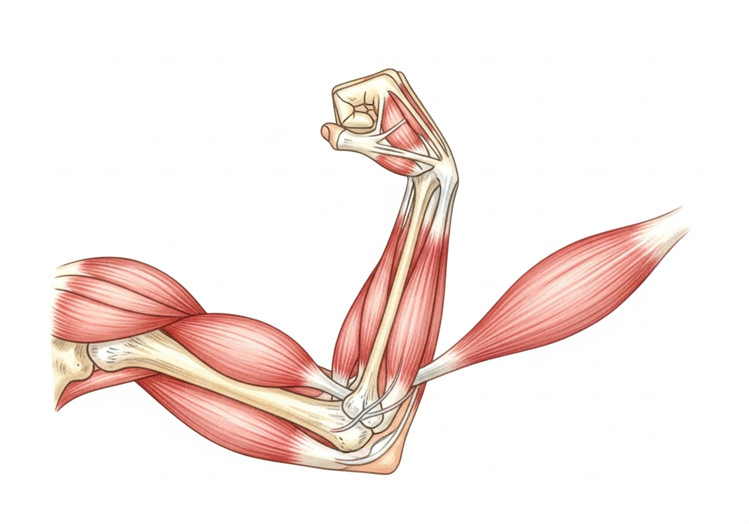
Schéma 2 : Les membres supérieurs, articulations et muscles (biceps/triceps)

EXERCICES
Séance 2 : Les membres supérieurs et leurs articulations
Exercice 1 — Les articulations et leurs liaisons (10 points (3,33 pts par liaison))
Reliez par une flèche chaque articulation aux deux parties qu'elle relie :
• Épaule ---> [ Avant-bras et Main ]
• Coude ---> [ Tronc et Bras ]
• Poignet ---> [ Bras et Avant-bras ]
Exercice 2 — Compléter la description du membre supérieur (10 points (2,5 pts par mot))
Complétez le texte avec les mots suivants : doigts, coude, avant-bras, épaule.
Le membre supérieur est relié au tronc par l'__________ . Entre l'épaule et le poignet se trouvent le bras et l'__________ . L'articulation qui permet de plier le bras s'appelle le __________ . À l'extrémité, la main possède cinq __________ .

CORRIGÉ
Séance 2 : Les membres supérieurs et leurs articulations
Exercice 1 — Les articulations et leurs liaisons (10 points)
• Épaule -> Tronc et Bras (3,33 pts)
• Coude -> Bras et Avant-bras (3,33 pts)
• Poignet -> Avant-bras et Main (3,34 pts)
Exercice 2 — Compléter la description du membre supérieur (10 points)
Le membre supérieur est relié au tronc par l'épaule (2,5 pts).
Entre l'épaule et le poignet se trouvent le bras et l'avant-bras (2,5 pts).
L'articulation qui permet de plier le bras s'appelle le coude (2,5 pts).
À l'extrémité, la main possède cinq doigts (2,5 pts).

SÉANCE 3 / 33
Séance 3 : Hygiène, sécurité et santé des membres supérieurs
FICHE DE PRÉPARATION
Discipline : | Sciences de la Vie et de la Terre (Connaissances Usuelles) | Date : | _______
Sous-discipline : | Sciences d'Observation & Hygiène | Classe : | 9e (CE1)
Thème : | Hygiène et sécurité corporelle | Séance n° : | 3 / 33
Titre : | Séance 3 : Hygiène, sécurité et santé des membres supérieurs | Durée : | 30 minutes
Objectif spécifique : | Appliquer les règles d'hygiène des mains et des ongles, connaître les mesures de sécurité pour éviter les accidents et faire des exercices pour fortifier les bras.
Documentation : | PE / RAPE, FRA & FRM Connaissances Usuelles 9e
Support et matériel : | Savon, eau propre, brosse à ongles, coupe-ongles

 | Déroulement de la leçon
Étapes et Durée | Enseignant | Apprenants | Technique & Stratégie | Support & Matériel | Observation
I. RÉVISION (3 min)
Rappel des acquis  (3 min) | • Q  • u  • e  • l  • l  • e  • s  •  • s  • o  • n  • t  •  • l  • e  • s  •  • 3  •  • a  • r  • t  • i  • c  • u  • l  • a  • t  • i  • o  • n  • s  •  • d  • u  •  • m  • e  • m  • b  • r  • e  •  • s  • u  • p  • é  • r  • i  • e  • u  • r  •  • a  • p  • p  • r  • i  • s  • e  • s  •  • l  • o  • r  • s  •  • d  • e  •  • l  • a  •  • d  • e  • r  • n  • i  • è  • r  • e  •  • s  • é  • a  • n  • c  • e  •  • ? | • R  • .  • A  • .  •  • :  •  • L  • e  • s  •  • 3  •  • a  • r  • t  • i  • c  • u  • l  • a  • t  • i  • o  • n  • s  •  • s  • o  • n  • t  •  • l  • '  • é  • p  • a  • u  • l  • e  • ,  •  • l  • e  •  • c  • o  • u  • d  • e  •  • e  • t  •  • l  • e  •  • p  • o  • i  • g  • n  • e  • t  • . | Q/R orales | Tableau
II. NOUVELLE LEÇON (22 min)
1. Mise en situation | Que faites-vous avec vos mains avant de passer à table pour manger ? | R.A. : Nous nous lavons soigneusement les mains avec de l'eau propre et du savon. | Mise en situation quotidienne | Discussion de classe
2. Présentation | Aujourd'hui, nous allons apprendre : « Hygiène, sécurité et santé des membres supérieurs ». Après cette séance, vous saurez comment laver vos mains, entretenir vos ongles et éviter les accidents de bras. | Écoutent la présentation. | Expositive | Tableau noir
3. Observation | Regardez cette démonstration du lavage des mains au savon et observez la propreté sous les ongles courts et taillés. | Observent les gestes de lavage et l'état des ongles propres. | Démonstration pratique | Cuvette, savon, serviette
4. Analyse | Q: Pourquoi doit-on se laver les mains avec de l'eau et du savon ?  Q: À quels moments précis faut-il impérativement se laver les mains ?  Q: Comment doit-on entretenir ses ongles ?  Q: Quels sont les dangers et accidents qui menacent nos bras et mains ?  Q: Quels exercices simples fortifient nos membres supérieurs ? | R: R.A. : Pour éliminer la saleté et tuer les microbes invisibles qui causent des maladies.  R: R.A. : Avant de manger, après être allé aux toilettes, après avoir joué dehors et en rentrant de l'école.  R: R.A. : Il faut couper les ongles courts régulièrement et les brosser pour ne pas loger de saleté ni de microbes.  R: R.A. : Les chutes, les fractures, les brûlures avec le feu ou l'eau chaude, et les coupures avec des couteaux ou du verre cassé.  R: R.A. : Lancer la balle, faire des tractions douces, nager, faire de la gymnastique et s'étirer. | Questionnement analytique / Hygiène pratique | Matériel de toilette
5. Synthèse | Donc, pour protéger nos membres supérieurs, nous devons nous laver les mains à l'eau et au savon avant les repas et après les latrines, couper nos ongles courts, éviter les jeux dangereux (grimaces aux arbres, manipuler le feu) et faire du sport pour fortifier nos muscles. | Écoutent la synthèse et mémorisent les règles d'hygiène. | Synthèse récapitulative | Tableau noir
6. Application | • 1. Mimez les 4 gestes du lavage des mains : mouiller, savonner et frotter, rincer, sécher.  • 2. Citez deux objets tranchants dangereux pour les mains. | • 1. L'élève mime correctement les gestes de savonnage entre les doigts et sur le dos des mains.  • ('2. Exemples : ', 'les couteaux tranchants, les lames de rasoir, le verre brisé', '.') | Mime / Expression pratique | Espace classe
III. ÉVALUATION (5 min)
Contrôle individuel  (5 min) | • 1. Cochez les bonnes habitudes d'hygiène : a) Ronger ses ongles avec les dents. b) Se laver les mains avant de manger. c) Garder les ongles longs et noirs. d) Se laver les mains après les toilettes.  • 2. Que risque un enfant qui monte imprudemment sur un mur instable ? | • ('1. Bonnes habitudes : ', 'b) Se laver les mains avant de manger', ' et ', 'd) Se laver les mains après les toilettes', '.')  • ('2. Il risque de ', 'tomber, se blesser, se casser ou se fracturer le bras', '.') | Évaluation écrite sur ardoise/cahier | Cahier de classe

LEÇON
Séance 3 : Hygiène, sécurité et santé des membres supérieurs
1. L'hygiène des mains et des ongles
Nos mains touchent toutes sortes d'objets au cours de la journée. Elles se salissent et ramassent des microbes invisibles qui peuvent nous rendre malades.
• Le lavage des mains : se laver toujours avec de l'eau propre et du savon en frottant la paume, le dos de la main et entre les doigts.
• Moments obligatoires : avant de manger, après les latrines/toilettes, et après avoir manipulé des objets sales.
• Les ongles : il faut couper les ongles courts à l'aide d'un coupe-ongles et les brosser. Ne jamais ronger ses ongles avec les dents !
2. Sécurité et protection des membres supérieurs
Pour éviter les accidents graves (fractures, brûlures, entorses, coupures) :
• Ne pas monter imprudemment aux arbres hauts ou sur les toits.
• Éviter de toucher les marmites bouillantes ou les braises du réchaud (*fatapera*).
• Ne pas manipuler des objets tranchants (lames, verre cassé, machette).
3. À retenir
Des mains propres et des ongles courts me protègent des maladies. Je me lave les mains à l'eau et au savon avant chaque repas et en sortant des latrines. Je protège mes bras en évitant les chutes et les jeux dangereux.
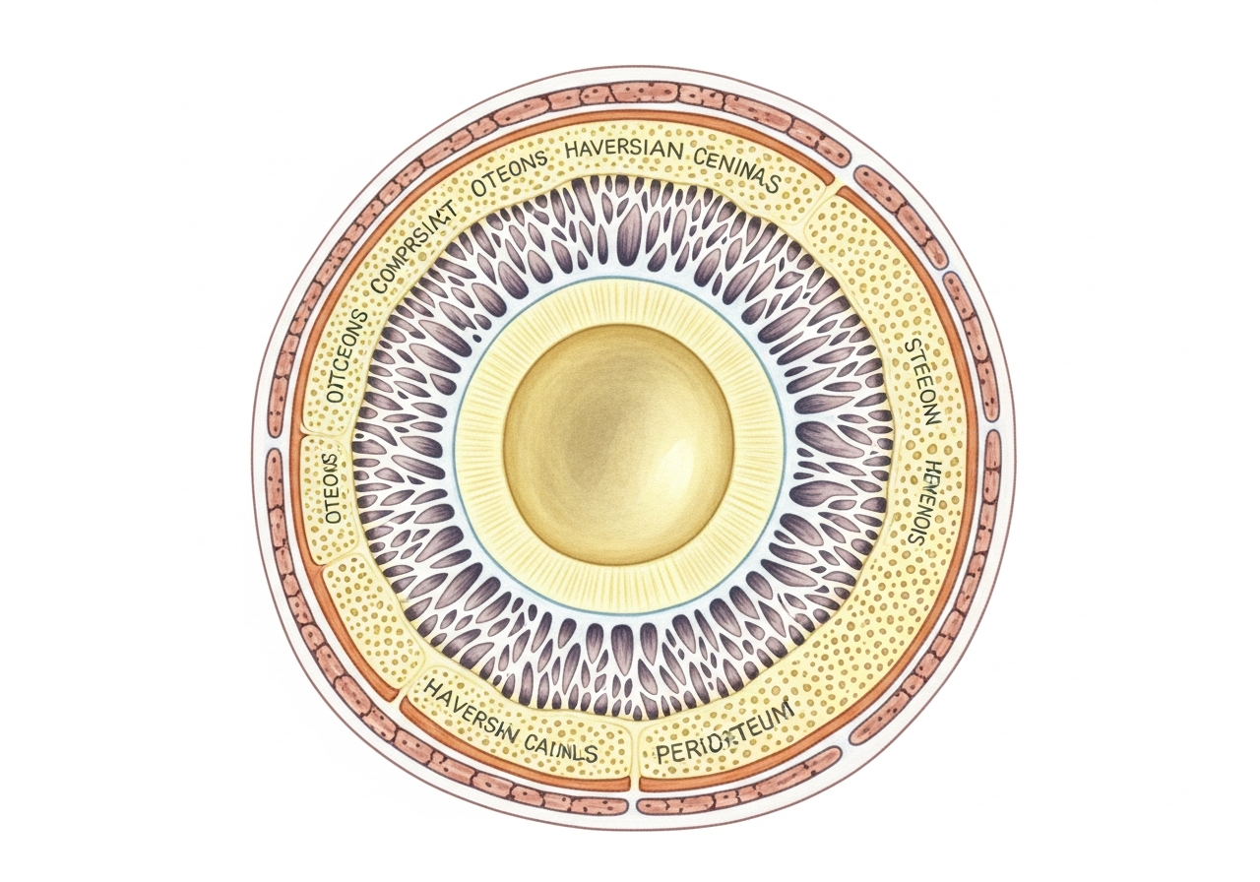
Schéma 3 : Coupe d'un os long (cartilage, périoste, os compact, moelle)

EXERCICES
Séance 3 : Hygiène, sécurité et santé des membres supérieurs
Exercice 1 — Les étapes du lavage des mains (10 points (2,5 pts par étape))
Remettez dans le bon ordre chronologique les étapes du lavage des mains (écrivez les numéros de 1 à 4) :
[ _____ ] Frotter avec du savon pendant 20 secondes (paumes, dos des mains, entre les doigts).
[ _____ ] Se sécher les mains avec un linge propre ou à l'air libre.
[ _____ ] Se mouiller les mains avec de l'eau propre.
[ _____ ] Rincer abondamment à l'eau courante propre.
Exercice 2 — Comportements de sécurité (10 points (2,5 pts par item))
Pour chaque situation, écrivez « Bon comportement » ou « Dangereux » :
a) Se couper les ongles avec des ciseaux d'école sales : ____________________
b) Se laver les mains au savon avant de toucher son goûter : ____________________
c) Sauter d'un mur haut en tendant les bras en avant : ____________________
d) Porter une charge adaptée à son âge avec les deux mains : ____________________

CORRIGÉ
Séance 3 : Hygiène, sécurité et santé des membres supérieurs
Exercice 1 — Les étapes du lavage des mains (10 points)
[ 2 ] Frotter avec du savon pendant 20 secondes (2,5 pts)
[ 4 ] Se sécher les mains avec un linge propre (2,5 pts)
[ 1 ] Se mouiller les mains avec de l'eau propre (2,5 pts)
[ 3 ] Rincer abondamment à l'eau courante propre (2,5 pts)
Exercice 2 — Comportements de sécurité (10 points)
a) Se couper les ongles avec des ciseaux sales : Dangereux (2,5 pts)
b) Se laver les mains au savon avant le goûter : Bon comportement (2,5 pts)
c) Sauter d'un mur haut les bras en avant : Dangereux (2,5 pts)
d) Porter une charge adaptée avec les deux mains : Bon comportement (2,5 pts)

SÉANCE 4 / 33
Séance 4 : Les membres inférieurs : anatomie, hygiène et sécurité
FICHE DE PRÉPARATION
Discipline : | Sciences de la Vie et de la Terre (Connaissances Usuelles) | Date : | _______
Sous-discipline : | Sciences d'Observation & Hygiène | Classe : | 9e (CE1)
Thème : | Le corps humain & Motricité | Séance n° : | 4 / 33
Titre : | Séance 4 : Les membres inférieurs : anatomie, hygiène et sécurité | Durée : | 30 minutes
Objectif spécifique : | Décrire les 3 parties du membre inférieur (cuisse, jambe, pied), identifier les 3 articulations et appliquer les règles d'hygiène et de sécurité.
Documentation : | PE / RAPE, FRA & FRM Connaissances Usuelles 9e
Support et matériel : | Schéma anatomique du membre inférieur / Chaussures et savon

 | Déroulement de la leçon
Étapes et Durée | Enseignant | Apprenants | Technique & Stratégie | Support & Matériel | Observation
I. RÉVISION (3 min)
Rappel des acquis  (3 min) | • C  • i  • t  • e  • z  •  • l  • e  • s  •  • d  • e  • u  • x  •  • m  • o  • m  • e  • n  • t  • s  •  • o  • b  • l  • i  • g  • a  • t  • o  • i  • r  • e  • s  •  • o  • ù  •  • i  • l  •  • f  • a  • u  • t  •  • s  • e  •  • l  • a  • v  • e  • r  •  • l  • e  • s  •  • m  • a  • i  • n  • s  •  • a  • u  •  • s  • a  • v  • o  • n  • . | • R  • .  • A  • .  •  • :  •  • A  • v  • a  • n  • t  •  • d  • e  •  • m  • a  • n  • g  • e  • r  •  • e  • t  •  • a  • p  • r  • è  • s  •  • ê  • t  • r  • e  •  • a  • l  • l  • é  •  • a  • u  • x  •  • t  • o  • i  • l  • e  • t  • t  • e  • s  •  • o  • u  •  • l  • a  • t  • r  • i  • n  • e  • s  • . | Q/R orales | Tableau
II. NOUVELLE LEÇON (22 min)
1. Mise en situation | Levez-vous et faites deux pas en avant. Quelles parties de votre corps vous permettent de marcher et de rester debout ? | R.A. : Ce sont les membres inférieurs : les cuisses, les genoux, les jambes et les pieds. | Mise en situation motrice | Élèves debout
2. Présentation | Aujourd'hui, nous allons apprendre : « Les membres inférieurs : anatomie, hygiène et sécurité ». Après cette séance, vous connaîtrez les parties des jambes, leurs articulations et comment en prendre soin. | Écoutent la présentation. | Expositive | Tableau noir
3. Observation | Regardez ce schéma du membre inférieur. Repérez la cuisse en haut, le genou, la jambe au milieu, la cheville et le pied en bas. | Observent attentivement le schéma et repèrent les 3 articulations. | Observation anatomique | Schéma de la jambe
4. Analyse | Q: Quelles sont les trois parties qui forment le membre inférieur ?  Q: Quelles sont les trois articulations du membre inférieur ?  Q: De quoi est composé le pied ?  Q: Quelles sont les règles d'hygiène pour les membres inférieurs ?  Q: Quels sont les risques d'accidents pour les jambes et pieds ? | R: R.A. : La cuisse (en haut), la jambe (au milieu) et le pied (en bas).  R: R.A. : La hanche (relie la cuisse au tronc), le genou (relie la cuisse à la jambe) et la cheville (relie la jambe au pied).  R: R.A. : Le pied comprend le talon, la plante du pied, le coup-de-pied et 5 orteils.  R: R.A. : Laver les pieds chaque jour au savon, bien sécher entre les orteils, couper les ongles des orteils et porter des chaussures propres.  R: R.A. : Marcher pieds nus sur des épines ou des clous (risque de tétanos), glisser, tomber et se fouler la cheville (entorse). | Analyse interrogative / Démonstration | Schéma et corps de l'élève
5. Synthèse | Donc, chaque membre inférieur comprend 3 parties : la cuisse, la jambe et le pied (à 5 orteils), reliés par la hanche, le genou et la cheville. Pour leur santé, il faut les laver chaque jour, couper les ongles, porter des sandales pour éviter les blessures et pratiquer la marche ou la course. | Écoutent et répètent les 3 articulations du membre inférieur. | Synthèse récapitulative | Tableau noir
6. Application | • 1. Touchez votre genou droit et votre cheville gauche. Quelles parties relient-ils ?  • 2. Pourquoi est-il dangereux de marcher pieds nus dans la cour de l'école ? | • 1. L'élève touche son genou (relie cuisse et jambe) et sa cheville (relie jambe et pied).  • ('2. On risque de ', "se blesser avec des cailloux, des épines, du verre cassé ou d'attraper des vers de pieds (puces chiques)", '.') | Pratique sur ardoise | Ardoise
III. ÉVALUATION (5 min)
Contrôle individuel  (5 min) | • 1. Complétez avec les mots : pied, cuisse, jambe. Du haut vers le bas, le membre inférieur est composé de la ..., de la ... et du ... .  • 2. Citez deux mesures d'hygiène pour prendre soin de ses pieds. | • ('1. Du haut vers le bas : de la ', 'cuisse', ', de la ', 'jambe', ' et du ', 'pied', '.')  • ('2. Deux mesures : ', "se laver les pieds avec de l'eau et du savon", ' et ', 'couper les ongles des orteils courts et brossés', '.') | Évaluation individuelle sur cahier | Cahier de classe

LEÇON
Séance 4 : Les membres inférieurs : anatomie, hygiène et sécurité
1. Les trois parties du membre inférieur
Le membre inférieur (la jambe complète) porte tout le poids du corps. Il comprend 3 parties :
1. La cuisse : la partie supérieure la plus épaisse et musclée.
2. La jambe : la partie médiane située entre le genou et la cheville.
3. Le pied : la partie inférieure qui repose sur le sol, terminée par 5 orteils.
2. Les articulations du membre inférieur
Trois grandes articulations permettent la marche, la course et le saut :
• La hanche : relie la cuisse au tronc (bassin).
• Le genou : relie la cuisse à la jambe et permet de plier la jambe.
• La cheville : relie la jambe au pied et donne de la souplesse aux pas.
3. Hygiène et sécurité des pieds
• Se laver les pieds tous les soirs à l'eau et au savon, et bien essuyer entre les orteils.
• Couper les ongles des orteils au carré pour éviter les ongles incarnés.
• Porter des chaussures ou sandales pour se protéger des piqûres, clous rouillés et puces chiques.
4. À retenir
Le membre inférieur comprend la cuisse, la jambe et le pied, articulés par la hanche, le genou et la cheville. Je lave mes pieds chaque jour et je porte des chaussures pour éviter les blessures.

Schéma 4 : Les membres inférieurs et articulations porteuses

EXERCICES
Séance 4 : Les membres inférieurs : anatomie, hygiène et sécurité
Exercice 1 — Les articulations du membre inférieur (10 points (3,33 pts par association))
Associez chaque articulation à son emplacement :
• Hanche ---> [ Entre la cuisse et la jambe ]
• Genou ---> [ Entre la jambe et le pied ]
• Cheville ---> [ Entre le tronc et la cuisse ]
Exercice 2 — QCM d'hygiène et d'anatomie (10 points (2,5 pts par question))
Pour chaque question, entourez la bonne réponse :
1. Quelle partie du membre inférieur repose sur le sol ? a) La cuisse b) Le genou c) Le pied
2. Combien d'orteils compte un pied humain normal ? a) 4 orteils b) 5 orteils c) 6 orteils
3. Que risque-t-on en marchant pieds nus dans la boue ? a) Des parasites b) Rien c) Une carie
4. L'articulation située au milieu de la jambe est : a) Le poignet b) Le coude c) Le genou

CORRIGÉ
Séance 4 : Les membres inférieurs : anatomie, hygiène et sécurité
Exercice 1 — Les articulations du membre inférieur (10 points)
• Hanche -> Entre le tronc et la cuisse (3,33 pts)
• Genou -> Entre la cuisse et la jambe (3,33 pts)
• Cheville -> Entre la jambe et le pied (3,34 pts)
Exercice 2 — QCM d'hygiène et d'anatomie (10 points)
1. Repose sur le sol : c) Le pied (2,5 pts)
2. Nombre d'orteils : b) 5 orteils (2,5 pts)
3. Risque pieds nus : a) Des parasites (2,5 pts)
4. Articulation du milieu : c) Le genou (2,5 pts)

SÉANCE 5 / 33
Séance 5 : La peau : constitution et rôles
FICHE DE PRÉPARATION
Discipline : | Sciences de la Vie et de la Terre (Connaissances Usuelles) | Date : | _______
Sous-discipline : | Sciences d'Observation & Hygiène | Classe : | 9e (CE1)
Thème : | Les organes des sens & Protection corporelle | Séance n° : | 5 / 33
Titre : | Séance 5 : La peau : constitution et rôles | Durée : | 30 minutes
Objectif spécifique : | Décrire la constitution de la peau (épiderme, derme, pores, poils) et expliquer ses trois grands rôles (enveloppe protectrice, organe du toucher, élimination de la sueur).
Documentation : | PE / RAPE, FRA & FRM Connaissances Usuelles 9e
Support et matériel : | Schéma en coupe de la peau (peau_coupe.png) / Loupe

 | Déroulement de la leçon
Étapes et Durée | Enseignant | Apprenants | Technique & Stratégie | Support & Matériel | Observation
I. RÉVISION (3 min)
Rappel des acquis  (3 min) | • Q  • u  • e  • l  • l  • e  • s  •  • s  • o  • n  • t  •  • l  • e  • s  •  • 3  •  • p  • a  • r  • t  • i  • e  • s  •  • d  • u  •  • m  • e  • m  • b  • r  • e  •  • i  • n  • f  • é  • r  • i  • e  • u  • r  •  • a  • p  • p  • r  • i  • s  • e  • s  •  • l  • o  • r  • s  •  • d  • e  •  • l  • a  •  • d  • e  • r  • n  • i  • è  • r  • e  •  • s  • é  • a  • n  • c  • e  •  • ? | • R  • .  • A  • .  •  • :  •  • L  • e  • s  •  • 3  •  • p  • a  • r  • t  • i  • e  • s  •  • s  • o  • n  • t  •  • l  • a  •  • c  • u  • i  • s  • s  • e  • ,  •  • l  • a  •  • j  • a  • m  • b  • e  •  • e  • t  •  • l  • e  •  • p  • i  • e  • d  • . | Q/R orales | Tableau
II. NOUVELLE LEÇON (22 min)
1. Mise en situation | Touchez le dos de votre main. Qu'est-ce qui recouvre et protège toute la surface de notre corps ? | R.A. : C'est la peau qui recouvre tout notre corps. | Mise en situation tactile | Peau de la main
2. Présentation | Aujourd'hui, nous allons apprendre : « La peau : constitution et rôles ». Après cette séance, vous connaîtrez les couches de la peau, ses petits trous (pores) et ses fonctions indispensables. | Écoutent la présentation. | Expositive | Tableau noir
3. Observation | Regardez attentivement ce schéma en coupe de la peau. Observez la couche extérieure (épiderme), la couche profonde (derme), les poils et les petits orifices. | Observent silencieusement le schéma en coupe. | Observation de schéma scientifique | Planche en coupe de la peau (peau_coupe.png)
4. Analyse | Q: Quelles sont les deux couches principales de la peau ?  Q: Que trouve-t-on à la surface de l'épiderme ?  Q: À quoi servent les pores de la peau ?  Q: Quel est le premier rôle protecteur de la peau ?  Q: Quel sens est logé dans la peau ? | R: R.A. : La couche externe en surface s'appelle l'épiderme, et la couche interne plus épaisse s'appelle le derme.  R: R.A. : On trouve des poils et de minuscules trous appelés pores.  R: R.A. : Les pores laissent sortir la sueur (transpiration) pour rafraîchir le corps et éliminer les déchets.  R: R.A. : La peau est une enveloppe protectrice imperméable qui empêche les microbes et la poussière d'entrer dans notre organisme.  R: R.A. : C'est le sens du toucher qui permet de sentir le chaud, le froid, la douleur, le doux et le rugueux. | Analyse guidée / Déduction scientifique | Schéma en coupe de la peau
5. Synthèse | Donc, la peau est une enveloppe protectrice formée de deux couches : l'épiderme en surface (avec poils et pores) et le derme en profondeur. Elle sert à protéger les organes internes, à évacuer la sueur par les pores et à ressentir le monde grâce au sens du toucher. | Écoutent et répètent les noms : épiderme, derme, pores, toucher. | Synthèse magistrale | Tableau noir
6. Application | • 1. Comment s'appelle la couche superficielle de la peau visible à l'œil nu ?  • 2. Que se passe-t-il sur notre peau quand nous courons sous le soleil chaud ? | • ("1. C'est ", "l'épiderme", '.')  • ('2. La peau transpire et évacue ', 'de la sueur par les pores', ' pour refroidir le corps.') | Application sur ardoise | Ardoise
III. ÉVALUATION (5 min)
Contrôle individuel  (5 min) | • 1. Citez les deux couches de la peau.  • 2. Répondez par Vrai ou Faux : a) Les pores permettent à la sueur de sortir. b) La peau ne ressent ni le chaud ni le froid. c) L'épiderme est sous le derme. | • ('1. Les deux couches sont : ', "l'épiderme", ' et ', 'le derme', '.')  • ('2. a) ', 'Vrai', '. b) ', 'Faux', " (la peau est l'organe du toucher). c) ", 'Faux', " (l'épiderme est en surface).") | Contrôle écrit individuel | Cahier de classe

LEÇON
Séance 5 : La peau : constitution et rôles
1. La constitution de la peau
La peau est l'organe le plus étendu du corps humain. Elle est constituée de deux couches superposées :
1. L'épiderme : c'est la couche externe, en surface. Elle est mince mais résistante. Elle porte les poils et des trous microscopiques appelés pores.
2. Le derme : c'est la couche interne, plus épaisse. Elle contient des vaisseaux sanguins, des racines de poils et les nerfs du toucher.
2. Les rôles essentiels de la peau
La peau remplit trois fonctions vitales :
• Rôle protecteur : elle forme une barrière imperméable contre les microbes, le soleil et les blessures légères.
• Organe du toucher : grâce aux terminaisons nerveuses, elle nous fait ressentir le chaud, le froid, la douleur, la douceur et la forme des objets.
• Évacuation de la sueur : par les pores, la peau rejette la sueur pour éliminer les toxines et maintenir la température du corps à 37 °C.
3. À retenir
La peau comprend l'épiderme (en surface avec les poils et les pores) et le derme (en profondeur). Elle protège notre corps, permet de ressentir le toucher et élimine la sueur.
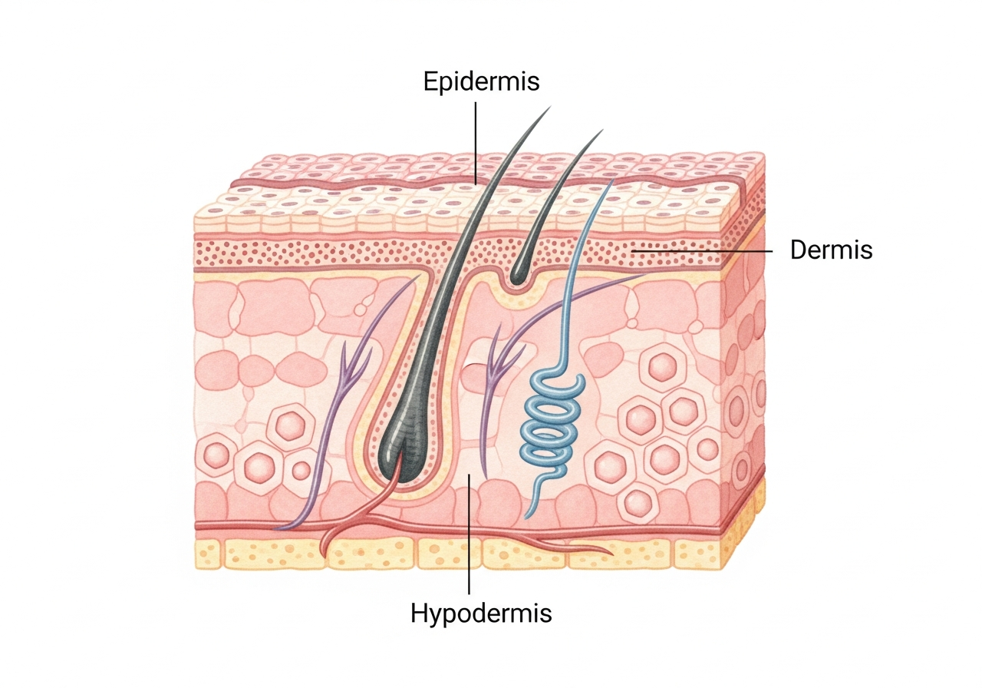
Schéma 5 : Coupe de la peau humaine (épiderme, derme, glande sudoripare, pore)

EXERCICES
Séance 5 : La peau : constitution et rôles
Exercice 1 — Légender la coupe de la peau (10 points (2,5 pts par terme))
Complétez chaque phrase avec le terme exact (Épiderme, Derme, Pores, Sueur) :
a) La couche extérieure de la peau visible à l'œil nu est l'__________ .
b) La couche profonde et épaisse de la peau est le __________ .
c) Les minuscules ouvertures de la peau s'appellent les __________ .
d) Le liquide salé évacué par les pores lors d'un effort est la __________ .
Exercice 2 — Les rôles de la peau (10 points (2,5 pts par item))
Cochez uniquement les affirmations qui sont vraies :
[ _____ ] La peau est l'organe du sens du toucher.
[ _____ ] La peau laisse entrer librement tous les microbes dans le corps.
[ _____ ] Les pores permettent de rejeter la transpiration.
[ _____ ] La peau nous permet de savoir si un objet est brûlant ou glacé.

CORRIGÉ
Séance 5 : La peau : constitution et rôles
Exercice 1 — Légender la coupe de la peau (10 points)
a) Couche extérieure : Épiderme (2,5 pts)
b) Couche profonde : Derme (2,5 pts)
c) Minuscules ouvertures : Pores (2,5 pts)
d) Liquide évacué : Sueur (ou transpiration) (2,5 pts)
Exercice 2 — Les rôles de la peau (10 points)
[ X ] La peau est l'organe du sens du toucher. (2,5 pts)
[ ] La peau laisse entrer librement les microbes. (Faux - elle fait barrière) (2,5 pts)
[ X ] Les pores permettent de rejeter la transpiration. (2,5 pts)
[ X ] La peau nous permet de savoir si un objet est brûlant. (2,5 pts)

SÉANCE 6 / 33
Séance 6 : Les parasites et l'hygiène de la peau
FICHE DE PRÉPARATION
Discipline : | Sciences de la Vie et de la Terre (Connaissances Usuelles) | Date : | _______
Sous-discipline : | Sciences d'Observation & Hygiène | Classe : | 9e (CE1)
Thème : | Santé et Prévention cutanée | Séance n° : | 6 / 33
Titre : | Séance 6 : Les parasites et l'hygiène de la peau | Durée : | 30 minutes
Objectif spécifique : | Identifier les parasites de la peau (poux, puces, punaises), connaître les maladies cutanées courantes (la gale, les champignons) et pratiquer les règles d'hygiène préventives.
Documentation : | PE / RAPE, FRA & FRM Connaissances Usuelles 9e
Support et matériel : | Savon, peigne fin, vêtements propres et repassés, eau propre

 | Déroulement de la leçon
Étapes et Durée | Enseignant | Apprenants | Technique & Stratégie | Support & Matériel | Observation
I. RÉVISION (3 min)
Rappel des acquis  (3 min) | • C  • o  • m  • m  • e  • n  • t  •  • s  • '  • a  • p  • p  • e  • l  • l  • e  • n  • t  •  • l  • e  • s  •  • d  • e  • u  • x  •  • c  • o  • u  • c  • h  • e  • s  •  • d  • e  •  • l  • a  •  • p  • e  • a  • u  •  • e  • t  •  • à  •  • q  • u  • o  • i  •  • s  • e  • r  • v  • e  • n  • t  •  • l  • e  • s  •  • p  • o  • r  • e  • s  •  • ? | • R  • .  • A  • .  •  • :  •  • L  • '  • é  • p  • i  • d  • e  • r  • m  • e  •  • (  • e  • n  •  • s  • u  • r  • f  • a  • c  • e  • )  •  • e  • t  •  • l  • e  •  • d  • e  • r  • m  • e  •  • (  • e  • n  •  • p  • r  • o  • f  • o  • n  • d  • e  • u  • r  • )  • .  •  • L  • e  • s  •  • p  • o  • r  • e  • s  •  • s  • e  • r  • v  • e  • n  • t  •  • à  •  • é  • v  • a  • c  • u  • e  • r  •  • l  • a  •  • s  • u  • e  • u  • r  • . | Q/R orales | Tableau
II. NOUVELLE LEÇON (22 min)
1. Mise en situation | Avez-vous déjà vu un enfant se gratter constamment la tête ou le corps ? Pourquoi se gratte-t-il ? | R.A. : Il a peut-être des poux dans les cheveux ou des puces sur le corps, à cause de la saleté. | Mise en situation quotidienne | Échange de classe
2. Présentation | Aujourd'hui, nous allons apprendre : « Les parasites et l'hygiène de la peau ». Après cette séance, vous connaîtrez les parasites cutanés et les gestes d'hygiène pour garder une peau saine. | Écoutent la présentation. | Expositive | Tableau noir
3. Observation | Regardez ces illustrations de parasites (pou de tête, puce, punaise de lit) et observez du linge propre repassé au fer chaud. | Observent les dessins des parasites et le linge propre. | Observation de supports imagés | Images de parasites et linge propre
4. Analyse | Q: Quels sont les principaux parasites qui attaquent la peau et les cheveux ?  Q: Quelles maladies de peau ces parasites et le manque d'hygiène provoquent-ils ?  Q: Comment attrape-t-on des poux de tête ?  Q: Quelles sont les mesures d'hygiène essentielles pour protéger sa peau ?  Q: Que faut-il faire si l'on a des boutons ou de fortes démangeaisons ? | R: R.A. : Les poux (dans les cheveux), les puces (sur le corps) et les punaises de lit (dans la literie).  R: R.A. : La gale (démangeaisons intenses), la teigne (champignons du cuir chevelu) et des plaies d'infection.  R: R.A. : Par contact direct de tête à tête ou en partageant le peigne, la brosse ou le bonnet d'une personne infestée.  R: R.A. : Se laver le corps entier chaque jour à l'eau et au savon, laver ses cheveux, porter des vêtements propres et repassés.  R: R.A. : Ne pas se gratter avec des ongles sales et aller consulter un médecin ou un agent de santé au CSB. | Analyse guidée / Dialogue didactique | Tableau noir et illustrations
5. Synthèse | Donc, les poux, les puces et les punaises sont des parasites de la peau qui causent des démangeaisons et des maladies comme la gale. Pour s'en protéger, il faut se laver quotidiennement au savon, laver les cheveux au peigne fin, porter des habits propres et repassés, et consulter au dispensaire en cas de maladie. | Écoutent la synthèse et retiennent les conseils d'hygiène. | Synthèse récapitulative | Tableau noir
6. Application | • 1. Citez 3 parasites de la peau.  • 2. Pourquoi doit-on repasser les vêtements au fer chaud après les avoir lavés ? | • ('1. Les 3 parasites sont : ', 'le pou, la puce et la punaise', '.')  • ('2. La chaleur du fer ', 'tue les œufs et les parasites invisibles', ' restés sur le tissu.') | Travail sur ardoise | Ardoise
III. ÉVALUATION (5 min)
Contrôle individuel  (5 min) | • 1. Associez chaque parasite à son lieu de vie : a) Le pou / b) La punaise / c) La puce -> 1) Dans les lits et matelas sales / 2) Dans les cheveux / 3) Sur la peau et les animaux domestiques.  • 2. Que devez-vous faire en cas d'apparition de la gale ? | • ('1. a) Le pou -> ', '2 (cheveux)', ' ; b) La punaise -> ', '1 (lits)', ' ; c) La puce -> ', '3 (peau/animaux)', '.')  • ('2. Il faut ', 'se laver avec un savon adapté, laver tous les vêtements et consulter un médecin au CSB', '.') | Évaluation individuelle sur cahier | Cahier de classe

LEÇON
Séance 6 : Les parasites et l'hygiène de la peau
1. Les parasites de la peau
Plusieurs petits animaux parasites peuvent vivre aux dépens de notre peau :
• Le pou : vit dans les cheveux, pique le cuir chevelu pour sucer le sang et pond des œufs appelés lentes.
• La puce : saute sur le corps, pique et laisse de petits boutons rouges très irritants.
• La punaise de lit : se cache dans les fentes des lits en bois et les nattes sales et pique la nuit.
2. Les affections cutanées courantes
• La gale : causée par un parasite minuscule (acarien) qui creuse sous la peau entre les doigts et provoque de violentes démangeaisons le soir.
• La teigne et les champignons : font tomber les cheveux par plaques ou créent des taches blanches sur la peau.
3. Les règles d'hygiène corporelle et vestimentaire
1. Se laver le corps entier chaque jour avec de l'eau propre et du savon.
2. Laver régulièrement ses cheveux et les peigner avec un peigne propre et individuel.
3. Porter des vêtements propres, séchés au soleil et repassés (la chaleur détruit les parasites et leurs œufs).
4. Aérer et faire sécher les matelas et nattes au soleil chaque semaine.
4. À retenir
Pour éviter les poux, puces, punaises et la gale, je dois me laver tous les jours au savon et porter des vêtements propres et repassés. En cas de maladie de peau, je vais au centre de santé (CSB).

Schéma 6 : Hygiène de la peau et lutte contre les parasites cutanés (gale, poux)

EXERCICES
Séance 6 : Les parasites et l'hygiène de la peau
Exercice 1 — Connaître les parasites de la peau (10 points (2,5 pts par question))
Complétez chaque phrase avec le mot qui convient (Poux, Puces, Lentes, Punaises) :
a) Les œufs pondus par les poux dans les cheveux s'appellent les __________ .
b) Les insectes qui sautent et piquent sur la peau sont les __________ .
c) Les parasites qui se cachent dans les lits et piquent la nuit sont les __________ .
d) Pour éliminer les __________ de tête, on utilise un peigne très fin.
Exercice 2 — Vrai ou Faux sur les soins de la peau (10 points (2,5 pts par item))
Écrivez « Vrai » ou « Faux » devant chaque affirmation :
1. Le manque de propreté favorise l'apparition des poux et de la gale. [ _____ ]
2. Prêter son peigne à un camarade infesté de poux est sans danger. [ _____ ]
3. Le repassage des vêtements tue les parasites et leurs œufs. [ _____ ]
4. On doit gratter fortement ses boutons de gale avec les ongles. [ _____ ]

CORRIGÉ
Séance 6 : Les parasites et l'hygiène de la peau
Exercice 1 — Connaître les parasites de la peau (10 points)
a) Œufs des poux : Lentes (2,5 pts)
b) Insectes qui sautent : Puces (2,5 pts)
c) Cachent dans les lits : Punaises (2,5 pts)
d) Peigne fin pour éliminer : Poux (2,5 pts)
Exercice 2 — Vrai ou Faux sur les soins de la peau (10 points)
1. Manque de propreté favorise les poux : Vrai (2,5 pts)
2. Prêter son peigne sans danger : Faux (cela transmet les poux) (2,5 pts)
3. Repassage tue les parasites : Vrai (2,5 pts)
4. Gratter avec les ongles : Faux (cela infecte les plaies) (2,5 pts)

SÉANCE 7 / 33
Séance 7 : L'œil : anatomie et fonctionnement de la vision
FICHE DE PRÉPARATION
Discipline : | Sciences de la Vie et de la Terre (Connaissances Usuelles) | Date : | _______
Sous-discipline : | Sciences d'Observation & Hygiène | Classe : | 9e (CE1)
Thème : | Les organes des sens | Séance n° : | 7 / 33
Titre : | Séance 7 : L'œil : anatomie et fonctionnement de la vision | Durée : | 30 minutes
Objectif spécifique : | Énumérer les parties protectrices et visuelles de l'œil, et expliquer le rôle de la lumière et de chaque partie dans la vision.
Documentation : | PE / RAPE, FRA & FRM Connaissances Usuelles 9e
Support et matériel : | Schéma anatomique de l'œil / Miroir de poche

 | Déroulement de la leçon
Étapes et Durée | Enseignant | Apprenants | Technique & Stratégie | Support & Matériel | Observation
I. RÉVISION (3 min)
Rappel des acquis  (3 min) | • C  • i  • t  • e  • z  •  • 3  •  • r  • è  • g  • l  • e  • s  •  • d  • '  • h  • y  • g  • i  • è  • n  • e  •  • p  • o  • u  • r  •  • é  • v  • i  • t  • e  • r  •  • l  • e  • s  •  • p  • a  • r  • a  • s  • i  • t  • e  • s  •  • d  • e  •  • l  • a  •  • p  • e  • a  • u  • . | • R  • .  • A  • .  •  • :  •  • S  • e  •  • l  • a  • v  • e  • r  •  • t  • o  • u  • s  •  • l  • e  • s  •  • j  • o  • u  • r  • s  •  • a  • u  •  • s  • a  • v  • o  • n  • ,  •  • p  • o  • r  • t  • e  • r  •  • d  • e  • s  •  • h  • a  • b  • i  • t  • s  •  • p  • r  • o  • p  • r  • e  • s  •  • e  • t  •  • r  • e  • p  • a  • s  • s  • é  • s  • ,  •  • e  • t  •  • n  • e  •  • p  • a  • s  •  • p  • r  • ê  • t  • e  • r  •  • s  • o  • n  •  • p  • e  • i  • g  • n  • e  • . | Q/R orales | Tableau
II. NOUVELLE LEÇON (22 min)
1. Mise en situation | Fermez tous les yeux pendant 5 secondes. Que voyez-vous ? Ouvrez-les. Quel organe vous permet de voir le monde ? | R.A. : Les yeux fermés, on est dans le noir complet. C'est l'œil qui nous permet de voir la lumière et les objets. | Expérimentation sensorielle | Yeux des élèves
2. Présentation | Aujourd'hui, nous allons apprendre : « L'œil : anatomie et fonctionnement de la vision ». Après cette séance, vous saurez nommer les parties de l'œil et expliquer comment nous voyons. | Écoutent attentivement. | Expositive | Tableau noir
3. Observation | Regardez le visage de votre voisin ou ce schéma de l'œil. Observez les sourcils, les paupières, les cils, la partie blanche, le cercle coloré et le point noir au centre. | Observent les détails de l'œil chez leur camarade. | Observation directe en binôme | Visage du camarade et schéma
4. Analyse | Q: Quelles sont les parties qui protègent l'œil à l'extérieur ?  Q: Quelles sont les parties visibles du globe oculaire ?  Q: À quoi sert la pupille ?  Q: De quoi l'œil a-t-il besoin pour voir les objets ?  Q: Quelles informations la vue nous donne-t-elle sur les objets ? | R: R.A. : Les sourcils (arrêtent la sueur du front), les paupières (se ferment pour protéger) et les cils (arrêtent les poussières).  R: R.A. : Le blanc de l'œil, l'iris (cercle de couleur marron, noir ou bleu) et la pupille (point noir au centre).  R: R.A. : La pupille est l'ouverture qui laisse entrer la lumière dans l'œil. Elle s'agrandit dans l'obscurité et se rétrécit en pleine lumière.  R: R.A. : L'œil a absolument besoin de lumière ; dans le noir total, même avec les yeux grands ouverts, on ne peut rien voir.  R: R.A. : Elle nous renseigne sur la couleur, la forme, la taille, le mouvement et la distance des objets. | Analyse guidée / Déduction | Schéma de l'œil
5. Synthèse | Donc, l'œil est l'organe du sens de la vue. Il est protégé par les sourcils, paupières et cils. Le globe oculaire comprend le blanc de l'œil, l'iris coloré et la pupille noire qui fait entrer la lumière pour nous permettre de distinguer formes, couleurs et distances. | Écoutent et répètent les noms des parties de l'œil. | Synthèse récapitulative | Tableau noir
6. Application | • 1. À quoi servent les sourcils au-dessus des yeux ?  • 2. Que fait la pupille quand vous passez du soleil à une pièce sombre ? | • ('1. Les sourcils empêchent ', 'la sueur du front de couler dans les yeux', '.')  • ('2. La pupille ', "s'agrandit (se dilate)", ' pour capter plus de lumière.') | Pratique sur ardoise | Ardoise
III. ÉVALUATION (5 min)
Contrôle individuel  (5 min) | • 1. Associez chaque partie à son rôle protecteur ou visuel : a) Les cils / b) Les sourcils / c) La pupille -> 1) Arrête la sueur / 2) Laisse entrer la lumière / 3) Arrête les poussières.  • 2. Citez deux informations que la vue nous donne sur un objet. | • ('1. a) Cils -> ', '3 (poussières)', ' ; b) Sourcils -> ', '1 (sueur)', ' ; c) Pupille -> ', '2 (lumière)', '.')  • ('2. La vue nous indique : ', 'la couleur, la forme, la taille ou la distance', '.') | Évaluation écrite individuelle | Cahier de classe

LEÇON
Séance 7 : L'œil : anatomie et fonctionnement de la vision
1. Les parties protectrices de l'œil
L'œil est un organe très fragile, protégé par trois éléments externes :
• Les sourcils : situés au-dessus de l'œil, ils empêchent la sueur du front de couler dans l'œil.
• Les paupières : voiles de peau mobiles qui se ferment instantanément en cas de danger ou de poussière, et étalent les larmes pour nettoyer l'œil.
• Les cils : petits poils au bord des paupières qui arrêtent les grains de poussière et le sable.
2. Les parties visuelles du globe oculaire
En regardant l'œil de face, on distingue :
• Le blanc de l'œil : enveloppe protectrice externe résistante.
• L'iris : anneau circulaire coloré (marron, noir, noisette).
• La pupille : petit trou noir au centre de l'iris. Elle s'ouvre grand dans l'obscurité et se rétrécit sous le soleil pour contrôler la quantité de lumière entrant dans l'œil.
3. À retenir
L'œil est l'organe de la vue. Les sourcils, paupières et cils le protègent. La pupille laisse entrer la lumière pour nous permettre de voir.
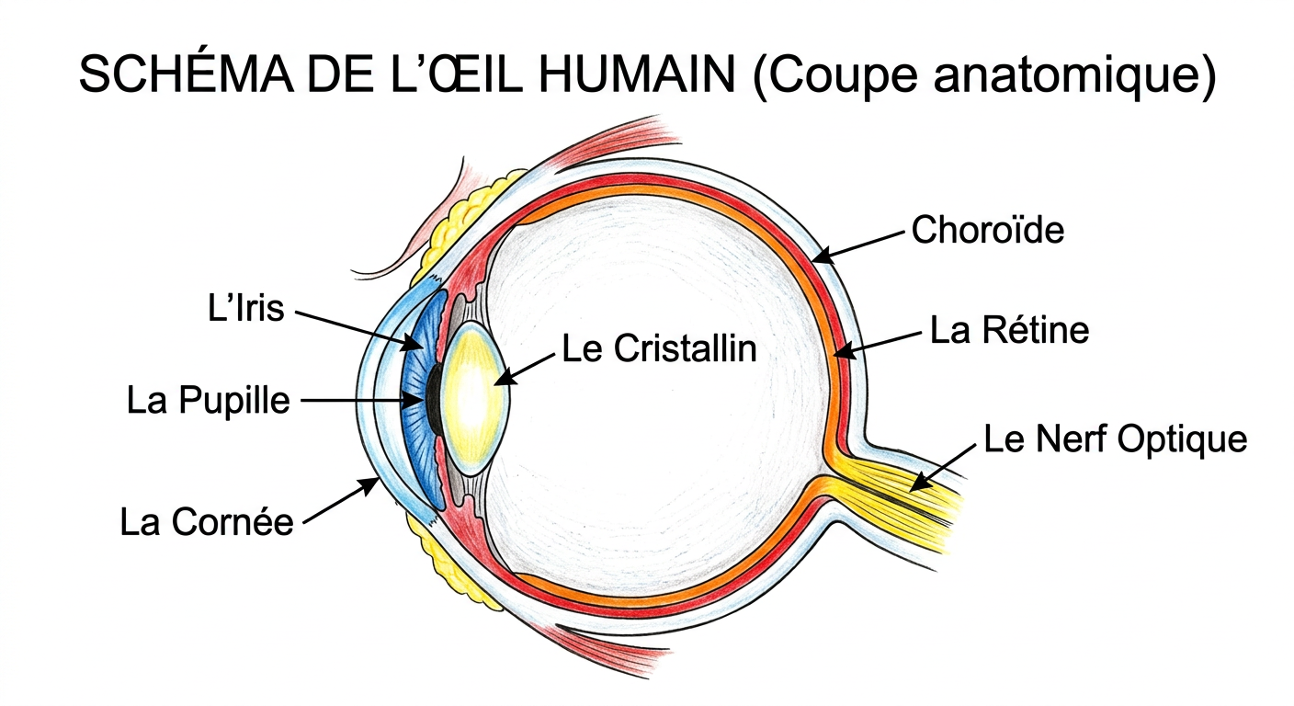
Schéma 7 : Coupe de l'œil humain (cornée, pupille, iris, rétine, nerf optique)

EXERCICES
Séance 7 : L'œil : anatomie et fonctionnement de la vision
Exercice 1 — Anatomie de l'œil (10 points (2,5 pts par question))
Complétez avec les mots : iris, cils, pupille, sourcils.
a) Les __________ arrêtent la sueur qui descend du front.
b) Les petits poils qui protègent l'œil de la poussière sont les __________ .
c) Le cercle coloré de l'œil s'appelle l'__________ .
d) Le point noir situé au centre de l'œil est la __________ .
Exercice 2 — Le fonctionnement de l'œil (10 points (2,5 pts par item))
Répondez par « Vrai » ou « Faux » :
1. L'œil humain peut voir les objets dans une obscurité totale. [ _____ ]
2. Les paupières s'ouvrent et se ferment pour humidifier et protéger l'œil. [ _____ ]
3. La pupille rétrécit lorsqu'il y a une vive lumière. [ _____ ]
4. L'organe de la vue est la langue. [ _____ ]

CORRIGÉ
Séance 7 : L'œil : anatomie et fonctionnement de la vision
Exercice 1 — Anatomie de l'œil (10 points)
a) Arrêtent la sueur : Sourcils (2,5 pts)
b) Poils protecteurs de poussière : Cils (2,5 pts)
c) Cercle coloré : Iris (2,5 pts)
d) Point noir central : Pupille (2,5 pts)
Exercice 2 — Le fonctionnement de l'œil (10 points)
1. Voir dans l'obscurité totale : Faux (il faut de la lumière) (2,5 pts)
2. Paupières protègent : Vrai (2,5 pts)
3. Pupille rétrécit en lumière : Vrai (2,5 pts)
4. Organe de la vue : Faux (c'est l'œil) (2,5 pts)

SÉANCE 8 / 33
Séance 8 : Protection et hygiène des yeux
FICHE DE PRÉPARATION
Discipline : | Sciences de la Vie et de la Terre (Connaissances Usuelles) | Date : | _______
Sous-discipline : | Sciences d'Observation & Hygiène | Classe : | 9e (CE1)
Thème : | Santé visuelle | Séance n° : | 8 / 33
Titre : | Séance 8 : Protection et hygiène des yeux | Durée : | 30 minutes
Objectif spécifique : | Connaître et appliquer les mesures d'hygiène et de sécurité pour préserver sa vue (distance de lecture, éclairage, ne pas frotter avec les mains sales, dangers des objets pointus).
Documentation : | PE / RAPE, FRA & FRM Connaissances Usuelles 9e
Support et matériel : | Livre de lecture, lampe/lumière du jour, eau propre, règle de 30 cm

 | Déroulement de la leçon
Étapes et Durée | Enseignant | Apprenants | Technique & Stratégie | Support & Matériel | Observation
I. RÉVISION (3 min)
Rappel des acquis  (3 min) | • C  • o  • m  • m  • e  • n  • t  •  • s  • '  • a  • p  • p  • e  • l  • l  • e  •  • l  • e  •  • p  • e  • t  • i  • t  •  • t  • r  • o  • u  •  • n  • o  • i  • r  •  • a  • u  •  • c  • e  • n  • t  • r  • e  •  • d  • e  •  • l  • '  • œ  • i  • l  •  • e  • t  •  • q  • u  • e  • l  •  • e  • s  • t  •  • s  • o  • n  •  • r  • ô  • l  • e  •  • ? | • R  • .  • A  • .  •  • :  •  • C  • '  • e  • s  • t  •  • l  • a  •  • p  • u  • p  • i  • l  • l  • e  • .  •  • E  • l  • l  • e  •  • l  • a  • i  • s  • s  • e  •  • e  • n  • t  • r  • e  • r  •  • l  • a  •  • l  • u  • m  • i  • è  • r  • e  •  • d  • a  • n  • s  •  • l  • '  • œ  • i  • l  • . | Q/R orales | Tableau
II. NOUVELLE LEÇON (22 min)
1. Mise en situation | Quand vous lisez votre cahier très près des yeux ou dans une pièce trop sombre, que ressentez-vous ? | R.A. : Les yeux piquent, deviennent rouges, se fatiguent et on a mal à la tête. | Mise en situation d'observation | Cahier de classe
2. Présentation | Aujourd'hui, nous allons apprendre : « Protection et hygiène des yeux ». Après cette séance, vous connaîtrez les bonnes habitudes pour protéger vos yeux toute votre vie. | Écoutent la présentation. | Expositive | Tableau noir
3. Observation | Observez la bonne posture pour lire : le livre posé à environ 30 cm des yeux avec une lumière venant du côté gauche ou d'en haut. | Observent la démonstration et mesurent la distance avec leur double-décimètre. | Démonstration posturale | Livre et règle
4. Analyse | Q: À quelle distance doit-on placer son livre ou cahier pour lire sans fatiguer ses yeux ?  Q: Comment doit être l'éclairage pendant le travail scolaire ?  Q: Pourquoi est-il strictement interdit de se frotter les yeux avec des mains sales ?  Q: Quels sont les objets dangereux à éloigner absolument des yeux ?  Q: Que faut-il faire si une poussière entre dans l'œil ? | R: R.A. : Il faut placer son livre à environ 30 centimètres des yeux.  R: R.A. : Il faut un bon éclairage, sans ombre portée sur le cahier, et éviter de lire sous une lumière éblouissante ou trop faible.  R: R.A. : Parce que les mains sales transportent des microbes qui provoquent la conjonctivite (yeux rouges et purulents).  R: R.A. : Les objets pointus (crayons taillés, compas, aiguilles, couteaux), les lance-pierres et les produits chimiques (savon acide, eau de Javel).  R: R.A. : Il faut rincer doucement avec de l'eau propre et cligner des yeux sans frotter avec les doigts. | Questionnement analytique / Gestes réflexes | Matériel d'écolier
5. Synthèse | Donc, pour garder des yeux sains : lire à 30 cm avec une bonne lumière, ne jamais frotter les yeux avec des mains sales, laver le visage à l'eau propre, éviter les écrans prolongés et consulter immédiatement un médecin en cas de douleur ou de baisse de vue. | Écoutent et répètent les règles d'or de la protection des yeux. | Synthèse magistrale | Tableau noir
6. Application | • 1. Montrez comment vous tenez votre livre pour lire à 30 cm de vos yeux.  • 2. Pourquoi ne faut-il pas regarder directement le soleil en face ? | • 1. L'élève se tient droit et place son livre à distance de son avant-bras (environ 30 cm).  • ('2. Les rayons du soleil sont ', "trop puissants et peuvent brûler la rétine de l'œil (rendre aveugle)", '.') | Pratique posturale | Cahier de l'élève
III. ÉVALUATION (5 min)
Contrôle individuel  (5 min) | • 1. Cochez les bons comportements pour les yeux : a) Lire dans le noir complet. b) Laver ses yeux à l'eau propre. c) Frotter ses yeux avec des doigts sales. d) Placer son travail à 30 cm.  • 2. Quelle maladie des yeux a un enfant qui a les yeux très rouges et qui collent le matin ? | • ('1. Bons comportements : ', "b) Laver ses yeux à l'eau propre", ' et ', 'd) Placer son travail à 30 cm', '.')  • ("2. C'est ", 'la conjonctivite', " (infection de l'œil).") | Évaluation individuelle écrite | Cahier de classe

LEÇON
Séance 8 : Protection et hygiène des yeux
1. Les bonnes règles de travail pour préserver la vue
Pour éviter la fatigue visuelle et les maux de tête :
• Distance de travail : toujours tenir son livre ou son cahier à environ 30 centimètres des yeux (longueur de l'avant-bras).
• Un bon éclairage : bien éclairer la page sans être ébloui. Ne jamais lire dans la pénombre ou au soleil brûlant.
• Limiter les écrans : éviter de regarder la télévision ou le téléphone de trop près et ne pas veiller tard.
2. Protection contre les accidents et les infections
• Ne jamais frotter les yeux avec des mains sales : les microbes causent des conjonctivites graves.
• Faire attention aux objets pointus (crayons, ciseaux, branches d'arbre, lance-pierre) qui peuvent crever un œil.
• En cas de poussière dans l'œil : rincer à l'eau propre abondante, ne pas frotter.
• Consulter un médecin ou un ophtalmologue dès qu'on voit flou ou qu'on a mal aux yeux.
3. À retenir
Mes yeux sont précieux. Pour les protéger, je lis à 30 cm avec une bonne lumière, je ne frotte jamais mes yeux avec des mains sales et je lave mon visage chaque matin à l'eau propre.

Schéma 8 : Protection des yeux, paupières, larmes et hygiène visuelle

EXERCICES
Séance 8 : Protection et hygiène des yeux
Exercice 1 — Conseils pour protéger ses yeux (10 points (2,5 pts par conseil))
Classez les actions dans le tableau (Bon pour les yeux / Dangereux pour les yeux) :
a) Lire à 30 cm sous une bonne lampe.
b) Se frotter les yeux après avoir joué dans la terre.
c) Jouer avec des pointes ou des couteaux près du visage.
d) Laver son visage à l'eau propre chaque matin.
Exercice 2 — Vrai ou Faux sur l'hygiène visuelle (10 points (2,5 pts par item))
Écrivez « Vrai » ou « Faux » :
1. On peut regarder l'éclipse du soleil directement sans lunettes spéciales. [ _____ ]
2. La conjonctivite est causée par des microbes apportés par la saleté. [ _____ ]
3. Plus on colle ses yeux sur le cahier, mieux on protège sa vue. [ _____ ]
4. En cas de douleur prolongée aux yeux, il faut consulter un médecin. [ _____ ]

CORRIGÉ
Séance 8 : Protection et hygiène des yeux
Exercice 1 — Conseils pour protéger ses yeux (10 points)
a) Lire à 30 cm : Bon pour les yeux (2,5 pts)
b) Frotter avec mains sales : Dangereux pour les yeux (2,5 pts)
c) Jouer avec des pointes : Dangereux pour les yeux (2,5 pts)
d) Laver le visage à l'eau propre : Bon pour les yeux (2,5 pts)
Exercice 2 — Vrai ou Faux sur l'hygiène visuelle (10 points)
1. Regarder le soleil sans lunettes : Faux (2,5 pts)
2. Conjonctivite et microbes : Vrai (2,5 pts)
3. Coller les yeux sur le cahier : Faux (2,5 pts)
4. Consulter en cas de douleur : Vrai (2,5 pts)

SÉANCE 9 / 33
Séance 9 : L'oreille : audition, hygiène et soins
FICHE DE PRÉPARATION
Discipline : | Sciences de la Vie et de la Terre (Connaissances Usuelles) | Date : | _______
Sous-discipline : | Sciences d'Observation & Hygiène | Classe : | 9e (CE1)
Thème : | Les organes des sens & Hygiène auditive | Séance n° : | 9 / 33
Titre : | Séance 9 : L'oreille : audition, hygiène et soins | Durée : | 30 minutes
Objectif spécifique : | Décrire les parties de l'oreille (pavillon, conduit auditif, tympan), expliquer le rôle de l'audition et appliquer les soins d'hygiène et de protection contre les bruits violents et les infections.
Documentation : | PE / RAPE, FRA & FRM Connaissances Usuelles 9e
Support et matériel : | Schéma de l'oreille / Linge propre humide / Boîte à sons

 | Déroulement de la leçon
Étapes et Durée | Enseignant | Apprenants | Technique & Stratégie | Support & Matériel | Observation
I. RÉVISION (3 min)
Rappel des acquis  (3 min) | • À  •  • q  • u  • e  • l  • l  • e  •  • d  • i  • s  • t  • a  • n  • c  • e  •  • d  • o  • i  • t  • -  • o  • n  •  • t  • e  • n  • i  • r  •  • s  • o  • n  •  • l  • i  • v  • r  • e  •  • p  • o  • u  • r  •  • l  • i  • r  • e  •  • c  • o  • n  • f  • o  • r  • t  • a  • b  • l  • e  • m  • e  • n  • t  •  • ? | • R  • .  • A  • .  •  • :  •  • À  •  • e  • n  • v  • i  • r  • o  • n  •  • 3  • 0  •  • c  • e  • n  • t  • i  • m  • è  • t  • r  • e  • s  •  • d  • e  • s  •  • y  • e  • u  • x  • . | Q/R orales | Tableau
II. NOUVELLE LEÇON (22 min)
1. Mise en situation | Bouchez vos deux oreilles avec vos index pendant que je parle. Qu'entendez-vous ? Quel organe nous permet d'entendre ? | R.A. : On n'entend presque rien ou très étouffé. Ce sont les oreilles qui nous permettent d'entendre les sons et la voix. | Expérimentation auditive directe | Oreilles des élèves
2. Présentation | Aujourd'hui, nous allons apprendre : « L'oreille : audition, hygiène et soins ». Après cette séance, vous connaîtrez les parties de l'oreille et comment en prendre soin. | Écoutent la présentation. | Expositive | Tableau noir
3. Observation | Regardez le schéma de l'oreille. Observez le pavillon externe en forme d'entonnoir, le conduit auditif et la fine membrane appelée le tympan. | Observent attentivement le schéma. | Observation anatomique | Schéma en coupe de l'oreille
4. Analyse | Q: Quelles sont les trois parties principales de l'oreille ?  Q: À quoi sert le pavillon de l'oreille ?  Q: Qu'est-ce que le tympan et quel est son rôle ?  Q: Pourquoi ne faut-il JAMAIS introduire d'objets pointus (allumettes, brindilles, stylos) dans l'oreille ?  Q: Comment nettoyer ses oreilles correctement ? | R: R.A. : Le pavillon (à l'extérieur), le conduit auditif (le canal) et le tympan (la membrane au fond).  R: R.A. : Il capte les sons autour de nous comme un entonnoir et les dirige vers le conduit auditif.  R: R.A. : C'est une fine membrane tendue comme un tambour qui vibre sous l'effet des sons et transmet le signal au cerveau.  R: R.A. : Parce qu'on risque de percer le tympan et de devenir sourd pour toujours (la surdité).  R: R.A. : Nettoyer le pavillon et l'entrée du conduit avec le coin d'une serviette propre et humide. Ne jamais enfoncer de cotons-tiges profondément. | Analyse guidée / Déduction médicale simple | Schéma de l'oreille
5. Synthèse | Donc, l'oreille est l'organe du sens de l'ouïe (l'audition). Le pavillon capte les bruits, le conduit les guide et le tympan vibre. Pour préserver son audition : ne rien introduire dans le conduit, laver le pavillon à l'eau, éviter la musique trop forte et soigner les otites au centre de santé. | Écoutent la synthèse et mémorisent le mot « tympan ». | Synthèse récapitulative | Tableau noir
6. Application | • 1. Touchez le pavillon de votre oreille gauche. À quoi ressemble sa forme ?  • 2. Pourquoi une gifle sur l'oreille est-elle très dangereuse ? | • 1. L'élève touche son pavillon et répond : « Sa forme ressemble à un entonnoir pour capter les sons ».  • ("2. La pression brutale de l'air peut ", 'déchirer le tympan et rendre sourd', '.') | Pratique sur ardoise | Ardoise
III. ÉVALUATION (5 min)
Contrôle individuel  (5 min) | • 1. Associez chaque terme à sa description : a) Pavillon / b) Tympan / c) Conduit auditif -> 1) Canal qui mène au fond de l'oreille / 2) Membrane fragile qui vibre / 3) Partie visible extérieure en forme d'entonnoir.  • 2. Citez deux comportements dangereux pour les oreilles. | • ('1. a) Pavillon -> ', '3 (partie extérieure)', ' ; b) Tympan -> ', '2 (membrane fragile)', ' ; c) Conduit -> ', '1 (canal)', '.')  • ('2. Comportements dangereux : ', 'enfoncer des objets pointus (allumette, plume) et écouter des bruits assourdissants', '.') | Contrôle écrit sur cahier | Cahier de classe

LEÇON
Séance 9 : L'oreille : audition, hygiène et soins
1. L'anatomie de l'oreille et l'audition
L'oreille est l'organe du sens de l'ouïe (l'audition). Elle comprend trois parties essentielles :
1. Le pavillon : la partie externe cartilagineuse. Sa forme d'entonnoir capte les ondes sonores et les oriente.
2. Le conduit auditif : un canal court qui conduit les sons vers l'intérieur.
3. Le tympan : une membrane très fine tendue au bout du conduit. Elle vibre quand le son arrive, comme la peau d'un tambour.
2. Les règles d'hygiène et de protection de l'oreille
• Nettoyage doux : nettoyer uniquement le pavillon et le bord extérieur avec un linge propre et humide.
• Interdiction d'objets pointus : ne JAMAIS enfoncer d'allumette, de cure-dent, de plume ou d'épingle dans l'oreille. Cela peut percer le tympan et entraîner une surdité définitive.
• Protection contre le bruit : fuir les explosions, pétards et musiques assourdissantes.
• Soigner les otites : si l'oreille coule ou fait mal, aller consulter un médecin au CSB immédiatement.
3. À retenir
L'oreille me permet d'entendre grâce au pavillon, au conduit et au tympan. Je nettoie mes oreilles avec un linge humide et je n'enfonce aucun objet dans mon conduit auditif.
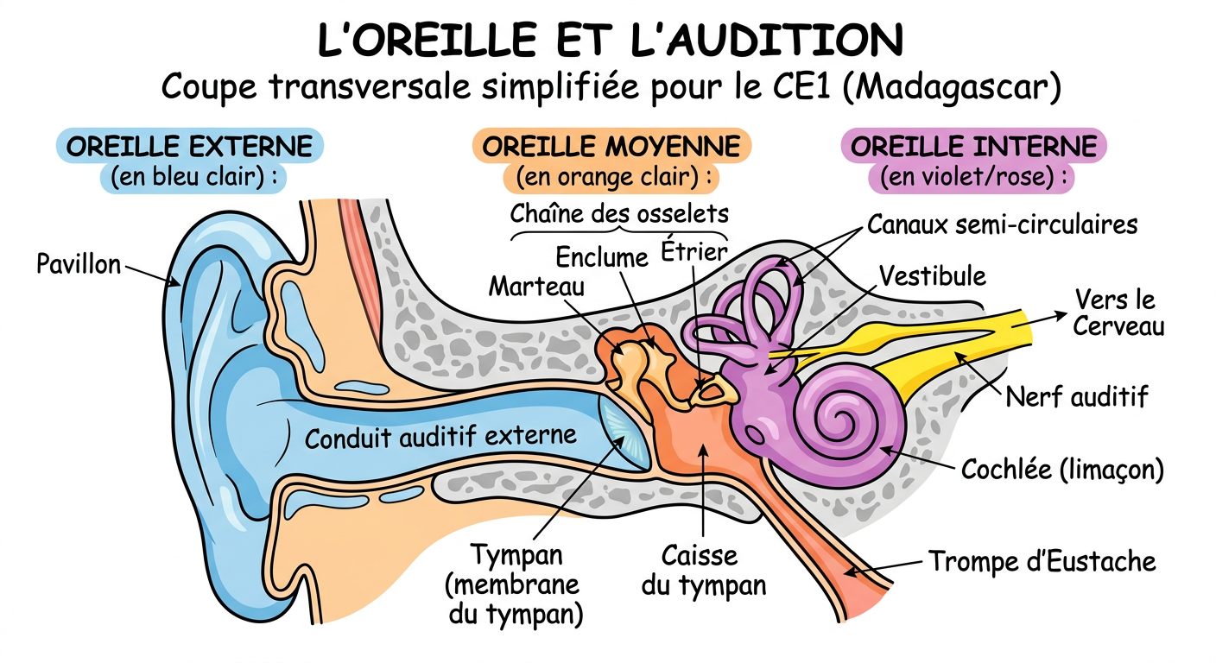
Schéma 9 : Coupe de l'oreille (pavillon, conduit auditif, tympan, osselets)

EXERCICES
Séance 9 : L'oreille : audition, hygiène et soins
Exercice 1 — Les parties de l'oreille et leurs rôles (10 points (2,5 pts par réponse))
Complétez avec les mots : tympan, ouïe, pavillon, conduit.
a) Le sens qui nous permet d'entendre les bruits est l'__________ .
b) La partie externe visible de l'oreille est le __________ .
c) Le canal dans lequel voyagent les sons est le __________ auditif.
d) La fine membrane qui vibre sous l'effet du son est le __________ .
Exercice 2 — Vrai ou Faux sur l'hygiène des oreilles (10 points (2,5 pts par item))
Écrivez « Vrai » ou « Faux » :
1. On peut se curer l'oreille avec une allumette pour la nettoyer. [ _____ ]
2. Un tympan percé peut rendre une personne sourde. [ _____ ]
3. Les bruits trop violents protègent et renforcent l'ouïe. [ _____ ]
4. On doit nettoyer le pavillon avec un linge propre et humide. [ _____ ]

CORRIGÉ
Séance 9 : L'oreille : audition, hygiène et soins
Exercice 1 — Les parties de l'oreille et leurs rôles (10 points)
a) Sens de l'écoute : Ouïe (2,5 pts)
b) Partie externe : Pavillon (2,5 pts)
c) Canal des sons : Conduit (2,5 pts)
d) Membrane qui vibre : Tympan (2,5 pts)
Exercice 2 — Vrai ou Faux sur l'hygiène des oreilles (10 points)
1. Curer avec une allumette : Faux (très dangereux) (2,5 pts)
2. Tympan percé cause la surdité : Vrai (2,5 pts)
3. Bruits violents renforcent : Faux (ils détruisent l'ouïe) (2,5 pts)
4. Nettoyer pavillon au linge : Vrai (2,5 pts)

SÉANCE 10 / 33
Séance 10 : Révision générale — Premier Trimestre
FICHE DE PRÉPARATION
Discipline : | Sciences de la Vie et de la Terre (Connaissances Usuelles) | Date : | _______
Sous-discipline : | Sciences d'Observation & Hygiène | Classe : | 9e (CE1)
Thème : | Le corps humain, la peau et les organes des sens | Séance n° : | 10 / 33
Titre : | Séance 10 : Révision générale — Premier Trimestre | Durée : | 30 minutes
Objectif spécifique : | Consolider et synthétiser l'ensemble des connaissances acquises durant le premier trimestre (corps, membres, peau, œil, oreille, hygiène).
Documentation : | PE / RAPE, FRA & FRM Connaissances Usuelles 9e
Support et matériel : | Tableau récapitulatif, schémas bilan du corps, de la peau et des sens

 | Déroulement de la leçon
Étapes et Durée | Enseignant | Apprenants | Technique & Stratégie | Support & Matériel | Observation
I. RÉVISION (3 min)
Rappel des acquis  (3 min) | • D  • u  • r  • a  • n  • t  •  • c  • e  •  • p  • r  • e  • m  • i  • e  • r  •  • t  • r  • i  • m  • e  • s  • t  • r  • e  • ,  •  • n  • o  • u  • s  •  • a  • v  • o  • n  • s  •  • é  • t  • u  • d  • i  • é  •  • l  • e  •  • c  • o  • r  • p  • s  •  • e  • t  •  • l  • e  • s  •  • s  • e  • n  • s  • .  •  • Q  • u  • e  • l  • l  • e  • s  •  • s  • o  • n  • t  •  • l  • e  • s  •  • 3  •  • g  • r  • a  • n  • d  • e  • s  •  • p  • a  • r  • t  • i  • e  • s  •  • d  • u  •  • c  • o  • r  • p  • s  •  • ? | • R  • .  • A  • .  •  • :  •  • L  • a  •  • t  • ê  • t  • e  • ,  •  • l  • e  •  • t  • r  • o  • n  • c  •  • e  • t  •  • l  • e  • s  •  • m  • e  • m  • b  • r  • e  • s  •  • (  • s  • u  • p  • é  • r  • i  • e  • u  • r  • s  •  • e  • t  •  • i  • n  • f  • é  • r  • i  • e  • u  • r  • s  • )  • . | Q/R orales | Tableau
II. NOUVELLE LEÇON (22 min)
1. Mise en situation | Nous arrivons à la fin du trimestre. Qui peut citer les 3 organes ou sens principaux que nous avons découverts en profondeur ? | R.A. : Nous avons étudié les membres, la peau (le toucher), l'œil (la vue) et l'oreille (l'ouïe). | Brainstorming récapitulatif | Tableau noir
2. Présentation | Aujourd'hui, nous faisons la révision complète du Premier Trimestre pour préparer l'examen. | Écoutent attentivement. | Expositive | Tableau noir
3. Observation | Observez ce grand tableau bilan réunissant les 3 thèmes du trimestre : 1) Le corps et les articulations, 2) La peau et l'hygiène, 3) La vue et l'audition. | Observent les 3 colonnes récapitulatives au tableau. | Observation de tableau de synthèse | Tableau de synthèse
4. Analyse | Q: Quelles sont les 3 articulations du bras et les 3 articulations de la jambe ?  Q: Quelles sont les deux couches de la peau et le rôle des pores ?  Q: Quels sont les parasites de la peau et comment s'en protéger ?  Q: Quelles sont les parties protectrices et visuelles de l'œil ?  Q: Quelles sont les trois parties de l'oreille et quelle règle d'or protège le tympan ? | R: R.A. : Bras : épaule, coude, poignet. Jambe : hanche, genou, cheville.  R: R.A. : L'épiderme (en surface) et le derme (en profondeur). Les pores évacuent la sueur.  R: R.A. : Les poux, puces et punaises. On s'en protège par la propreté quotidienne et le repassage des vêtements.  R: R.A. : Protection : sourcils, paupières, cils. Vision : blanc de l'œil, iris et pupille.  R: R.A. : Le pavillon, le conduit auditif et le tympan. Règle d'or : ne JAMAIS introduire d'objet pointu dans l'oreille. | Dialogue socratique / Révision interactive | Tableau noir
5. Synthèse | Donc, nous avons appris à connaître notre corps, à comprendre le fonctionnement de nos articulations, de notre peau, de nos yeux et de nos oreilles, et à appliquer les règles d'hygiène pour grandir en pleine santé. | Écoutent la synthèse globale du trimestre. | Synthèse magistrale | Tableau noir
6. Application | • 1. Citez les 3 organes des sens étudiés ce trimestre et le sens associé à chacun.  • 2. Donnez 3 règles d'or d'hygiène quotidienne. | • ('1. La peau (', 'le toucher', "), l'œil (", 'la vue', ") et l'oreille (", "l'ouïe / l'audition", ').')  • ("2. Règles d'or : ", 'se laver les mains au savon, laver le corps et couper les ongles, lire à 30 cm sous bonne lumière', '.') | Pratique collective | Ardoise
III. ÉVALUATION (5 min)
Contrôle individuel  (5 min) | • 1. Donnez le nom de l'articulation entre le bras et l'avant-bras, et entre la cuisse et la jambe.  • 2. Comment s'appelle la couche superficielle de la peau ? | • ('1. Entre bras et avant-bras : ', 'le coude', ' ; entre cuisse et jambe : ', 'le genou', '.')  • ('2. La couche superficielle est ', "l'épiderme", '.') | Contrôle écrit flash | Cahier de classe

LEÇON
Séance 10 : Révision générale — Premier Trimestre
1. Synthèse thématique 1 : Le corps humain et les membres
• Le corps comprend la tête, le tronc (poitrine et ventre, relié par le cou) et 4 membres.
• Membre supérieur : bras, avant-bras, main (5 doigts). Articulations : épaule, coude, poignet.
• Membre inférieur : cuisse, jambe, pied (5 orteils). Articulations : hanche, genou, cheville.
2. Synthèse thématique 2 : La peau et son hygiène
• Constitution : l'épiderme (surface avec poils et pores) et le derme (profondeur).
• Rôles : barrière protectrice, élimination de la sueur, organe du sens du toucher.
• Parasites et hygiène : éviter poux, puces et gale en se lavant chaque jour au savon et en portant des habits propres et repassés.
3. Synthèse thématique 3 : L'œil et l'oreille
• L'œil (la vue) : protégé par sourcils, paupières, cils. La pupille laisse entrer la lumière. Règle : lire à 30 cm sous bon éclairage.
• L'oreille (l'ouïe) : pavillon, conduit auditif, tympan qui vibre. Règle : ne jamais introduire d'objet pointu.

Schéma Bilan T1 : Synthèse anatomique du Premier Trimestre

EXERCICES
Séance 10 : Révision générale — Premier Trimestre
Exercice 1 — Grand tableau récapitulatif du trimestre (10 points (2 pts par ligne))
Complétez chaque ligne avec l'organe ou le terme correspondant :
1. Organe du sens de la vue : ____________________
2. Organe du sens de l'ouïe : ____________________
3. Organe du sens du toucher : ____________________
4. Articulation reliant le bras à l'avant-bras : ____________________
5. Articulation reliant la jambe au pied : ____________________
Exercice 2 — Quiz de révision générale (10 points (2,5 pts par question))
Entourez la bonne réponse :
a) Les pores de la peau servent à : 1) Respirer sous l'eau 2) Évacuer la sueur 3) Entendre les sons
b) Pour tuer les parasites sur le linge, on doit : 1) Le mouiller 2) Le repasser au fer chaud 3) Le cacher
c) La membrane fragile qui vibre dans l'oreille est : 1) L'iris 2) Le derme 3) Le tympan
d) La distance recommandée pour lire sans fatiguer les yeux est : 1) 5 cm 2) 30 cm 3) 2 mètres

CORRIGÉ
Séance 10 : Révision générale — Premier Trimestre
Exercice 1 — Grand tableau récapitulatif du trimestre (10 points)
1. Sens de la vue : L'œil (2 pts)
2. Sens de l'ouïe : L'oreille (2 pts)
3. Sens du toucher : La peau (2 pts)
4. Bras / avant-bras : Le coude (2 pts)
5. Jambe / pied : La cheville (2 pts)
Exercice 2 — Quiz de révision générale (10 points)
a) Les pores servent à : 2) Évacuer la sueur (2,5 pts)
b) Tuer les parasites du linge : 2) Le repasser au fer chaud (2,5 pts)
c) Membrane qui vibre : 3) Le tympan (2,5 pts)
d) Distance pour lire : 2) 30 cm (2,5 pts)

SÉANCE 11 / 33
Sujet d'examen — Premier Trimestre (SVT 9e)
ÉPREUVE OFFICIELLE TYPE (Barème : 20 points)
Partie I : Le corps humain et les membres (5 points)
1. Citez les 3 grandes parties du corps humain. (1,5 pt)
2. Nommez les 3 articulations du membre supérieur. (1,5 pt)
3. Complétez : L'articulation reliant la cuisse à la jambe est le __________ , et celle reliant la jambe au pied est la __________ . (2 pts)
Partie II : La peau et ses parasites (5 points)
1. Quelles sont les deux couches superposées de la peau ? (1,5 pt)
2. À quoi servent les pores situés sur l'épiderme ? (1,5 pt)
3. Donnez deux gestes d'hygiène essentiels pour éviter d'attraper des poux ou la gale. (2 pts)
Partie III : L'œil et le sens de la vue (5 points)
1. Citez 2 éléments qui protègent l'œil à l'extérieur. (1,5 pt)
2. Comment s'appelle le trou noir au centre de l'œil qui laisse entrer la lumière ? (1,5 pt)
3. Pourquoi ne doit-on jamais se frotter les yeux avec des mains sales ? (2 pts)
Partie IV : L'oreille et l'audition (5 points)
1. Quelles sont les trois parties qui composent l'oreille ? (1,5 pt)
2. Quel est le rôle de la membrane du tympan ? (1,5 pt)
3. Pourquoi est-il strictement interdit d'enfoncer des objets pointus (allumettes, plumes) dans l'oreille ? (2 pts)

CORRIGÉ DU SUJET D'EXAMEN — SÉANCE 11
Barème officiel sur 20 points
Partie I : Le corps humain et les membres (5 points)
1. Les 3 grandes parties sont : la tête, le tronc et les membres (1,5 pt).
2. Les 3 articulations du bras : l'épaule, le coude et le poignet (1,5 pt).
3. Cuisse à jambe : le genou (1 pt) ; jambe au pied : la cheville (1 pt).
Partie II : La peau et ses parasites (5 points)
1. Les deux couches sont : l'épiderme (en surface) et le derme (en profondeur) (1,5 pt).
2. Les pores permettent d'évacuer la sueur (transpiration) pour rafraîchir le corps et rejeter les toxines (1,5 pt).
3. Deux gestes : se laver le corps tous les jours au savon et porter des vêtements propres et repassés au fer (2 pts).
Partie III : L'œil et le sens de la vue (5 points)
1. Deux éléments protecteurs : les sourcils, les paupières ou les cils (1,5 pt).
2. Le trou noir central est la pupille (1,5 pt).
3. Parce que les mains sales transportent des microbes qui causent la conjonctivite (infection des yeux) (2 pts).
Partie IV : L'oreille et l'audition (5 points)
1. Les trois parties sont : le pavillon, le conduit auditif et le tympan (1,5 pt).
2. Le tympan vibre sous l'effet des ondes sonores et transmet les sons (1,5 pt).
3. On risque de percer le tympan et de devenir sourd définitivement (surdité) (2 pts).

UNITÉ II — DEUXIÈME TRIMESTRE
LA BOUCHE, LES DENTS, LA DIGESTION, L'EAU ET L'AIR

SÉANCE 12 / 33
Séance 12 : La langue : anatomie, goût et parole
FICHE DE PRÉPARATION
Discipline : | Sciences de la Vie et de la Terre (Connaissances Usuelles) | Date : | _______
Sous-discipline : | Sciences d'Observation & Hygiène | Classe : | 9e (CE1)
Thème : | Les organes des sens & La bouche | Séance n° : | 12 / 33
Titre : | Séance 12 : La langue : anatomie, goût et parole | Durée : | 30 minutes
Objectif spécifique : | Décrire la langue, identifier ses rôles dans le goût (4 saveurs fondamentales), la mastication et la parole, et respecter ses règles d'hygiène et de sécurité.
Documentation : | PE / RAPE, FRA & FRM Connaissances Usuelles 9e
Support et matériel : | Miroir, échantillons d'aliments (sucre, sel, citron), eau propre

 | Déroulement de la leçon
Étapes et Durée | Enseignant | Apprenants | Technique & Stratégie | Support & Matériel | Observation
I. RÉVISION (3 min)
Rappel des acquis  (3 min) | • Q  • u  • e  • l  • s  •  • s  • o  • n  • t  •  • l  • e  • s  •  • o  • r  • g  • a  • n  • e  • s  •  • d  • e  • s  •  • s  • e  • n  • s  •  • q  • u  • e  •  • n  • o  • u  • s  •  • a  • v  • o  • n  • s  •  • é  • t  • u  • d  • i  • é  • s  •  • a  • u  •  • p  • r  • e  • m  • i  • e  • r  •  • t  • r  • i  • m  • e  • s  • t  • r  • e  •  • ? | • R  • .  • A  • .  •  • :  •  • L  • a  •  • p  • e  • a  • u  •  • (  • l  • e  •  • t  • o  • u  • c  • h  • e  • r  • )  • ,  •  • l  • e  • s  •  • y  • e  • u  • x  •  • (  • l  • a  •  • v  • u  • e  • )  •  • e  • t  •  • l  • e  • s  •  • o  • r  • e  • i  • l  • l  • e  • s  •  • (  • l  • '  • o  • u  • ï  • e  • )  • . | Q/R orales | Tableau
II. NOUVELLE LEÇON (22 min)
1. Mise en situation | Quand vous mangez un bonbon ou une mangue mûre, avec quelle partie de votre bouche sentez-vous le goût sucré ? | R.A. : C'est avec la langue que nous sentons le goût des aliments. | Expérimentation gustative / Éveil sensoriel | Bouche et langue de l'élève
2. Présentation | Aujourd'hui, nous allons apprendre : « La langue : anatomie, goût et parole ». Après cette séance, vous connaîtrez les rôles de la langue et les 4 saveurs de base. | Écoutent la présentation. | Expositive | Tableau noir
3. Observation | Tirez légèrement la langue devant un miroir. Observez sa couleur rose, sa surface humide et les petits grains appelés papilles. | Observent leur langue et remarquent les petits grains à la surface. | Observation directe | Miroir / Visage
4. Analyse | Q: Qu'est-ce que la langue ?  Q: À quoi servent les petits grains (papilles) sur la langue ?  Q: Quelles sont les quatre saveurs fondamentales reconnues par la langue ?  Q: Quels sont les autres rôles indispensables de la langue ?  Q: Quelles règles d'hygiène et de sécurité doit-on respecter pour la langue ? | R: R.A. : La langue est un muscle souple, très mobile et humide, situé à l'intérieur de la bouche.  R: R.A. : Les papilles gustatives permettent de reconnaître les saveurs : le goût.  R: R.A. : Le sucré (miel, bonbon), le salé (sel de cuisine), l'acide (citron, vinaigre) et l'amer (café noir, quinine).  R: R.A. : Elle aide à mélanger et avaler les aliments (déglutition), et permet d'articuler les mots pour parler clairement.  R: R.A. : Brosser doucement la langue avec la brosse à dents, ne pas manger d'aliments brûlants et ne jamais mettre d'objets tranchants dans la bouche. | Analyse interrogative / Déduction | Schéma de la langue
5. Synthèse | Donc, la langue est un muscle souple situé dans la bouche. C'est l'organe du sens du goût (sucré, salé, acide, amer). Elle aide à mâcher, à avaler et à parler. Il faut la nettoyer doucement et éviter les aliments trop brûlants. | Écoutent la synthèse et répètent les 4 saveurs. | Synthèse récapitulative | Tableau noir
6. Application | • 1. Citez les 4 saveurs reconnues par la langue.  • 2. Pourquoi est-il dangereux de courir avec un bâton ou un stylo dans la bouche ? | • ('1. Les 4 saveurs : ', "le sucré, le salé, l'acide et l'amer", '.')  • ("2. En cas de chute, l'objet peut ", 'transpercer la langue ou la gorge et causer une grave blessure', '.') | Pratique sur ardoise | Ardoise
III. ÉVALUATION (5 min)
Contrôle individuel  (5 min) | • 1. Associez chaque aliment à sa saveur : a) Le citron / b) Le sucre / c) Le sel de mer / d) Le café sans sucre -> 1) Sucré / 2) Salé / 3) Acide / 4) Amer.  • 2. Quel sens est logé dans la langue ? | • ('1. a) Citron -> ', '3 (acide)', ' ; b) Sucre -> ', '1 (sucré)', ' ; c) Sel -> ', '2 (salé)', ' ; d) Café -> ', '4 (amer)', '.')  • ("2. C'est le sens ", 'du goût', '.') | Évaluation individuelle écrite | Cahier de classe

LEÇON
Séance 12 : La langue : anatomie, goût et parole
1. L'anatomie et le sens du goût
La langue est un organe musculaire très mobile situé dans la bouche. Elle est l'organe du sens du goût.
• Sa surface est recouverte de petites aspérités appelées papilles gustatives.
• Les papilles permettent de distinguer quatre saveurs principales :
- Le sucré (le miel, la canne à sucre, la banane mûre)
- Le salé (le sel de cuisine, l'eau de mer)
- L'acide (le jus de citron, le vinaigre, les mangues vertes)
- L'amer (le café noir sans sucre, l'écorce d'orange, les médicaments)
2. Les autres rôles et la protection de la langue
• Mastication et déglutition : la langue déplace les aliments sous les dents pour les écraser et les pousse vers la gorge pour les avaler.
• La parole : en frappant contre les dents et le palais, la langue nous permet de former les sons et de parler.
• Sécurité : ne jamais boire de tisane brûlante pour ne pas détruire les papilles. Ne jamais courir avec un objet dans la bouche.
3. À retenir
La langue est l'organe du goût. Elle reconnaît le sucré, le salé, l'acide et l'amer. Elle m'aide à bien mâcher, à avaler et à parler distinctement.
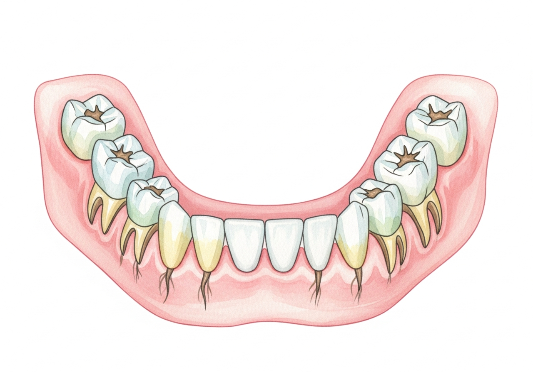

EXERCICES
Séance 12 : La langue : anatomie, goût et parole
Exercice 1 — Les 4 saveurs fondamentales (10 points (2,5 pts par association))
Reliez chaque aliment à son goût principal :
• Le jus de citron vert ---> [ Goût sucré ]
• La canne à sucre ---> [ Goût acide ]
• Le gros sel marin ---> [ Goût amer ]
• La tisane de feuilles amères ---> [ Goût salé ]
Exercice 2 — Vrai ou Faux sur la langue (10 points (2,5 pts par item))
Écrivez « Vrai » ou « Faux » :
1. La langue est un muscle dur et immobile. [ _____ ]
2. Les papilles gustatives permettent de reconnaître le goût des repas. [ _____ ]
3. La langue aide à former les mots pour parler. [ _____ ]
4. Manger des aliments très brûlants protège la langue. [ _____ ]

CORRIGÉ
Séance 12 : La langue : anatomie, goût et parole
Exercice 1 — Les 4 saveurs fondamentales (10 points)
• Citron vert -> Goût acide (2,5 pts)
• Canne à sucre -> Goût sucré (2,5 pts)
• Sel marin -> Goût salé (2,5 pts)
• Tisane amère -> Goût amer (2,5 pts)
Exercice 2 — Vrai ou Faux sur la langue (10 points)
1. Muscle dur et immobile : Faux (muscle souple et très mobile) (2,5 pts)
2. Papilles reconnaissent le goût : Vrai (2,5 pts)
3. Aide à former les mots : Vrai (2,5 pts)
4. Aliments brûlants protègent : Faux (ils brûlent et détruisent les papilles) (2,5 pts)

SÉANCE 13 / 33
Séance 13 : Les différentes sortes de dents et leurs rôles
FICHE DE PRÉPARATION
Discipline : | Sciences de la Vie et de la Terre (Connaissances Usuelles) | Date : | _______
Sous-discipline : | Sciences d'Observation & Hygiène | Classe : | 9e (CE1)
Thème : | La digestion & Les dents | Séance n° : | 13 / 33
Titre : | Séance 13 : Les différentes sortes de dents et leurs rôles | Durée : | 30 minutes
Objectif spécifique : | Identifier les trois sortes de dents (incisives, canines, molaires), décrire leur forme et expliquer leur rôle respectif dans la mastication.
Documentation : | PE / RAPE, FRA & FRM Connaissances Usuelles 9e
Support et matériel : | Schéma des mâchoires et des dents (dents.png) / Miroir

 | Déroulement de la leçon
Étapes et Durée | Enseignant | Apprenants | Technique & Stratégie | Support & Matériel | Observation
I. RÉVISION (3 min)
Rappel des acquis  (3 min) | • Q  • u  • e  • l  • l  • e  • s  •  • s  • o  • n  • t  •  • l  • e  • s  •  • 4  •  • s  • a  • v  • e  • u  • r  • s  •  • r  • e  • c  • o  • n  • n  • u  • e  • s  •  • p  • a  • r  •  • l  • a  •  • l  • a  • n  • g  • u  • e  •  • ? | • R  • .  • A  • .  •  • :  •  • L  • e  •  • s  • u  • c  • r  • é  • ,  •  • l  • e  •  • s  • a  • l  • é  • ,  •  • l  • '  • a  • c  • i  • d  • e  •  • e  • t  •  • l  • '  • a  • m  • e  • r  • . | Q/R orales | Tableau
II. NOUVELLE LEÇON (22 min)
1. Mise en situation | Quand vous croquez dans un morceau de canne à sucre ou une pomme, avec quelles dents coupez-vous ? Avec lesquelles mâchez-vous ? | R.A. : On coupe avec les dents de devant et on écrase avec les grosses dents du fond. | Mise en situation d'observation | Dents des élèves
2. Présentation | Aujourd'hui, nous allons apprendre : « Les différentes sortes de dents et leurs rôles ». Après cette séance, vous connaîtrez les noms et les rôles des incisives, canines et molaires. | Écoutent la présentation. | Expositive | Tableau noir
3. Observation | Regardez attentivement ce schéma de la mâchoire. Observez les dents plates devant, les dents pointues sur les côtés et les dents larges au fond. | Observent les différentes formes de dents sur le schéma. | Observation anatomique | Schéma de la denture (dents.png)
4. Analyse | Q: Combien de sortes de dents avons-nous dans la bouche ?  Q: Où sont placées les incisives et quel est leur rôle ?  Q: Où sont placées les canines et quel est leur rôle ?  Q: Où sont placées les molaires et quel est leur rôle ?  Q: Pourquoi est-il indispensable de bien mâcher ses aliments avec ses molaires ? | R: R.A. : Nous avons 3 sortes de dents : les incisives, les canines et les molaires.  R: R.A. : Les incisives sont au milieu sur le devant (4 en haut, 4 en bas). Elles ont un bord tranchant comme un ciseau pour COUPER les aliments.  R: R.A. : Les canines sont pointues, situées à côté des incisives (2 en haut, 2 en bas). Elles servent à DÉCHIRER les aliments coriaces (comme la viande).  R: R.A. : Les molaires sont de grosses dents larges situées au fond de la bouche. Elles servent à BROYER et ÉCRASER les aliments en purée.  R: R.A. : Pour faciliter le travail de l'estomac et permettre une bonne digestion sans maux de ventre. | Analyse guidée / Déduction fonctionnelle | Schéma des dents
5. Synthèse | Donc, nous possédons 3 sortes de dents : les incisives (coupent), les canines (déchirent) et les molaires (écrasent et broient). Ensemble, elles réduisent les aliments en bouillie facile à digérer. | Écoutent la synthèse et touchent leurs différentes dents avec la langue. | Synthèse récapitulative | Tableau noir
6. Application | • 1. Associez chaque sorte de dent à son action : Incisive / Canine / Molaire -> Écraser / Couper / Déchirer.  • 2. Quelles dents utilisez-vous pour croquer dans un morceau de carotte ? | • ('1. Incisive -> ', 'Couper', ' ; Canine -> ', 'Déchirer', ' ; Molaire -> ', 'Écraser (broyer)', '.')  • ('2. Pour croquer la carotte, on utilise ', 'les incisives (dents de devant)', '.') | Pratique sur ardoise | Ardoise
III. ÉVALUATION (5 min)
Contrôle individuel  (5 min) | • 1. Citez les trois sortes de dents.  • 2. Quel est le rôle des grosses dents du fond (les molaires) ? | • ('1. Les 3 sortes de dents sont : ', 'les incisives, les canines et les molaires', '.')  • ('2. Les molaires servent à ', 'broyer, écraser et mâcher les aliments', '.') | Contrôle individuel écrit | Cahier de classe

LEÇON
Séance 13 : Les différentes sortes de dents et leurs rôles
1. Les trois catégories de dents
Dans notre bouche, les dents sont implantées dans les gencives de la mâchoire supérieure et inférieure :
1. Les incisives : situées au centre sur le devant. Plates et tranchantes, elles servent à couper les aliments.
2. Les canines : situées à côté des incisives. Pointues et solides, elles servent à déchirer les aliments.
3. Les molaires : situées tout au fond. Larges et bosselées, elles servent à écraser et broyer la nourriture en pâte fine.
2. L'importance d'une bonne mastication
Bien mâcher ses aliments avant d'avaler est la première étape essentielle de la digestion. Des aliments bien broyés par les molaires sont facilement digérés par l'estomac sans causer de lourdeur ni de crampes.
3. À retenir
J'ai 3 sortes de dents : les incisives pour couper, les canines pour déchirer et les molaires pour broyer. Je dois bien mâcher chaque bouchée pour aider ma digestion.

Les différentes sortes de dents humaines (incisives, canines, molaires)

EXERCICES
Séance 13 : Les différentes sortes de dents et leurs rôles
Exercice 1 — Forme et rôle des dents (10 points (3,33 pts par association))
Reliez chaque dent à sa forme et son rôle :
• Incisives ---> [ Larges et plates au fond pour broyer ]
• Canines ---> [ Tranchantes comme des ciseaux devant pour couper ]
• Molaires ---> [ Pointues sur les côtés pour déchirer ]
Exercice 2 — Texte à trous sur la dentition (10 points (2,5 pts par mot))
Complétez avec les mots : broyer, incisives, mâcher, canines.
Pour mordre dans un fruit, nous utilisons nos __________ . Les animaux carnivores utilisent leurs __________ pointues pour déchirer la chair. Les grosses molaires du fond permettent de __________ et d'écraser les graines. Il faut toujours bien __________ avant d'avaler.

CORRIGÉ
Séance 13 : Les différentes sortes de dents et leurs rôles
Exercice 1 — Forme et rôle des dents (10 points)
• Incisives -> Tranchantes devant pour couper (3,33 pts)
• Canines -> Pointues sur les côtés pour déchirer (3,33 pts)
• Molaires -> Larges au fond pour broyer (3,34 pts)
Exercice 2 — Texte à trous sur la dentition (10 points)
Pour mordre : incisives (2,5 pts).
Déchirer la chair : canines (2,5 pts).
Écraser les graines : broyer (2,5 pts).
Avant d'avaler : mâcher (2,5 pts).

SÉANCE 14 / 33
Séance 14 : L'hygiène des dents et la prévention des caries
FICHE DE PRÉPARATION
Discipline : | Sciences de la Vie et de la Terre (Connaissances Usuelles) | Date : | _______
Sous-discipline : | Sciences d'Observation & Hygiène | Classe : | 9e (CE1)
Thème : | Hygiène bucco-dentaire | Séance n° : | 14 / 33
Titre : | Séance 14 : L'hygiène des dents et la prévention des caries | Durée : | 30 minutes
Objectif spécifique : | Appliquer la bonne méthode de brossage des dents, connaître les causes de la carie dentaire et adopter une alimentation protectrice.
Documentation : | PE / RAPE, FRA & FRM Connaissances Usuelles 9e
Support et matériel : | Brosse à dents, dentifrice, verre d'eau propre, miroir

 | Déroulement de la leçon
Étapes et Durée | Enseignant | Apprenants | Technique & Stratégie | Support & Matériel | Observation
I. RÉVISION (3 min)
Rappel des acquis  (3 min) | • Q  • u  • e  • l  • l  • e  • s  •  • s  • o  • n  • t  •  • l  • e  • s  •  • 3  •  • s  • o  • r  • t  • e  • s  •  • d  • e  •  • d  • e  • n  • t  • s  •  • e  • t  •  • l  • e  •  • r  • ô  • l  • e  •  • d  • e  • s  •  • m  • o  • l  • a  • i  • r  • e  • s  •  • ? | • R  • .  • A  • .  •  • :  •  • L  • e  • s  •  • i  • n  • c  • i  • s  • i  • v  • e  • s  • ,  •  • l  • e  • s  •  • c  • a  • n  • i  • n  • e  • s  •  • e  • t  •  • l  • e  • s  •  • m  • o  • l  • a  • i  • r  • e  • s  • .  •  • L  • e  • s  •  • m  • o  • l  • a  • i  • r  • e  • s  •  • b  • r  • o  • i  • e  • n  • t  •  • e  • t  •  • é  • c  • r  • a  • s  • e  • n  • t  •  • l  • e  • s  •  • a  • l  • i  • m  • e  • n  • t  • s  • . | Q/R orales | Tableau
II. NOUVELLE LEÇON (22 min)
1. Mise en situation | Pourquoi certaines personnes ont-elles des trous noirs sur leurs dents et souffrent-elles de violents maux de dents ? | R.A. : Parce qu'elles ont des caries causées par le sucre et le manque de brossage. | Mise en situation d'échange | Discussion de classe
2. Présentation | Aujourd'hui, nous allons apprendre : « L'hygiène des dents et la prévention des caries ». Après cette séance, vous saurez comment bien brosser vos dents et éviter les caries. | Écoutent attentivement. | Expositive | Tableau noir
3. Observation | Regardez la démonstration du brossage : brosser du rouge vers le blanc (de la gencive vers la dent), dessus, dessous et derrière chaque dent. | Observent les mouvements de la brosse à dents. | Démonstration gestuelle | Brosse et modèle de dentition
4. Analyse | Q: Qu'est-ce qu'une carie dentaire ?  Q: Qu'est-ce qui provoque l'apparition des caries ?  Q: Quand doit-on se brosser les dents ?  Q: Comment doit-on effectuer le brossage des dents ?  Q: Quelles sont les mauvaises habitudes qui abîment les dents ? | R: R.A. : La carie est une maladie qui creuse un trou dans la dent et détruit l'émail, provoquant de vives douleurs.  R: R.A. : Les débris d'aliments sucrés qui restent coincés entre les dents et nourrissent les microbes de la bouche.  R: R.A. : Après chaque repas (matin, midi et surtout le soir avant de dormir).  R: R.A. : Brosser pendant 2 à 3 minutes, de la gencive vers la dent (du rouge vers le blanc), sans oublier l'intérieur et le dessus des molaires.  R: R.A. : Manger trop de bonbons et sucreries, ouvrir des bouteilles ou casser des noix dures avec les dents, et négliger le brossage. | Analyse guidée / Démonstration d'hygiène | Matériel bucco-dentaire
5. Synthèse | Donc, pour garder des dents blanches et saines, il faut se brosser les dents après chaque repas avec une brosse et du dentifrice, limiter les sucreries, ne jamais casser d'objets durs avec ses dents et aller chez le dentiste dès qu'une dent fait mal. | Écoutent la synthèse et mémorisent la règle « du rouge vers le blanc ». | Synthèse magistrale | Tableau noir
6. Application | • 1. Mimez le geste du bon brossage des dents de devant et des molaires du fond.  • 2. Pourquoi le brossage du soir avant de dormir est-il le plus important ? | • 1. L'élève mime le mouvement vertical de la gencive vers le haut/bas et les frottements sur les molaires.  • ('2. La nuit, la salive diminue et les ', 'microbes attaquent les dents pendant tout le sommeil', " si la bouche n'est pas propre.") | Pratique gestuelle sur ardoise | Ardoise
III. ÉVALUATION (5 min)
Contrôle individuel  (5 min) | • 1. Cochez les bonnes habitudes pour les dents : a) Manger des sucettes toute la journée. b) Se brosser les dents après les repas. c) Casser des os avec les dents. d) Remplacer sa brosse à dents usée.  • 2. Comment s'appelle le trou creusé par les microbes dans la dent ? | • ('1. Bonnes habitudes : ', 'b) Se brosser les dents après les repas', ' et ', 'd) Remplacer sa brosse à dents usée', '.')  • ("2. C'est ", 'une carie dentaire', '.') | Contrôle écrit individuel | Cahier de classe

LEÇON
Séance 14 : L'hygiène des dents et la prévention des caries
1. La carie dentaire et ses causes
La carie dentaire est une maladie infectieuse qui creuse et détruit la dent. Elle commence à la surface sur l'émail, puis atteint le nerf et provoque une douleur insupportable (*marary nify*).
• Les principales causes sont : l'accumulation de restes alimentaires, l'abus de sucreries (bonbons, sodas) et l'absence de brossage régulier.
2. La méthode du bon brossage
Pour protéger ses dents efficacement :
1. Se brosser les dents après chaque repas (au moins 2 fois par jour, matin et soir).
2. Brosser toujours du rouge vers le blanc (de la gencive vers l'extrémité de la dent).
3. Nettoyer la face extérieure, la face intérieure et le dessus plat des molaires.
4. Rincer abondamment la bouche à l'eau propre.
3. À retenir
Pour éviter les caries, je me brosse les dents après chaque repas de la gencive vers la dent. J'évite l'excès de bonbons et je ne casse jamais d'objets durs avec mes dents.


EXERCICES
Séance 14 : L'hygiène des dents et la prévention des caries
Exercice 1 — Les règles d'or de l'hygiène dentaire (10 points (2,5 pts par réponse))
Complétez chaque phrase avec le mot approprié (Carie, Brosser, Nuit, Sucreries) :
a) Pour éliminer les restes d'aliments, il faut se __________ les dents après le repas.
b) L'excès de __________ favorise la formation des trous dans les dents.
c) Le trou creusé par les microbes dans l'émail de la dent s'appelle une __________ .
d) Le brossage le plus indispensable est celui du soir avant la __________ .
Exercice 2 — Vrai ou Faux sur les soins dentaires (10 points (2,5 pts par item))
Écrivez « Vrai » ou « Faux » :
1. On doit brosser ses dents horizontalement en écrasant les gencives. [ _____ ]
2. La carie non soignée peut détruire toute la dent et infecter la joue. [ _____ ]
3. Casser des noyaux durs avec les incisives renforce les dents. [ _____ ]
4. Une visite chez le dentiste permet de soigner les dents cariées. [ _____ ]

CORRIGÉ
Séance 14 : L'hygiène des dents et la prévention des caries
Exercice 1 — Les règles d'or de l'hygiène dentaire (10 points)
a) Éliminer les restes : Brosser (2,5 pts)
b) Excès favorise les trous : Sucreries (2,5 pts)
c) Trou dans l'émail : Carie (2,5 pts)
d) Brossage avant le sommeil : Nuit (2,5 pts)
Exercice 2 — Vrai ou Faux sur les soins dentaires (10 points)
1. Brosser horizontalement en écrasant : Faux (brosser de la gencive vers la dent) (2,5 pts)
2. Carie non soignée détruit la dent : Vrai (2,5 pts)
3. Casser des noyaux durs renforce : Faux (cela fêle et casse les dents) (2,5 pts)
4. Visite chez le dentiste soigne : Vrai (2,5 pts)

SÉANCE 15 / 33
Séance 15 : L'appareil digestif et le trajet des aliments
FICHE DE PRÉPARATION
Discipline : | Sciences de la Vie et de la Terre (Connaissances Usuelles) | Date : | _______
Sous-discipline : | Sciences d'Observation & Hygiène | Classe : | 9e (CE1)
Thème : | La digestion | Séance n° : | 15 / 33
Titre : | Séance 15 : L'appareil digestif et le trajet des aliments | Durée : | 30 minutes
Objectif spécifique : | Décrire le trajet des aliments dans le tube digestif (bouche, œsophage, estomac, intestins) et mentionner le rôle de chaque organe dans la digestion.
Documentation : | PE / RAPE, FRA & FRM Connaissances Usuelles 9e
Support et matériel : | Schéma de l'appareil digestif humain / Planche anatomique

 | Déroulement de la leçon
Étapes et Durée | Enseignant | Apprenants | Technique & Stratégie | Support & Matériel | Observation
I. RÉVISION (3 min)
Rappel des acquis  (3 min) | • C  • o  • m  • m  • e  • n  • t  •  • d  • o  • i  • t  • -  • o  • n  •  • b  • r  • o  • s  • s  • e  • r  •  • s  • e  • s  •  • d  • e  • n  • t  • s  •  • p  • o  • u  • r  •  • é  • v  • i  • t  • e  • r  •  • l  • e  • s  •  • c  • a  • r  • i  • e  • s  •  • ? | • R  • .  • A  • .  •  • :  •  • D  • u  •  • r  • o  • u  • g  • e  •  • v  • e  • r  • s  •  • l  • e  •  • b  • l  • a  • n  • c  •  • (  • d  • e  •  • l  • a  •  • g  • e  • n  • c  • i  • v  • e  •  • v  • e  • r  • s  •  • l  • a  •  • d  • e  • n  • t  • )  • ,  •  • a  • p  • r  • è  • s  •  • c  • h  • a  • q  • u  • e  •  • r  • e  • p  • a  • s  • . | Q/R orales | Tableau
II. NOUVELLE LEÇON (22 min)
1. Mise en situation | Quand vous avalez du riz avec du bouillon, où vont les aliments après la bouche ? | R.A. : Ils descendent par la gorge et vont dans le ventre pour être digérés. | Questionnement d'accroche | Ventre et gorge
2. Présentation | Aujourd'hui, nous allons apprendre : « L'appareil digestif et le trajet des aliments ». Après cette séance, vous connaîtrez le chemin de la nourriture et les organes de la digestion. | Écoutent attentivement. | Expositive | Tableau noir
3. Observation | Regardez ce schéma du tube digestif : suivez le trajet depuis la bouche, le long de l'œsophage, dans l'estomac, puis dans l'intestin grêle et le gros intestin. | Observent le tracé continu du tube digestif sur le schéma. | Observation guidée | Schéma de l'appareil digestif
4. Analyse | Q: Où commence la digestion des aliments ?  Q: Par quel tuyau les aliments descendent-ils vers l'estomac ?  Q: Qu'est-ce que l'estomac et que fait-il ?  Q: Que se passe-t-il dans l'intestin grêle ?  Q: À quoi sert le gros intestin ? | R: R.A. : La digestion commence dans la bouche, où les dents coupent et broient les aliments avec la salive.  R: R.A. : Les aliments descendent par l'œsophage.  R: R.A. : L'estomac est une poche musculaire qui brasse les aliments avec des sucs digestifs pour les transformer en bouillie.  R: R.A. : Dans l'intestin grêle (le long tuyau étroit), les éléments nutritifs passent dans le sang pour nourrir tout le corps.  R: R.A. : Le gros intestin récupère les déchets non digérés et les transforme en excréments (selles) rejetés par l'anus. | Analyse ordonnée / Démarche logique | Schéma digestif
5. Synthèse | Donc, les aliments parcourent dans l'ordre : la bouche (mastication), l'œsophage (descente), l'estomac (brassage en bouillie), l'intestin grêle (passage dans le sang) et le gros intestin (élimination des déchets par l'anus). | Écoutent la synthèse et répètent l'ordre des organes. | Synthèse magistrale | Tableau noir
6. Application | • 1. Remettez dans l'ordre du trajet : Estomac, Bouche, Gros intestin, Œsophage, Intestin grêle.  • 2. Dans quel organe les aliments nourrissants passent-ils dans le sang ? | • ('1. Ordre exact : 1. ', 'Bouche', ' -> 2. ', 'Œsophage', ' -> 3. ', 'Estomac', ' -> 4. ', 'Intestin grêle', ' -> 5. ', 'Gros intestin', '.')  • ('2. Les nutriments passent dans le sang dans ', "l'intestin grêle", '.') | Travail sur ardoise | Ardoise
III. ÉVALUATION (5 min)
Contrôle individuel  (5 min) | • 1. Associez chaque organe à sa fonction : a) Bouche / b) Estomac / c) Intestin grêle -> 1) Brasse les aliments en bouillie / 2) Coupe et broie avec les dents / 3) Fait passer les nutriments dans le sang.  • 2. Par quel orifice les déchets non digérés sont-ils évacués ? | • ('1. a) Bouche -> ', '2 (coupe/broie)', ' ; b) Estomac -> ', '1 (brasse en bouillie)', ' ; c) Intestin grêle -> ', '3 (passage dans le sang)', '.')  • ('2. Les déchets sont évacués par ', "l'anus", '.') | Évaluation individuelle sur cahier | Cahier de classe

LEÇON
Séance 15 : L'appareil digestif et le trajet des aliments
1. Le voyage des aliments dans le tube digestif
L'appareil digestif transforme les aliments que nous mangeons en substances nutritives indispensables au corps. Le trajet comprend 5 étapes successives :
1. La bouche : les dents mastiquent les aliments et la salive les ramollit.
2. L'œsophage : tube qui conduit la bouchée avalée vers l'estomac.
3. L'estomac : poche musculaire qui brasse les aliments avec des sucs acides.
4. L'intestin grêle : long tuyau très fin où les aliments digérés traversent la paroi pour entrer dans le sang.
5. Le gros intestin : conduit les déchets non digérés vers l'anus pour être rejetés hors du corps.
2. À retenir
Le trajet des aliments est : Bouche → Œsophage → Estomac → Intestin grêle → Gros intestin. La digestion nourrit tout mon corps et rejette les déchets.
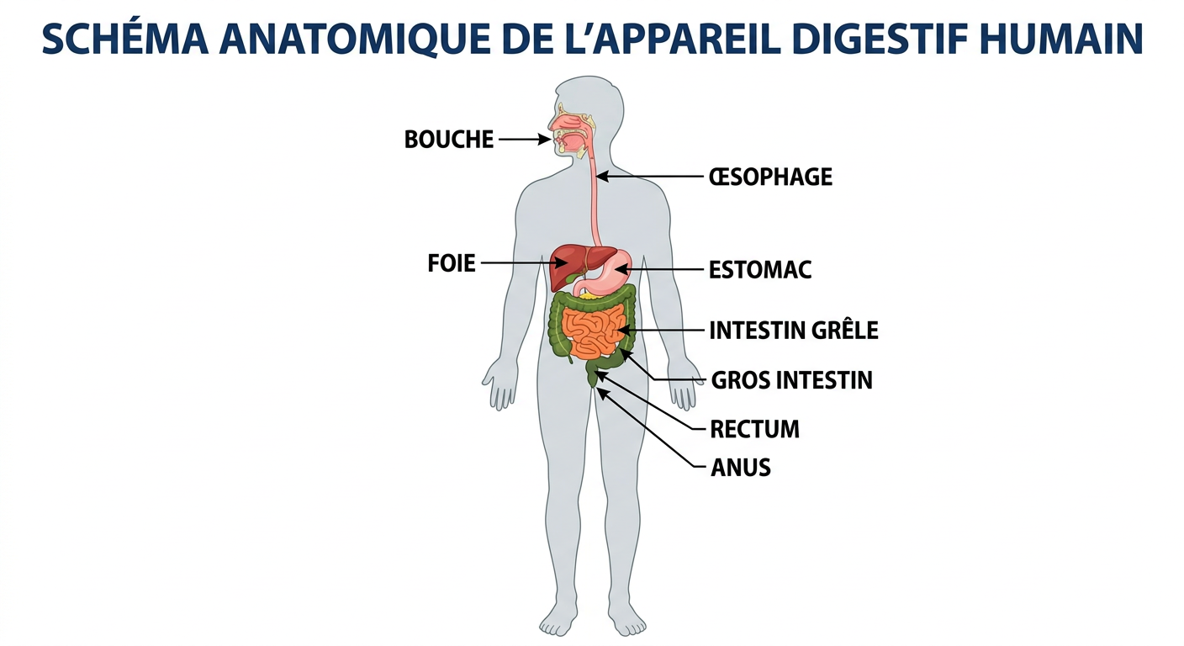
Schéma 15 : L'appareil digestif et le trajet complet des aliments

EXERCICES
Séance 15 : L'appareil digestif et le trajet des aliments
Exercice 1 — Le chemin de la nourriture (10 points (2 pts par organe))
Écrivez les numéros de 1 à 5 pour ranger les organes dans l'ordre de la digestion :
[ _____ ] L'estomac
[ _____ ] La bouche
[ _____ ] Le gros intestin
[ _____ ] L'œsophage
[ _____ ] L'intestin grêle
Exercice 2 — Vrai ou Faux sur la digestion (10 points (2,5 pts par item))
Écrivez « Vrai » ou « Faux » :
1. La digestion commence dans les oreilles. [ _____ ]
2. L'estomac brasse les aliments pour les transformer en bouillie. [ _____ ]
3. Les éléments nutritifs passent dans le sang au niveau de l'intestin grêle. [ _____ ]
4. Les aliments voyagent dans le corps sans jamais être transformés. [ _____ ]

CORRIGÉ
Séance 15 : L'appareil digestif et le trajet des aliments
Exercice 1 — Le chemin de la nourriture (10 points)
[ 3 ] L'estomac (2 pts)
[ 1 ] La bouche (2 pts)
[ 5 ] Le gros intestin (2 pts)
[ 2 ] L'œsophage (2 pts)
[ 4 ] L'intestin grêle (2 pts)
Exercice 2 — Vrai ou Faux sur la digestion (10 points)
1. Commence dans les oreilles : Faux (commence dans la bouche) (2,5 pts)
2. Estomac brasse en bouillie : Vrai (2,5 pts)
3. Nutriments dans l'intestin grêle : Vrai (2,5 pts)
4. Sans transformation : Faux (ils sont totalement digérés et décomposés) (2,5 pts)

SÉANCE 16 / 33
Séance 16 : L'hygiène alimentaire et la propreté des repas
FICHE DE PRÉPARATION
Discipline : | Sciences de la Vie et de la Terre (Connaissances Usuelles) | Date : | _______
Sous-discipline : | Sciences d'Observation & Hygiène | Classe : | 9e (CE1)
Thème : | Santé & Nutrition | Séance n° : | 16 / 33
Titre : | Séance 16 : L'hygiène alimentaire et la propreté des repas | Durée : | 30 minutes
Objectif spécifique : | Connaître et appliquer les règles d'hygiène alimentaire (laver les fruits/légumes, protéger les aliments des mouches, boire de l'eau saine, manger équilibré et à heures régulières).
Documentation : | PE / RAPE, FRA & FRM Connaissances Usuelles 9e
Support et matériel : | Fruits frais, couvercle/cloche alimentaire, eau potable, savon

 | Déroulement de la leçon
Étapes et Durée | Enseignant | Apprenants | Technique & Stratégie | Support & Matériel | Observation
I. RÉVISION (3 min)
Rappel des acquis  (3 min) | • C  • i  • t  • e  • z  •  • d  • a  • n  • s  •  • l  • '  • o  • r  • d  • r  • e  •  • l  • e  • s  •  • o  • r  • g  • a  • n  • e  • s  •  • t  • r  • a  • v  • e  • r  • s  • é  • s  •  • p  • a  • r  •  • l  • e  • s  •  • a  • l  • i  • m  • e  • n  • t  • s  • . | • R  • .  • A  • .  •  • :  •  • B  • o  • u  • c  • h  • e  • ,  •  • œ  • s  • o  • p  • h  • a  • g  • e  • ,  •  • e  • s  • t  • o  • m  • a  • c  • ,  •  • i  • n  • t  • e  • s  • t  • i  • n  •  • g  • r  • ê  • l  • e  • ,  •  • g  • r  • o  • s  •  • i  • n  • t  • e  • s  • t  • i  • n  • . | Q/R orales | Tableau
II. NOUVELLE LEÇON (22 min)
1. Mise en situation | Que se passe-t-il si vous mangez une mangue ramassée par terre sans la laver ou des aliments sur lesquels des mouches se sont posées ? | R.A. : On attrape des maux de ventre violents, des diarrhées et des vomissements. | Mise en situation quotidienne | Discussion de classe
2. Présentation | Aujourd'hui, nous allons apprendre : « L'hygiène alimentaire et la propreté des repas ». Après cette séance, vous connaîtrez les règles pour manger sainement sans tomber malade. | Écoutent la présentation. | Expositive | Tableau noir
3. Observation | Observez des fruits bien lavés à l'eau propre et une marmite recouverte d'un couvercle propre qui empêche les mouches d'entrer. | Observent les aliments protégés. | Observation de matériel concret | Fruits lavés, couvercle
4. Analyse | Q: Pourquoi doit-on toujours laver les fruits et les légumes crus à l'eau propre ?  Q: Pourquoi faut-il toujours couvrir les aliments cuits avec un couvercle propre ?  Q: Que faut-il faire avant de préparer la cuisine ou de passer à table ?  Q: Quels aliments doit-on privilégier pour grandir en bonne santé ?  Q: Pourquoi ne doit-on pas manger d'aliments avariés ou périmés ? | R: R.A. : Pour éliminer la terre, la poussière, les microbes et les produits chimiques.  R: R.A. : Pour empêcher les mouches, la poussière et les cafards de se poser dessus et d'y déposer des microbes.  R: R.A. : Se laver soigneusement les mains avec de l'eau propre et du savon.  R: R.A. : Une alimentation variée et équilibrée : du riz ou tubercules (énergie), des légumes verts et fruits (vitamines), et du poisson, œuf ou viande (croissance).  R: R.A. : Parce qu'ils provoquent de graves intoxications alimentaires. | Analyse interrogative / Règles pratiques | Aliments et ustensiles
5. Synthèse | Donc, pour rester en bonne santé, il faut se laver les mains avant de manger, laver les fruits crus à l'eau propre, bien cuire les aliments, couvrir les plats contre les mouches et boire uniquement de l'eau potable. | Écoutent la synthèse et retiennent les règles d'hygiène alimentaire. | Synthèse magistrale | Tableau noir
6. Application | • 1. Citez 3 gestes essentiels pour garder des aliments propres.  • 2. Pourquoi les mouches sont-elles très dangereuses sur la nourriture ? | • ('1. Gestes : ', 'laver les fruits, couvrir les marmites avec un couvercle, se laver les mains au savon', '.')  • ('2. Les mouches viennent des poubelles et des latrines et ', 'déposent des microbes et des œufs de parasites sur les aliments', '.') | Pratique sur ardoise | Ardoise
III. ÉVALUATION (5 min)
Contrôle individuel  (5 min) | • 1. Cochez les bonnes pratiques d'hygiène alimentaire : a) Manger des fruits non lavés tombés dans la terre. b) Couvrir la nourriture avec un linge ou couvercle propre. c) Boire de l'eau sale de la rizière. d) Se laver les mains avant le repas.  • 2. Quel risque encourt-on en mangeant un aliment avarié ? | • ('1. Bonnes pratiques : ', 'b) Couvrir la nourriture', ' et ', 'd) Se laver les mains avant le repas', '.')  • ('2. On risque ', 'une intoxication alimentaire, de violentes diarrhées et des maux de ventre', '.') | Évaluation individuelle sur cahier | Cahier de classe

LEÇON
Séance 16 : L'hygiène alimentaire et la propreté des repas
1. Les règles fondamentales de l'hygiène alimentaire
Une alimentation saine et propre protège notre corps des maladies digestives :
1. Propreté des mains et de la vaisselle : se laver les mains à l'eau et au savon avant de cuisiner et de manger. Utiliser des assiettes et couverts bien lavés.
2. Lavage des aliments crus : laver abondamment les fruits et légumes à l'eau claire avant de les éplucher ou de les consommer.
3. Protection contre les insectes : garder toujours les plats couverts. Les mouches transportent les microbes des latrines sur la nourriture.
4. Bien cuire les aliments : la bonne cuisson de la viande, du poisson et des légumes détruit les microbes et parasites.
2. À retenir
Pour protéger ma santé, je lave mes mains au savon, je lave les fruits crus et je couvre toujours les aliments pour éloigner les mouches et la poussière.

Schéma 16 : Hygiène alimentaire, lavage des mains et digestion équilibrée

EXERCICES
Séance 16 : L'hygiène alimentaire et la propreté des repas
Exercice 1 — Comportements d'hygiène alimentaire (10 points (2,5 pts par réponse))
Classez les actions (Bonne habitude / Mauvaise habitude) :
a) Manger une banane sans se laver les mains après avoir joué dans la boue.
b) Couvrir la marmite de riz avec son couvercle propre.
c) Rincer les tomates à l'eau propre avant de préparer la salade.
d) Laisser la viande à l'air libre entourée de mouches.
Exercice 2 — Vrai ou Faux sur la propreté des repas (10 points (2,5 pts par item))
Écrivez « Vrai » ou « Faux » :
1. Les mouches déposent des microbes dangereux sur la nourriture découverte. [ _____ ]
2. On peut manger de la viande avariée qui dégage une mauvaise odeur. [ _____ ]
3. Boire de l'eau propre et potable est indispensable à la digestion. [ _____ ]
4. Laver les légumes avant de les manger permet d'éliminer la terre et les parasites. [ _____ ]

CORRIGÉ
Séance 16 : L'hygiène alimentaire et la propreté des repas
Exercice 1 — Comportements d'hygiène alimentaire (10 points)
a) Manger sans laver les mains : Mauvaise habitude (2,5 pts)
b) Couvrir la marmite : Bonne habitude (2,5 pts)
c) Rincer les tomates : Bonne habitude (2,5 pts)
d) Laisser la viande aux mouches : Mauvaise habitude (2,5 pts)
Exercice 2 — Vrai ou Faux sur la propreté des repas (10 points)
1. Mouches déposent des microbes : Vrai (2,5 pts)
2. Manger viande avariée : Faux (très dangereux) (2,5 pts)
3. Eau propre indispensable : Vrai (2,5 pts)
4. Laver légumes élimine parasites : Vrai (2,5 pts)

SÉANCE 17 / 33
Séance 17 : Les vers et parasites intestinaux
FICHE DE PRÉPARATION
Discipline : | Sciences de la Vie et de la Terre (Connaissances Usuelles) | Date : | _______
Sous-discipline : | Sciences d'Observation & Hygiène | Classe : | 9e (CE1)
Thème : | Maladies parasitaires & Santé | Séance n° : | 17 / 33
Titre : | Séance 17 : Les vers et parasites intestinaux | Durée : | 30 minutes
Objectif spécifique : | Identifier les principaux parasites intestinaux (ascaris, oxyures, ténia), comprendre leurs voies de transmission, leurs méfaits sur la santé et appliquer les mesures préventives et le déparasitage.
Documentation : | PE / RAPE, FRA & FRM Connaissances Usuelles 9e
Support et matériel : | Planche illustrée des vers intestinaux / Médicament déparasitant

 | Déroulement de la leçon
Étapes et Durée | Enseignant | Apprenants | Technique & Stratégie | Support & Matériel | Observation
I. RÉVISION (3 min)
Rappel des acquis  (3 min) | • C  • i  • t  • e  • z  •  • 2  •  • r  • è  • g  • l  • e  • s  •  • p  • o  • u  • r  •  • é  • v  • i  • t  • e  • r  •  • q  • u  • e  •  • l  • e  • s  •  • m  • i  • c  • r  • o  • b  • e  • s  •  • n  • e  •  • s  • o  • u  • i  • l  • l  • e  • n  • t  •  • n  • o  • s  •  • r  • e  • p  • a  • s  • . | • R  • .  • A  • .  •  • :  •  • S  • e  •  • l  • a  • v  • e  • r  •  • l  • e  • s  •  • m  • a  • i  • n  • s  •  • a  • u  •  • s  • a  • v  • o  • n  •  • a  • v  • a  • n  • t  •  • l  • e  •  • r  • e  • p  • a  • s  •  • e  • t  •  • c  • o  • u  • v  • r  • i  • r  •  • l  • e  • s  •  • a  • l  • i  • m  • e  • n  • t  • s  •  • p  • o  • u  • r  •  • é  • l  • o  • i  • g  • n  • e  • r  •  • l  • e  • s  •  • m  • o  • u  • c  • h  • e  • s  • . | Q/R orales | Tableau
II. NOUVELLE LEÇON (22 min)
1. Mise en situation | Certains enfants ont souvent mal au ventre, un gros ventre gonflé et sont fatigués sans grandir bien. Que peuvent-ils avoir dans leur ventre ? | R.A. : Ils ont des vers intestinaux (*kankana*) dans leurs intestins. | Mise en situation d'observation clinique | Discussion de classe
2. Présentation | Aujourd'hui, nous allons apprendre : « Les vers et parasites intestinaux ». Après cette séance, vous connaîtrez les différents vers intestinaux, leurs dangers et comment s'en débarrasser. | Écoutent la présentation. | Expositive | Tableau noir
3. Observation | Regardez cette illustration montrant l'ascaris (long ver rond comme un lacet), les oxyures (petits vers blancs) et le ténia (ver solitaire plat en anneaux). | Observent les différentes formes de vers intestinaux. | Observation de schémas | Dessins des parasites intestinaux
4. Analyse | Q: Quels sont les vers intestinaux les plus fréquents chez les enfants ?  Q: Comment ces vers entrent-ils dans notre corps ?  Q: Quels sont les méfaits des vers intestinaux sur la santé de l'enfant ?  Q: Comment éviter d'attraper des vers intestinaux ?  Q: Quel est le traitement médical pour éliminer les vers ? | R: R.A. : L'ascaris (ver rond), les oxyures (petits vers filiformes provoquant des démangeaisons à l'anus) et le ténia (ver plat ou ver solitaire).  R: R.A. : En mangeant avec des mains sales, en mangeant des fruits et légumes crus non lavés souillés d'œufs de vers, en buvant de l'eau impropre ou en mangeant de la viande de porc ou de bœuf mal cuite.  R: R.A. : Maux de ventre récurrents, gros ventre avec jambes maigres, diarrhée, fatigue, manque d'appétit et retard de croissance.  R: R.A. : Se laver les mains au savon avant de manger et après les toilettes, laver soigneusement les fruits et légumes, bien cuire les viandes, et utiliser toujours les latrines.  R: R.A. : Prendre un médicament vermifuge (déparasitant) prescrit par le médecin ou distribué à l'école tous les six mois. | Analyse médicale / Dialogue de prévention | Tableau noir
5. Synthèse | Donc, l'ascaris, les oxyures et le ténia sont des parasites intestinaux qui volent nos aliments et nous rendent malades. Pour s'en protéger : propreté des mains et des aliments, eau potable, utilisation des latrines et prise régulière d'un déparasitant. | Écoutent la synthèse et retiennent le nom des vers. | Synthèse magistrale | Tableau noir
6. Application | • 1. Citez deux vers intestinaux fréquents.  • 2. Pourquoi est-il indispensable de déféquer dans les latrines et jamais dans la nature ? | • ('1. Exemples : ', "l'ascaris et les oxyures (ou le ténia)", '.')  • ('2. Les selles dans la nature ', "répandent des millions d'œufs de vers dans la terre, l'eau et sur les cultures", '.') | Pratique sur ardoise | Ardoise
III. ÉVALUATION (5 min)
Contrôle individuel  (5 min) | • 1. Associez chaque ver à sa description : a) Ascaris / b) Ténia / c) Oxyures -> 1) Petits vers blancs causant des démangeaisons / 2) Long ver rond rose / 3) Ver plat rubané (ver solitaire).  • 2. Que prend-on pour chasser les vers du ventre ? | • ('1. a) Ascaris -> ', '2 (ver rond)', ' ; b) Ténia -> ', '3 (ver plat rubané)', ' ; c) Oxyures -> ', '1 (petits vers blancs)', '.')  • ('2. On prend un ', 'médicament vermifuge (déparasitant)', '.') | Évaluation individuelle écrite | Cahier de classe

LEÇON
Séance 17 : Les vers et parasites intestinaux
1. Les différents vers intestinaux
Les vers intestinaux sont des parasites qui s'installent dans notre tube digestif et absorbent notre nourriture :
• L'ascaris : grand ver rond de 15 à 20 cm, semblable à un ver de terre rose. Il vit dans l'intestin grêle.
• Les oxyures : minuscules vers blancs comme des bouts de fil, qui descendent la nuit vers l'anus et provoquent de fortes démangeaisons.
• Le ténia (ver solitaire) : long ver plat formé d'anneaux, attrapé en mangeant de la viande de porc ou de bœuf mal cuite contenant des larves.
2. Prévention et déparasitage
• Se laver les mains à l'eau et au savon avant chaque repas et après les latrines.
• Laver soigneusement les crudités et faire bien cuire les viandes.
• Toujours utiliser des latrines hygiéniques et ne jamais déféquer à l'air libre.
• Prendre un vermifuge (déparasitant) tous les 6 mois pour éliminer les vers.
3. À retenir
Les vers intestinaux (ascaris, oxyures, ténia) fatiguent mon corps et ralentissent ma croissance. Je m'en protège par l'hygiène, la cuisson des viandes et la prise régulière de vermifuge.
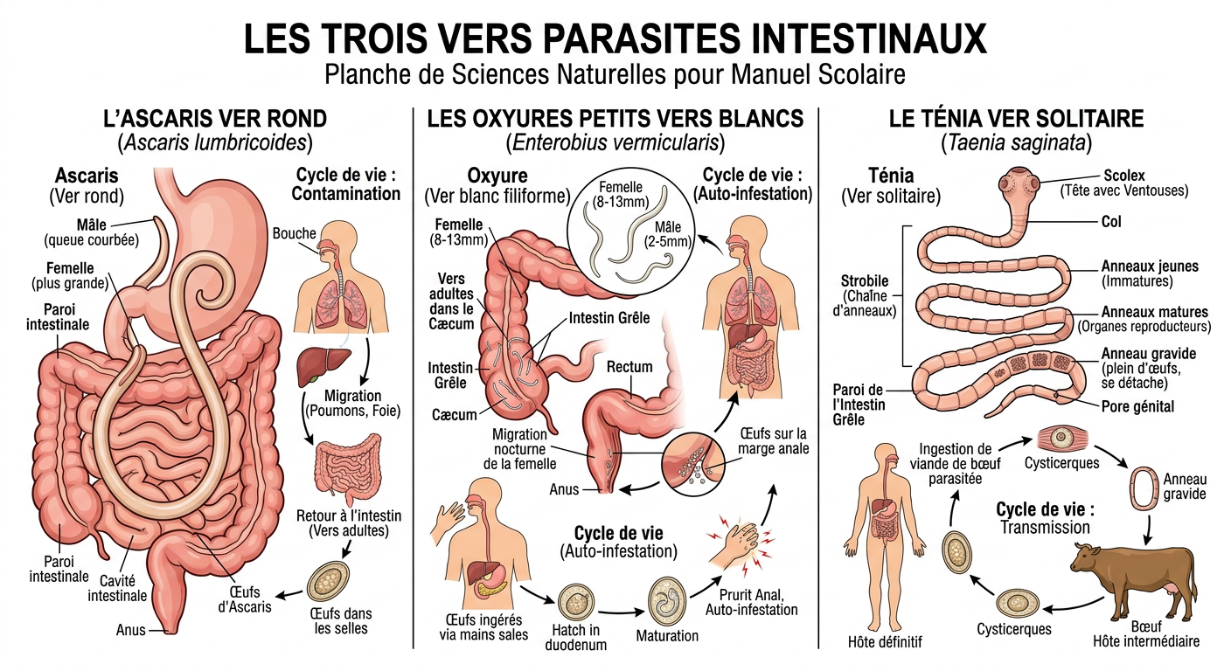
Schéma 17 : Les vers parasites intestinaux (ascaris, oxyures, ténia)

EXERCICES
Séance 17 : Les vers et parasites intestinaux
Exercice 1 — Identifier les parasites intestinaux (10 points (2,5 pts par question))
Complétez chaque phrase avec : Ténia, Oxyures, Vermifuge, Ascaris.
a) Le grand ver rond rose qui vit dans l'intestin s'appelle l'__________ .
b) Les petits vers blancs qui grattent l'anus la nuit sont les __________ .
c) Le ver solitaire plat formé d'anneaux est le __________ .
d) Le médicament qui détruit et évacue les vers du ventre s'appelle un __________ .
Exercice 2 — Vrai ou Faux sur les vers intestinaux (10 points (2,5 pts par item))
Écrivez « Vrai » ou « Faux » :
1. Les vers intestinaux aident l'enfant à grandir et à grossir. [ _____ ]
2. Bien cuire la viande de porc et de bœuf détruit les larves de ténia. [ _____ ]
3. Manger avec les mains sales après avoir joué dans la terre transmet des œufs d'ascaris. [ _____ ]
4. Les latrines permettent d'éviter la propagation des œufs de parasites dans l'environnement. [ _____ ]

CORRIGÉ
Séance 17 : Les vers et parasites intestinaux
Exercice 1 — Identifier les parasites intestinaux (10 points)
a) Grand ver rond : Ascaris (2,5 pts)
b) Petits vers blancs : Oxyures (2,5 pts)
c) Ver solitaire plat : Ténia (2,5 pts)
d) Médicament contre les vers : Vermifuge (2,5 pts)
Exercice 2 — Vrai ou Faux sur les vers intestinaux (10 points)
1. Aident à grandir : Faux (ils volent la nourriture et ralentissent la croissance) (2,5 pts)
2. Bien cuire la viande détruit le ténia : Vrai (2,5 pts)
3. Mains sales transmettent les œufs : Vrai (2,5 pts)
4. Latrines évitent la propagation : Vrai (2,5 pts)

SÉANCE 18 / 33
Séance 18 : L'eau : ses trois états et son cycle
FICHE DE PRÉPARATION
Discipline : | Sciences de la Vie et de la Terre (Connaissances Usuelles) | Date : | _______
Sous-discipline : | Sciences d'Observation & Hygiène | Classe : | 9e (CE1)
Thème : | La matière & L'environnement | Séance n° : | 18 / 33
Titre : | Séance 18 : L'eau : ses trois états et son cycle | Durée : | 30 minutes
Objectif spécifique : | Identifier les trois états physiques de l'eau (solide, liquide, gazeux), comprendre les transformations (fusion, évaporation, condensation, solidification) et décrire le cycle de l'eau dans la nature.
Documentation : | PE / RAPE, FRA & FRM Connaissances Usuelles 9e
Support et matériel : | Glaçon, verre d'eau liquide, eau bouillante avec vapeur, schéma du cycle de l'eau (cycle_eau.png)

 | Déroulement de la leçon
Étapes et Durée | Enseignant | Apprenants | Technique & Stratégie | Support & Matériel | Observation
I. RÉVISION (3 min)
Rappel des acquis  (3 min) | • Q  • u  • e  • l  • s  •  • s  • o  • n  • t  •  • l  • e  • s  •  • 3  •  • v  • e  • r  • s  •  • i  • n  • t  • e  • s  • t  • i  • n  • a  • u  • x  •  • é  • t  • u  • d  • i  • é  • s  •  • l  • o  • r  • s  •  • d  • e  •  • l  • a  •  • s  • é  • a  • n  • c  • e  •  • p  • r  • é  • c  • é  • d  • e  • n  • t  • e  •  • ? | • R  • .  • A  • .  •  • :  •  • L  • '  • a  • s  • c  • a  • r  • i  • s  • ,  •  • l  • e  • s  •  • o  • x  • y  • u  • r  • e  • s  •  • e  • t  •  • l  • e  •  • t  • é  • n  • i  • a  • . | Q/R orales | Tableau
II. NOUVELLE LEÇON (22 min)
1. Mise en situation | Que devient un glaçon posé au soleil ? Que voit-on au-dessus d'une marmite d'eau bouillante ? | R.A. : Le glaçon fond et devient de l'eau liquide. Au-dessus de la marmite, l'eau monte en vapeur. | Expérimentation d'états physiques | Glaçon et vapeur d'eau
2. Présentation | Aujourd'hui, nous allons apprendre : « L'eau : ses trois états et son cycle ». Après cette séance, vous saurez nommer les 3 formes de l'eau et expliquer le cycle de la pluie. | Écoutent la présentation. | Expositive | Tableau noir
3. Observation | Regardez ce schéma du cycle de l'eau : le soleil chauffe l'eau des rivières et de la mer, la vapeur monte, forme les nuages et retombe en pluie. | Observent le cycle naturel de l'eau sur le schéma. | Observation de schéma scientifique | Schéma du cycle de l'eau (cycle_eau.png)
4. Analyse | Q: Quels sont les trois états de l'eau dans la nature ?  Q: Comment l'eau liquide devient-elle de la glace solide ?  Q: Comment la glace devient-elle de l'eau liquide ?  Q: Comment l'eau liquide devient-elle de la vapeur d'eau ?  Q: Comment se forment les nuages et la pluie ? | R: R.A. : L'état liquide (eau de robinet, rivière, pluie), l'état solide (la glace, les glaçons, la grêle) et l'état gazeux (la vapeur d'eau, invisible ou buée).  R: R.A. : Par le froid (solidification ou congélation).  R: R.A. : Par la chaleur (la fusion ou fonte).  R: R.A. : En chauffant sous l'action du feu ou du soleil (l'évaporation).  R: R.A. : La vapeur d'eau s'élève dans le ciel froid, se condense en minuscules gouttelettes pour former les nuages, puis retombe en gouttes de pluie. | Analyse physique simple / Déduction | Schéma du cycle de l'eau
5. Synthèse | Donc, l'eau existe sous 3 états : solide (glace), liquide (eau) et gazeux (vapeur). Dans la nature, l'eau s'évapore sous le soleil, forme les nuages dans le ciel froid et retombe sur terre sous forme de pluie : c'est le cycle perpétuel de l'eau. | Écoutent la synthèse et répètent les 3 états de l'eau. | Synthèse magistrale | Tableau noir
6. Application | • 1. Donnez un exemple d'eau solide et un exemple d'eau liquide.  • 2. Que devient la flaque d'eau dans la cour après quelques heures sous le soleil brûlant ? | • ('1. Eau solide : ', 'un glaçon (ou la grêle)', ' ; Eau liquide : ', "l'eau de pluie (ou d'une rivière)", '.')  • ("2. L'eau s'est réchauffée et ", "s'est évaporée dans l'air sous forme de vapeur invisible", '.') | Pratique sur ardoise | Ardoise
III. ÉVALUATION (5 min)
Contrôle individuel  (5 min) | • 1. Associez chaque état à son exemple : a) Solide / b) Liquide / c) Gazeux -> 1) Vapeur d'eau / 2) Glaçon de glace / 3) Eau de source.  • 2. Comment s'appelle le passage de l'eau liquide à l'état de vapeur sous la chaleur ? | • ('1. a) Solide -> ', '2 (glaçon)', ' ; b) Liquide -> ', '3 (eau de source)', ' ; c) Gazeux -> ', "1 (vapeur d'eau)", '.')  • ("2. C'est ", "l'évaporation", '.') | Évaluation écrite sur cahier | Cahier de classe

LEÇON
Séance 18 : L'eau : ses trois états et son cycle
1. Les trois états physiques de l'eau
L'eau peut se présenter sous trois formes différentes selon la température :
1. L'état solide : la glace, les glaçons, la neige et la grêle. L'eau a une forme définie que l'on peut saisir.
2. L'état liquide : l'eau de boisson, la pluie, les rivières, les lacs et la mer. Elle coule et prend la forme du récipient.
3. L'état gazeux : la vapeur d'eau invisible dans l'air ou visible sous forme de buée.
2. Les changements d'état et le cycle de l'eau
• La fusion : la glace solide fond et devient liquide sous l'effet de la chaleur.
• L'évaporation : l'eau liquide chauffe et se transforme en vapeur d'eau gazeuse.
• La condensation : la vapeur d'eau refroidit dans le ciel et forme les nuages.
• Les précipitations : les gouttes d'eau des nuages retombent sous forme de pluie pour alimenter les sources et les fleuves.
3. À retenir
L'eau existe sous 3 états : solide (glace), liquide (eau) et gazeux (vapeur). Grâce au soleil et au froid, l'eau circule sans fin entre la terre, la mer et le ciel : c'est le cycle de l'eau.
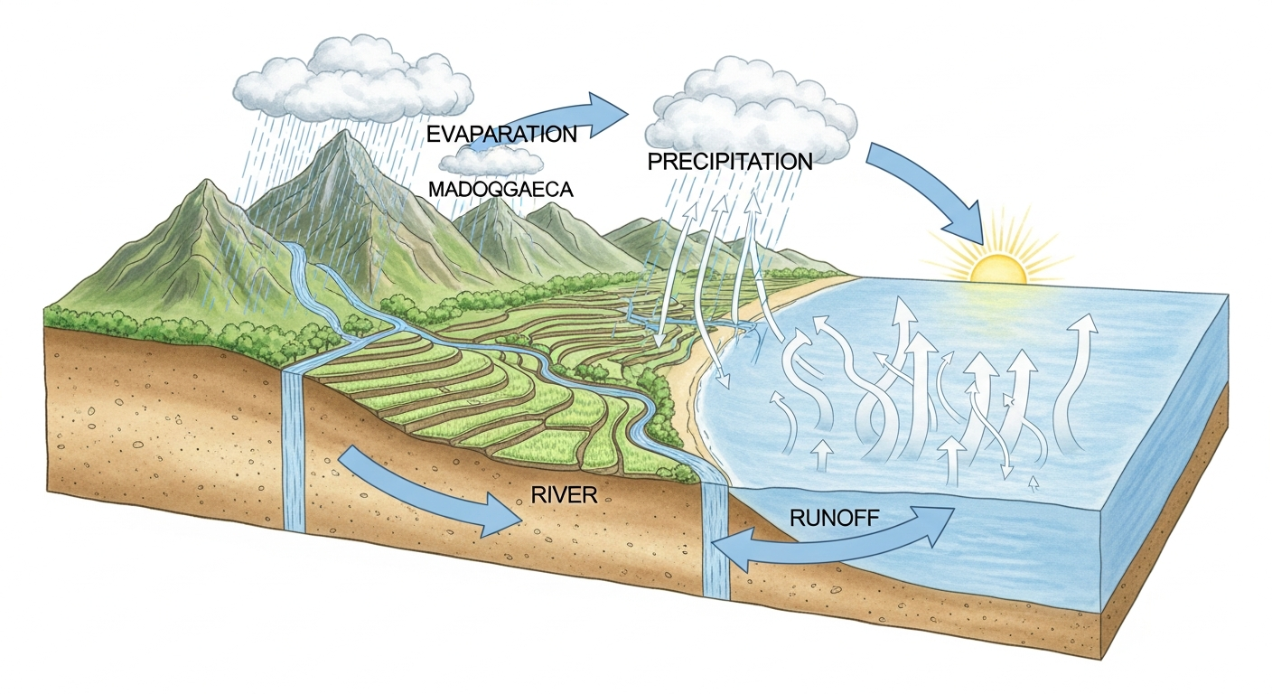
Schéma 18 : Les trois états de l'eau et le grand cycle naturel de l'eau

EXERCICES
Séance 18 : L'eau : ses trois états et son cycle
Exercice 1 — Les états de l'eau (10 points (2,5 pts par question))
Complétez avec les mots : Liquide, Solide, Vapeur, Glace.
a) L'eau qui coule de la fontaine est à l'état __________ .
b) Un morceau de __________ est de l'eau à l'état solide.
c) L'eau qui s'élève d'une casserole bouillante est de la __________ d'eau.
d) La grêle tombant du ciel est de l'eau à l'état __________ .
Exercice 2 — Vrai ou Faux sur le cycle de l'eau (10 points (2,5 pts par item))
Écrivez « Vrai » ou « Faux » :
1. La chaleur du soleil fait évaporer l'eau des mers et des lacs. [ _____ ]
2. Les nuages sont formés de minuscules gouttes d'eau condensée. [ _____ ]
3. La glace fond lorsqu'on la met dans un endroit très froid. [ _____ ]
4. L'eau de pluie retourne vers les rivières et la mer. [ _____ ]

CORRIGÉ
Séance 18 : L'eau : ses trois états et son cycle
Exercice 1 — Les états de l'eau (10 points)
a) Eau qui coule : Liquide (2,5 pts)
b) Morceau solide : Glace (2,5 pts)
c) Casserole bouillante : Vapeur (2,5 pts)
d) Grêle : Solide (2,5 pts)
Exercice 2 — Vrai ou Faux sur le cycle de l'eau (10 points)
1. Soleil fait évaporer l'eau : Vrai (2,5 pts)
2. Nuages formés de gouttes : Vrai (2,5 pts)
3. Glace fond au froid : Faux (elle fond sous l'effet de la chaleur) (2,5 pts)
4. Pluie retourne aux fleuves : Vrai (2,5 pts)

SÉANCE 19 / 33
Séance 19 : L'eau potable et l'air que nous respirons
FICHE DE PRÉPARATION
Discipline : | Sciences de la Vie et de la Terre (Connaissances Usuelles) | Date : | _______
Sous-discipline : | Sciences d'Observation & Hygiène | Classe : | 9e (CE1)
Thème : | Les éléments vitaux & Hygiène | Séance n° : | 19 / 33
Titre : | Séance 19 : L'eau potable et l'air que nous respirons | Durée : | 30 minutes
Objectif spécifique : | Connaître les méthodes pour rendre l'eau potable (ébullition, Sur'Eau, filtration), gérer l'eau sans gaspillage, prouver l'existence de l'air et apprécier ses bienfaits sur la santé.
Documentation : | PE / RAPE, FRA & FRM Connaissances Usuelles 9e
Support et matériel : | Flacon de Sur'Eau, filtre à eau ou tissu propre, ballon gonflable, seringue sans aiguille

 | Déroulement de la leçon
Étapes et Durée | Enseignant | Apprenants | Technique & Stratégie | Support & Matériel | Observation
I. RÉVISION (3 min)
Rappel des acquis  (3 min) | • Q  • u  • e  • l  • s  •  • s  • o  • n  • t  •  • l  • e  • s  •  • 3  •  • é  • t  • a  • t  • s  •  • d  • e  •  • l  • '  • e  • a  • u  •  • d  • a  • n  • s  •  • l  • a  •  • n  • a  • t  • u  • r  • e  •  • ? | • R  • .  • A  • .  •  • :  •  • L  • '  • é  • t  • a  • t  •  • s  • o  • l  • i  • d  • e  •  • (  • g  • l  • a  • c  • e  • )  • ,  •  • l  • '  • é  • t  • a  • t  •  • l  • i  • q  • u  • i  • d  • e  •  • (  • e  • a  • u  • )  •  • e  • t  •  • l  • '  • é  • t  • a  • t  •  • g  • a  • z  • e  • u  • x  •  • (  • v  • a  • p  • e  • u  • r  • )  • . | Q/R orales | Tableau
II. NOUVELLE LEÇON (22 min)
1. Mise en situation | Une eau très claire prise dans une rivière est-elle forcément bonne à boire ? Voyez-vous l'air autour de nous ? | R.A. : Non, l'eau claire peut contenir des microbes invisibles. L'air est invisible mais on sent le vent. | Expérience et questionnement | Ballon gonflé
2. Présentation | Aujourd'hui, nous allons apprendre : « L'eau potable et l'air que nous respirons ». Après cette séance, vous saurez rendre l'eau potable et vous comprendrez l'importance de l'air pur. | Écoutent la présentation. | Expositive | Tableau noir
3. Observation | Observez ce ballon de baudruche dégonflé puis gonflé avec de l'air, et observez un flacon de solution Sur'Eau pour traiter l'eau. | Observent le ballon qui se gonfle et la bouteille de traitement de l'eau. | Démonstration scientifique | Ballon gonflable et Sur'Eau
4. Analyse | Q: Qu'est-ce qu'une eau potable ?  Q: Quelles sont les méthodes simples pour rendre une eau potable à la maison ?  Q: Comment prouver que l'air existe même s'il est invisible ?  Q: Pourquoi l'eau et l'air sont-ils indispensables à la vie ?  Q: Quels sont les bienfaits d'un air pur et comment éviter l'air pollué ? | R: R.A. : C'est une eau propre, limpide, sans odeur, sans mauvais goût et sans microbes, bonne pour la boisson sans rendre malade.  R: R.A. : 1) Faire bouillir l'eau à gros bouillons pendant 10 minutes. 2) Utiliser une solution désinfectante (comme Sur'Eau). 3) Filtrer à travers un filtre céramique ou un tissu propre avant de désinfecter.  R: R.A. : On sent le vent sur son visage, on voit les feuilles des arbres bouger, et on peut gonfler un ballon ou faire flotter un cerf-volant.  R: R.A. : Sans eau et sans air, les humains, les animaux et les plantes meurent en quelques minutes ou jours.  R: R.A. : L'air pur donne de l'énergie et protège les poumons. Il faut aérer les chambres et éviter de respirer la fumée de bois ou les gaz d'échappement. | Analyse expérimentale / Éducation civique et sanitaire | Matériel d'expérimentation
5. Synthèse | Donc, l'eau potable est une eau sans microbes obtenue par ébullition ou Sur'Eau. L'air est un gaz invisible indispensable qui nous entoure. Nous devons préserver la propreté de l'eau et respirer un air pur en aérant nos maisons. | Écoutent la synthèse et retiennent les méthodes de potabilisation. | Synthèse magistrale | Tableau noir
6. Application | • 1. Donnez 2 méthodes pour rendre potable l'eau d'un puits.  • 2. Donnez une preuve que l'air existe autour de nous. | • ('1. Méthodes : ', "faire bouillir l'eau pendant 10 minutes", ' ou ', "ajouter des gouttes de Sur'Eau", '.')  • ('2. Preuve : ', 'le ballon qui se gonfle (ou le vent qui fait bouger les branches)', '.') | Pratique sur ardoise | Ardoise
III. ÉVALUATION (5 min)
Contrôle individuel  (5 min) | • 1. Cochez les qualités d'une eau potable : a) Elle a une couleur boueuse. b) Elle est claire et sans microbes. c) Elle a été bouillie ou traitée au Sur'Eau. d) Elle sent mauvais.  • 2. Pourquoi doit-on aérer sa chambre chaque matin ? | • ('1. Qualités eau potable : ', 'b) Claire et sans microbes', ' et ', "c) Bouillie ou traitée au Sur'Eau", '.')  • ('2. Pour ', "renouveler l'air et chasser l'air vicié et les microbes", '.') | Contrôle écrit sur cahier | Cahier de classe

LEÇON
Séance 19 : L'eau potable et l'air que nous respirons
1. L'eau potable et sa purification
L'eau est essentielle pour vivre, mais une eau souillée transmet des maladies graves (diarrhées, choléra, typhoïde) :
• Une eau potable est une eau saine, transparente, sans odeur et débarrassée de tout microbe.
• L'ébullition : faire bouillir l'eau pendant 10 minutes tue tous les microbes dangereux.
• Le traitement chimique (Sur'Eau / Chlore) : ajouter la dose indiquée de Sur'Eau dans un récipient propre et attendre 30 minutes avant de boire.
• Conservation : conserver l'eau traitée dans un seau propre muni d'un couvercle et d'un robinet.
2. L'air et ses bienfaits pour la santé
• L'air est invisible, inodore et impalpable, mais il remplit tout l'espace autour de nous.
• Nous prouvons son existence par le vent, la respiration qui gonfle notre poitrine et les ballons gonflés.
• Bienfaits d'un air pur : aérer les pièces de la maison chaque matin, planter des arbres et éviter la fumée de feu de bois à l'intérieur des cases.
3. À retenir
Je bois uniquement de l'eau potable (bouillie ou traitée au Sur'Eau). Je protège mes poumons en respirant un air pur et frais dans une maison bien aérée.

Schéma 19 : Purification de l'eau potable et composition de l'air respirable

EXERCICES
Séance 19 : L'eau potable et l'air que nous respirons
Exercice 1 — Rendre l'eau potable (10 points (2,5 pts par question))
Complétez avec les mots : Sur'Eau, Bouillir, Potable, Malades.
a) Une eau qui ne rend pas malade s'appelle une eau __________ .
b) Faire __________ l'eau à gros bouillons permet de tuer les microbes.
c) Pour désinfecter l'eau des puits, on peut utiliser quelques gouttes de __________ .
d) Boire de l'eau sale de rivière rend les enfants __________ .
Exercice 2 — Vrai ou Faux sur l'eau et l'air (10 points (2,5 pts par item))
Écrivez « Vrai » ou « Faux » :
1. Une eau claire est toujours potable sans besoin de traitement. [ _____ ]
2. L'air en mouvement s'appelle le vent. [ _____ ]
3. Ouvrir les fenêtres permet de renouveler l'air de la chambre. [ _____ ]
4. Respirer la fumée noire est excellent pour la santé des poumons. [ _____ ]

CORRIGÉ
Séance 19 : L'eau potable et l'air que nous respirons
Exercice 1 — Rendre l'eau potable (10 points)
a) Eau saine : Potable (2,5 pts)
b) Tuer microbes par la chaleur : Bouillir (2,5 pts)
c) Produit désinfectant : Sur'Eau (2,5 pts)
d) Eau sale rend : Malades (2,5 pts)
Exercice 2 — Vrai ou Faux sur l'eau et l'air (10 points)
1. Eau claire toujours potable : Faux (elle peut contenir des microbes invisibles) (2,5 pts)
2. Air en mouvement est le vent : Vrai (2,5 pts)
3. Ouvrir fenêtres renouvelle l'air : Vrai (2,5 pts)
4. Respirer fumée noire excellent : Faux (très nocif pour les poumons) (2,5 pts)

SÉANCE 20 / 33
Séance 20 : Révision générale — Deuxième Trimestre
FICHE DE PRÉPARATION
Discipline : | Sciences de la Vie et de la Terre (Connaissances Usuelles) | Date : | _______
Sous-discipline : | Sciences d'Observation & Hygiène | Classe : | 9e (CE1)
Thème : | La bouche, les dents, la digestion, l'eau et l'air | Séance n° : | 20 / 33
Titre : | Séance 20 : Révision générale — Deuxième Trimestre | Durée : | 30 minutes
Objectif spécifique : | Consolider et synthétiser l'ensemble des connaissances du deuxième trimestre (langue, dents, appareil digestif, hygiène alimentaire, parasites, états de l'eau, eau potable et air pur).
Documentation : | PE / RAPE, FRA & FRM Connaissances Usuelles 9e
Support et matériel : | Tableau récapitulatif du Trimestre 2

 | Déroulement de la leçon
Étapes et Durée | Enseignant | Apprenants | Technique & Stratégie | Support & Matériel | Observation
I. RÉVISION (3 min)
Rappel des acquis  (3 min) | • Q  • u  • e  • l  • s  •  • s  • o  • n  • t  •  • l  • e  • s  •  • d  • e  • u  • x  •  • é  • l  • é  • m  • e  • n  • t  • s  •  • v  • i  • t  • a  • u  • x  •  • é  • t  • u  • d  • i  • é  • s  •  • l  • o  • r  • s  •  • d  • e  • s  •  • d  • e  • u  • x  •  • d  • e  • r  • n  • i  • è  • r  • e  • s  •  • s  • é  • a  • n  • c  • e  • s  •  • ? | • R  • .  • A  • .  •  • :  •  • L  • '  • e  • a  • u  •  • (  • s  • e  • s  •  • 3  •  • é  • t  • a  • t  • s  •  • e  • t  •  • l  • a  •  • p  • o  • t  • a  • b  • i  • l  • i  • s  • a  • t  • i  • o  • n  • )  •  • e  • t  •  • l  • '  • a  • i  • r  •  • p  • u  • r  • . | Q/R orales | Tableau
II. NOUVELLE LEÇON (22 min)
1. Mise en situation | Qui peut récapituler les grands thèmes que nous avons découverts pendant ce 2e trimestre ? | R.A. : La langue et les 4 saveurs, les 3 sortes de dents, le trajet des aliments, les vers intestinaux, l'eau potable et l'air. | Brainstorming récapitulatif | Tableau noir
2. Présentation | Aujourd'hui, nous faisons la révision complète du Deuxième Trimestre pour préparer l'examen. | Écoutent la présentation. | Expositive | Tableau noir
3. Observation | Observez ce grand tableau bilan réunissant les 3 axes du 2e trimestre : 1) La bouche et les dents, 2) La digestion et les parasites, 3) L'eau et l'air. | Observent les colonnes de synthèse. | Observation guidée | Tableau récapitulatif
4. Analyse | Q: Quelles sont les 4 saveurs de la langue et les 3 sortes de dents ?  Q: Quel est l'ordre exact du trajet des aliments dans l'appareil digestif ?  Q: Quels sont les vers intestinaux les plus fréquents et comment les éliminer ?  Q: Quels sont les trois états de l'eau dans la nature ?  Q: Comment obtenir de l'eau potable à la maison ? | R: R.A. : Saveurs : sucré, salé, acide, amer. Dents : incisives (couper), canines (déchirer), molaires (broyer).  R: R.A. : Bouche -> Œsophage -> Estomac -> Intestin grêle -> Gros intestin (vers l'anus).  R: R.A. : Ascaris, oxyures et ténia. On les élimine en prenant un vermifuge tous les 6 mois.  R: R.A. : L'état solide (glace), l'état liquide (eau) et l'état gazeux (vapeur d'eau).  R: R.A. : En faisant bouillir l'eau pendant 10 minutes ou en ajoutant du Sur'Eau. | Questionnement analytique de synthèse | Tableau noir
5. Synthèse | Donc, ce 2e trimestre nous a permis de comprendre comment nous goûtons et mâchons avec nos dents, comment notre appareil digestif transforme les repas, comment nous protéger des vers intestinaux, et comment utiliser l'eau potable et l'air pur pour rester vigoureux. | Écoutent la synthèse globale du trimestre. | Synthèse magistrale | Tableau noir
6. Application | • 1. Citez le rôle de l'estomac et le rôle de l'intestin grêle.  • 2. Donnez deux gestes pour avoir de l'eau potable. | • ('1. Estomac : ', 'brasse les aliments en bouillie', ' ; Intestin grêle : ', 'fait passer les nutriments dans le sang', '.')  • ('2. Gestes : ', "faire bouillir l'eau 10 minutes ou ajouter du Sur'Eau", '.') | Pratique collective | Ardoise
III. ÉVALUATION (5 min)
Contrôle individuel  (5 min) | • 1. Comment s'appelle le brossage des dents correct ?  • 2. Citez les trois états de l'eau. | • ('1. Brosser ', 'du rouge vers le blanc (de la gencive vers la dent) après chaque repas', '.')  • ('2. Les 3 états : ', 'solide, liquide, gazeux', '.') | Contrôle écrit rapide | Cahier de classe

LEÇON
Séance 20 : Révision générale — Deuxième Trimestre
1. Synthèse thématique 1 : La langue, les dents et l'hygiène
• La langue reconnaît le sucré, le salé, l'acide et l'amer.
• Les 3 sortes de dents : les incisives (coupent), les canines (déchirent), les molaires (broient).
• Se brosser les dents après chaque repas du rouge vers le blanc pour éviter la carie dentaire.
2. Synthèse thématique 2 : L'appareil digestif et les parasites
• Trajet digestif : Bouche → Œsophage → Estomac → Intestin grêle → Gros intestin.
• Vers intestinaux : ascaris, oxyures, ténia. Prévention : laver les mains et les aliments, utiliser les latrines, prendre un vermifuge.
3. Synthèse thématique 3 : L'eau et l'air
• L'eau existe sous 3 états : solide (glace), liquide (eau), gazeux (vapeur).
• L'eau potable s'obtient par ébullition (10 min) ou Sur'Eau.
• L'air pur nous donne de l'énergie. Aérer les maisons chaque jour.

Schéma Bilan T2 : Synthèse notionnelle du Deuxième Trimestre

EXERCICES
Séance 20 : Révision générale — Deuxième Trimestre
Exercice 1 — Grand bilan du Deuxième Trimestre (10 points (2 pts par réponse))
Complétez chaque phrase avec le terme convenable :
1. Les grosses dents du fond qui écrasent les aliments sont les __________ .
2. L'organe du sens du goût est la __________ .
3. L'organe dans lequel les nutriments passent dans le sang est l'__________ grêle.
4. Le ver solitaire plat s'appelle le __________ .
5. L'eau sous forme de glaçon est à l'état __________ .
Exercice 2 — QCM de révision Trimestre 2 (10 points (2,5 pts par question))
Entourez la bonne réponse :
a) Les incisives servent à : 1) Couper 2) Broyer 3) Entendre
b) Pour éliminer les microbes de l'eau, il faut : 1) La faire bouillir 10 min 2) La saler 3) La laisser au soleil
c) Le trou creusé dans la dent s'appelle : 1) La gale 2) La carie 3) Le derme
d) La transformation de l'eau liquide en vapeur s'appelle : 1) La fusion 2) L'évaporation 3) La digestion

CORRIGÉ
Séance 20 : Révision générale — Deuxième Trimestre
Exercice 1 — Grand bilan du Deuxième Trimestre (10 points)
1. Grosses dents du fond : Molaires (2 pts)
2. Organe du goût : Langue (2 pts)
3. Passage dans le sang : Intestin (grêle) (2 pts)
4. Ver solitaire plat : Ténia (2 pts)
5. Eau en glaçon : Solide (2 pts)
Exercice 2 — QCM de révision Trimestre 2 (10 points)
a) Rôle des incisives : 1) Couper (2,5 pts)
b) Rendre l'eau potable : 1) La faire bouillir 10 min (2,5 pts)
c) Trou dans la dent : 2) La carie (2,5 pts)
d) Liquide en vapeur : 2) L'évaporation (2,5 pts)

SÉANCE 21 / 33
Sujet d'examen — Deuxième Trimestre (SVT 9e)
ÉPREUVE OFFICIELLE TYPE (Barème : 20 points)
Partie I : La langue et les dents (5 points)
1. Citez les 4 saveurs fondamentales reconnues par la langue. (2 pts)
2. Nommez les 3 sortes de dents et associez chacune à son action (couper, déchirer, broyer). (3 pts)
Partie II : L'appareil digestif et son hygiène (5 points)
1. Écrivez dans l'ordre les 5 organes du trajet des aliments. (2,5 pts)
2. Donnez deux règles pour protéger sa nourriture des microbes et des mouches. (2,5 pts)
Partie III : Les vers intestinaux (5 points)
1. Citez deux vers intestinaux dangereux pour les enfants. (2 pts)
2. Pourquoi doit-on prendre un médicament vermifuge tous les 6 mois ? (3 pts)
Partie IV : L'eau et l'air (5 points)
1. Citez les trois états physiques de l'eau dans la nature. (1,5 pt)
2. Donnez deux méthodes simples pour rendre une eau potable à la maison. (2 pts)
3. Comment prouver que l'air existe autour de nous ? (1,5 pt)

CORRIGÉ DU SUJET D'EXAMEN — SÉANCE 21
Barème officiel sur 20 points
Partie I : La langue et les dents (5 points)
1. Les 4 saveurs sont : le sucré, le salé, l'acide et l'amer (2 pts).
2. Les 3 sortes de dents : Incisives (couper), Canines (déchirer), Molaires (broyer) (3 pts).
Partie II : L'appareil digestif et son hygiène (5 points)
1. Trajet : Bouche -> Œsophage -> Estomac -> Intestin grêle -> Gros intestin (2,5 pts).
2. Deux règles : se laver les mains au savon et garder toujours les plats couverts (2,5 pts).
Partie III : Les vers intestinaux (5 points)
1. Deux vers : l'ascaris, les oxyures (ou le ténia) (2 pts).
2. Le vermifuge permet de tuer et évacuer les vers pour éviter l'anémie, les maux de ventre et le retard de croissance (3 pts).
Partie IV : L'eau et l'air (5 points)
1. Les 3 états sont : solide (glace), liquide (eau) et gazeux (vapeur) (1,5 pt).
2. Deux méthodes : faire bouillir l'eau 10 minutes et utiliser la solution Sur'Eau (2 pts).
3. Preuve : par le vent qui souffle ou en gonflant un ballon de baudruche (1,5 pt).

UNITÉ III — TROISIÈME TRIMESTRE
RESPIRATION, PALUDISME, LE MONDE VÉGÉTAL ET LES ANIMAUX UTILES

SÉANCE 22 / 33
Séance 22 : L'appareil respiratoire et son fonctionnement
FICHE DE PRÉPARATION
Discipline : | Sciences de la Vie et de la Terre (Connaissances Usuelles) | Date : | _______
Sous-discipline : | Sciences d'Observation & Hygiène | Classe : | 9e (CE1)
Thème : | La respiration | Séance n° : | 22 / 33
Titre : | Séance 22 : L'appareil respiratoire et son fonctionnement | Durée : | 30 minutes
Objectif spécifique : | Citer les organes de l'appareil respiratoire (nez, trachée, bronches, poumons) et décrire les deux temps de la respiration (inspiration et expiration).
Documentation : | PE / RAPE, FRA & FRM Connaissances Usuelles 9e
Support et matériel : | Schéma de l'appareil respiratoire / Observation de la cage thoracique

 | Déroulement de la leçon
Étapes et Durée | Enseignant | Apprenants | Technique & Stratégie | Support & Matériel | Observation
I. RÉVISION (3 min)
Rappel des acquis  (3 min) | • C  • i  • t  • e  • z  •  • l  • e  • s  •  • 3  •  • é  • t  • a  • t  • s  •  • d  • e  •  • l  • '  • e  • a  • u  •  • e  • t  •  • u  • n  • e  •  • m  • é  • t  • h  • o  • d  • e  •  • p  • o  • u  • r  •  • r  • e  • n  • d  • r  • e  •  • l  • '  • e  • a  • u  •  • p  • o  • t  • a  • b  • l  • e  • . | • R  • .  • A  • .  •  • :  •  • S  • o  • l  • i  • d  • e  • ,  •  • l  • i  • q  • u  • i  • d  • e  • ,  •  • g  • a  • z  • e  • u  • x  • .  •  • F  • a  • i  • r  • e  •  • b  • o  • u  • i  • l  • l  • i  • r  •  • l  • '  • e  • a  • u  •  • 1  • 0  •  • m  • i  • n  • u  • t  • e  • s  •  • o  • u  •  • u  • t  • i  • l  • i  • s  • e  • r  •  • S  • u  • r  • '  • E  • a  • u  • . | Q/R orales | Tableau
II. NOUVELLE LEÇON (22 min)
1. Mise en situation | Posez vos mains sur votre poitrine et respirez profondément. Que fait votre poitrine ? | R.A. : La poitrine se gonfle quand l'air entre, puis elle s'abaisse quand l'air sort. | Expérimentation corporelle | Poitrine des élèves
2. Présentation | Aujourd'hui, nous allons apprendre : « L'appareil respiratoire et son fonctionnement ». Après cette séance, vous saurez nommer les organes qui nous permettent de respirer. | Écoutent attentivement. | Expositive | Tableau noir
3. Observation | Regardez ce schéma : l'air entre par le nez, descend dans la trachée, se divise dans les deux bronches et remplit les deux poumons logés dans la poitrine. | Observent le trajet de l'air sur le schéma. | Observation de planche anatomique | Schéma de l'appareil respiratoire
4. Analyse | Q: Quels sont les organes qui composent l'appareil respiratoire ?  Q: Où sont logés les deux poumons ?  Q: Qu'est-ce que l'inspiration ?  Q: Qu'est-ce que l'expiration ?  Q: Pourquoi doit-on toujours respirer par le nez et non par la bouche ? | R: R.A. : Le nez (les narines), la trachée-artère, les bronches et les deux poumons (poumon droit et poumon gauche).  R: R.A. : Les poumons sont logés dans la poitrine (la cage thoracique), protégés par les côtes.  R: R.A. : L'inspiration est le temps où l'air frais riche en oxygène entre par le nez et gonfle les poumons (la poitrine se soulève).  R: R.A. : L'expiration est le temps où l'air vicié et chaud est rejeté hors des poumons (la poitrine s'abaisse).  R: R.A. : Parce que les poils et l'humidité du nez arrêtent les poussières et réchauffent l'air avant qu'il n'arrive aux poumons. | Analyse guidée / Déduction biologique | Schéma respiratoire
5. Synthèse | Donc, l'appareil respiratoire comprend le nez, la trachée, les bronches et les deux poumons. La respiration se fait en deux temps : l'inspiration (l'air entre et gonfle la poitrine) et l'expiration (l'air vicié sort et la poitrine s'abaisse). Il faut respirer par le nez. | Écoutent la synthèse et pratiquent une inspiration/expiration calme. | Synthèse magistrale | Tableau noir
6. Application | • 1. Citez les deux mouvements de la respiration.  • 2. Quels organes vitaux se gonflent d'air dans la poitrine ? | • ('1. Les 2 mouvements : ', "l'inspiration (l'air entre) et l'expiration (l'air sort)", '.')  • ('2. Ce sont ', 'les deux poumons', '.') | Pratique sur ardoise | Ardoise
III. ÉVALUATION (5 min)
Contrôle individuel  (5 min) | • 1. Remettez dans l'ordre le trajet de l'air inspiré : Poumons, Nez, Bronches, Trachée.  • 2. Pourquoi est-il meilleur de respirer par le nez que par la bouche ? | • ('1. Trajet : 1. ', 'Nez', ' -> 2. ', 'Trachée', ' -> 3. ', 'Bronches', ' -> 4. ', 'Poumons', '.')  • ('2. Les poils du nez ', "filtrent les poussières et réchauffent l'air", '.') | Évaluation écrite sur cahier | Cahier de classe

LEÇON
Séance 22 : L'appareil respiratoire et son fonctionnement
1. Les organes de l'appareil respiratoire
La respiration est un besoin vital permanent. L'appareil respiratoire comprend :
• Le nez (les fosses nasales) : porte d'entrée de l'air. Ses poils retiennent les poussières et microbes.
• La trachée-artère : tube cartilagineux qui fait descendre l'air dans la poitrine.
• Les bronches : deux conduits qui pénètrent dans chaque poumon.
• Les deux poumons : organes roses spongieux et élastiques protégés par les côtes.
2. Les mouvements respiratoires
• L'inspiration : l'air pur pénètre dans les poumons, la cage thoracique se dilate et se soulève.
• L'expiration : l'air chargé de gaz carbonique est chassé des poumons, la poitrine s'abaisse.
3. À retenir
L'air passe par le nez, la trachée, les bronches et les poumons. Je respire toujours par le nez. L'inspiration fait entrer l'air pur et l'expiration rejette l'air vicié.
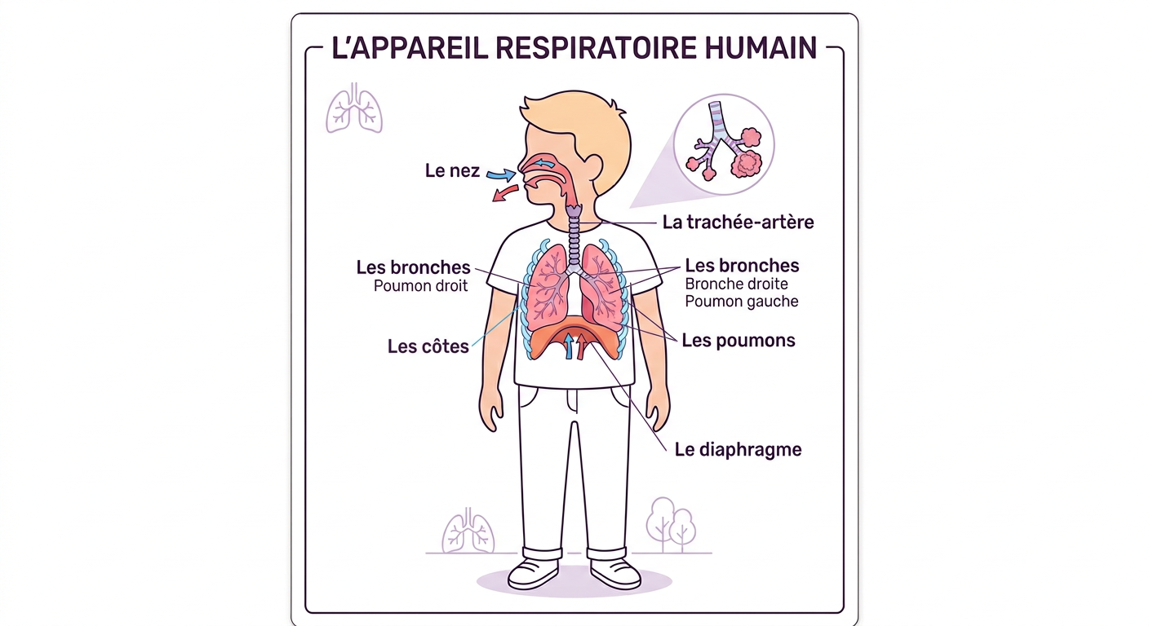
Schéma 22 : L'appareil respiratoire (fosses nasales, trachée, bronches, poumons)

EXERCICES
Séance 22 : L'appareil respiratoire et son fonctionnement
Exercice 1 — Le chemin de l'air (10 points (2,5 pts par organe))
Complétez le texte avec : Trachée, Poumons, Nez, Bronches.
L'air pur entre par le __________ où il est filtré par les poils. Il descend ensuite dans la __________ , puis se sépare dans les deux __________ pour gonfler les deux __________ situés dans la poitrine.
Exercice 2 — Vrai ou Faux sur la respiration (10 points (2,5 pts par item))
Écrivez « Vrai » ou « Faux » :
1. Pendant l'inspiration, les poumons se vident complètement. [ _____ ]
2. Les poumons sont logés dans la poitrine et protégés par les côtes. [ _____ ]
3. Les poils du nez filtrent les poussières de l'air. [ _____ ]
4. L'expiration permet de faire entrer de l'oxygène frais. [ _____ ]

CORRIGÉ
Séance 22 : L'appareil respiratoire et son fonctionnement
Exercice 1 — Le chemin de l'air (10 points)
Entre par : Nez (2,5 pts)
Descend dans : Trachée (2,5 pts)
Sépare dans : Bronches (2,5 pts)
Gonfle les : Poumons (2,5 pts)
Exercice 2 — Vrai ou Faux sur la respiration (10 points)
1. Inspiration vide les poumons : Faux (elle les gonfle) (2,5 pts)
2. Poumons dans la poitrine : Vrai (2,5 pts)
3. Poils du nez filtrent : Vrai (2,5 pts)
4. Expiration fait entrer l'oxygène : Faux (elle rejette l'air vicié) (2,5 pts)

SÉANCE 23 / 33
Séance 23 : L'hygiène respiratoire et les maladies infantiles
FICHE DE PRÉPARATION
Discipline : | Sciences de la Vie et de la Terre (Connaissances Usuelles) | Date : | _______
Sous-discipline : | Sciences d'Observation & Hygiène | Classe : | 9e (CE1)
Thème : | Santé & Prévention | Séance n° : | 23 / 33
Titre : | Séance 23 : L'hygiène respiratoire et les maladies infantiles | Durée : | 30 minutes
Objectif spécifique : | Connaître les règles d'hygiène de l'appareil respiratoire, distinguer les maladies infantiles contagieuses (rougeole, varicelle, coqueluche) et comprendre l'importance de la vaccination.
Documentation : | PE / RAPE, FRA & FRM Connaissances Usuelles 9e
Support et matériel : | Carnet de santé / Schéma des boutons de rougeole et varicelle

 | Déroulement de la leçon
Étapes et Durée | Enseignant | Apprenants | Technique & Stratégie | Support & Matériel | Observation
I. RÉVISION (3 min)
Rappel des acquis  (3 min) | • Q  • u  • e  • l  • s  •  • s  • o  • n  • t  •  • l  • e  • s  •  • o  • r  • g  • a  • n  • e  • s  •  • d  • e  •  • l  • '  • a  • p  • p  • a  • r  • e  • i  • l  •  • r  • e  • s  • p  • i  • r  • a  • t  • o  • i  • r  • e  •  • ? | • R  • .  • A  • .  •  • :  •  • L  • e  •  • n  • e  • z  • ,  •  • l  • a  •  • t  • r  • a  • c  • h  • é  • e  • ,  •  • l  • e  • s  •  • b  • r  • o  • n  • c  • h  • e  • s  •  • e  • t  •  • l  • e  • s  •  • d  • e  • u  • x  •  • p  • o  • u  • m  • o  • n  • s  • . | Q/R orales | Tableau
II. NOUVELLE LEÇON (22 min)
1. Mise en situation | Que faites-vous quand vous éternuez ou toussez en classe ? | R.A. : Nous mettons le creux du coude ou un mouchoir propre devant la bouche pour ne pas contaminer les camarades. | Mise en situation quotidienne | Élèves en classe
2. Présentation | Aujourd'hui, nous allons apprendre : « L'hygiène respiratoire et les maladies infantiles ». Après cette séance, vous connaîtrez la rougeole, la varicelle, la coqueluche et le rôle des vaccins. | Écoutent la présentation. | Expositive | Tableau noir
3. Observation | Observez ce carnet de vaccination avec les dates de vaccins et les illustrations de boutons de rougeole et de varicelle. | Observent le carnet de santé et les images. | Observation de documents de santé | Carnet de santé
4. Analyse | Q: Quelles sont les maladies contagieuses courantes chez les enfants ?  Q: Quels sont les signes de la rougeole et de la varicelle ?  Q: Qu'est-ce que la coqueluche ?  Q: Comment ces maladies se transmettent-elles ?  Q: Quel est le meilleur moyen d'être protégé contre ces maladies mortelles ? | R: R.A. : La rougeole (*kitrotro*), la varicelle et la coqueluche (*kohaka mandany*).  R: R.A. : Rougeole : forte fièvre, yeux rouges qui pleurent, toux et boutons rouges partout sur le corps. Varicelle : cloques d'eau qui démangent puis forment des croûtes.  R: R.A. : Une maladie respiratoire grave provoquant des quintes de toux violentes qui coupent le souffle de l'enfant.  R: R.A. : Par l'air, la toux, les éternuements et le contact direct avec un malade.  R: R.A. : La vaccination obligatoire dès le plus jeune âge au centre de santé (CSB). | Analyse médicale simple / Prévention vaccinale | Tableau noir
5. Synthèse | Donc, la rougeole, la varicelle et la coqueluche sont des maladies infantiles très contagieuses transmises par la toux. Pour les éviter, il faut aérer les chambres, mettre son coude en toussant et se faire vacciner au centre de santé. | Écoutent la synthèse et retiennent l'importance du carnet vaccinal. | Synthèse magistrale | Tableau noir
6. Application | • 1. Citez 3 maladies infantiles contagieuses.  • 2. Quel geste barrière fait-on lorsqu'on tousse en public ? | • ('1. Les 3 maladies : ', 'la rougeole, la varicelle et la coqueluche', '.')  • ('2. On tousse dans ', 'le pli de son coude ou dans un mouchoir jetable', '.') | Pratique sur ardoise | Ardoise
III. ÉVALUATION (5 min)
Contrôle individuel  (5 min) | • 1. Associez chaque maladie à son signe : a) Rougeole / b) Varicelle / c) Coqueluche -> 1) Quintes de toux étouffantes / 2) Boutons rouges avec yeux qui larmoient / 3) Petites vésicules (bulles d'eau) qui démangent.  • 2. Que contient le carnet de santé de l'enfant pour le protéger des maladies ? | • ('1. a) Rougeole -> ', '2 (boutons rouges et yeux)', ' ; b) Varicelle -> ', "3 (bulles d'eau)", ' ; c) Coqueluche -> ', '1 (quintes de toux)', '.')  • ('2. Il contient ', 'les vaccins obligatoires administrés au CSB', '.') | Contrôle écrit sur cahier | Cahier de classe

LEÇON
Séance 23 : L'hygiène respiratoire et les maladies infantiles
1. Les principales maladies infantiles contagieuses
Ces maladies très contagieuses se transmettent par les gouttelettes de salive projetées dans l'air :
• La rougeole (*kitrotro*) : forte fièvre, nez qui coule, yeux rouges et éruption de petites taches rouges sur tout le corps. Elle est très dangereuse.
• La varicelle : boutons qui se remplissent d'un liquide transparent (cloques), éclatent et sèchent en croûtes.
• La coqueluche (*kohaka mandany*) : violentes quintes de toux répétées qui empêchent de respirer.
2. Protection et rôle des vaccins
• Le vaccin est le moyen le plus efficace et sûr pour protéger l'enfant à vie contre les maladies graves.
• Isoler le malade pour ne pas contaminer les autres élèves de l'école.
• Aérer quotidiennement la maison et faire du sport en plein air.
3. À retenir
La rougeole, la varicelle et la coqueluche sont contagieuses. La vaccination au centre de santé (CSB) sauve des vies et me protège. Je tousse toujours dans mon coude.

Schéma 23 : Hygiène respiratoire, aération et vaccination infantile (BCG)

EXERCICES
Séance 23 : L'hygiène respiratoire et les maladies infantiles
Exercice 1 — Reconnaître les maladies d'enfants (10 points (2,5 pts par question))
Complétez avec : Vaccin, Coqueluche, Rougeole, Varicelle.
a) La maladie qui donne des boutons rouges et de la forte fièvre est la __________ .
b) Les petites cloques remplies de liquide clair sont caractéristiques de la __________ .
c) Les quintes de toux violentes et douloureuses sont le signe de la __________ .
d) L'injection protectrice faite au dispensaire est le __________ .
Exercice 2 — Vrai ou Faux sur la contagion (10 points (2,5 pts par item))
Écrivez « Vrai » ou « Faux » :
1. La rougeole se transmet par les postillons et l'air que nous respirons. [ _____ ]
2. Les vaccins sont inutiles et ne protègent pas les enfants. [ _____ ]
3. Un enfant malade de rougeole doit rester à la maison et se reposer. [ _____ ]
4. Tousser dans ses mains puis toucher les cahiers des amis est un bon geste. [ _____ ]

CORRIGÉ
Séance 23 : L'hygiène respiratoire et les maladies infantiles
Exercice 1 — Reconnaître les maladies d'enfants (10 points)
a) Boutons rouges et fièvre : Rougeole (2,5 pts)
b) Petites cloques liquides : Varicelle (2,5 pts)
c) Quintes de toux violentes : Coqueluche (2,5 pts)
d) Injection protectrice : Vaccin (2,5 pts)
Exercice 2 — Vrai ou Faux sur la contagion (10 points)
1. Rougeole transmise par l'air : Vrai (2,5 pts)
2. Vaccins inutiles : Faux (ils sont indispensables pour sauver des vies) (2,5 pts)
3. Enfant malade reste au repos : Vrai (2,5 pts)
4. Tousser dans ses mains bon geste : Faux (tousser dans le creux du coude) (2,5 pts)

SÉANCE 24 / 33
Séance 24 : Le paludisme : transmission, prévention et traitement
FICHE DE PRÉPARATION
Discipline : | Sciences de la Vie et de la Terre (Connaissances Usuelles) | Date : | _______
Sous-discipline : | Sciences d'Observation & Hygiène | Classe : | 9e (CE1)
Thème : | Épidémiologie & Santé à Madagascar | Séance n° : | 24 / 33
Titre : | Séance 24 : Le paludisme : transmission, prévention et traitement | Durée : | 30 minutes
Objectif spécifique : | Reconnaître les symptômes du paludisme (tazo mahery), identifier l'anophèle femelle, appliquer les moyens de prévention (moustiquaire imprégnée MILDA, élimination des eaux stagnantes) et suivre le traitement précoce au CSB.
Documentation : | PE / RAPE, FRA & FRM Connaissances Usuelles 9e
Support et matériel : | Moustiquaire imprégnée, schéma du cycle du paludisme (paludisme_cycle.png), moustique anophèle

 | Déroulement de la leçon
Étapes et Durée | Enseignant | Apprenants | Technique & Stratégie | Support & Matériel | Observation
I. RÉVISION (3 min)
Rappel des acquis  (3 min) | • C  • i  • t  • e  • z  •  • d  • e  • u  • x  •  • m  • a  • l  • a  • d  • i  • e  • s  •  • i  • n  • f  • a  • n  • t  • i  • l  • e  • s  •  • t  • r  • è  • s  •  • c  • o  • n  • t  • a  • g  • i  • e  • u  • s  • e  • s  •  • é  • v  • i  • t  • é  • e  • s  •  • g  • r  • â  • c  • e  •  • a  • u  • x  •  • v  • a  • c  • c  • i  • n  • s  • . | • R  • .  • A  • .  •  • :  •  • L  • a  •  • r  • o  • u  • g  • e  • o  • l  • e  •  • e  • t  •  • l  • a  •  • c  • o  • q  • u  • e  • l  • u  • c  • h  • e  • . | Q/R orales | Tableau
II. NOUVELLE LEÇON (22 min)
1. Mise en situation | À la tombée de la nuit, quel petit insecte volant pique et bourdonne aux oreilles ? Quelle maladie grave sa piqûre donne-t-elle ? | R.A. : C'est le moustique. Sa piqûre peut transmettre le paludisme (*tazo mahery*). | Mise en situation quotidienne | Moustiquaire / Environnement
2. Présentation | Aujourd'hui, nous allons apprendre : « Le paludisme : transmission, prévention et traitement ». Après cette séance, vous saurez comment éviter les piqûres de moustiques et lutter contre le paludisme. | Écoutent la présentation. | Expositive | Tableau noir
3. Observation | Regardez ce schéma du cycle du paludisme : le moustique anophèle pique une personne malade, prend le parasite et le transmet en piquant une personne saine. | Observent le cycle de transmission sur le schéma. | Observation scientifique | Planche du paludisme (paludisme_cycle.png)
4. Analyse | Q: Quel est l'insecte responsable de la transmission du paludisme ?  Q: Quels sont les symptômes et signes du paludisme (*tazo mahery*) ?  Q: Où les moustiques pondent-ils leurs œufs et se multiplient-ils ?  Q: Comment se protéger efficacement contre les piqûres de moustiques ?  Q: Que doit-on faire dès l'apparition de fièvre chez un enfant ? | R: R.A. : C'est la femelle du moustique appelée l'anophèle, qui pique principalement pendant la nuit.  R: R.A. : Forte fièvre, frissons intenses, maux de tête, sueurs abondantes, fatigue et parfois vomissements.  R: R.A. : Dans les eaux stagnantes : flaques d'eau, vieux pneus, boîtes de conserve abandonnées, caniveaux bouchés.  R: R.A. : Dormir TOUTES les nuits sous une moustiquaire imprégnée d'insecticide (MILDA), assainir la cour et porter des vêtements longs le soir.  R: R.A. : L'emmener immédiatement au centre de santé (CSB) pour faire un test rapide (TDR) et prendre les médicaments antipaludiques. | Analyse médicale et environnementale | Schéma et moustiquaire
5. Synthèse | Donc, le paludisme est une maladie grave transmise par la piqûre du moustique anophèle. Pour s'en protéger : dormir toujours sous moustiquaire imprégnée MILDA, éliminer toutes les eaux stagnantes autour de la case et consulter vite au CSB en cas de fièvre. | Écoutent la synthèse et s'engagent à dormir sous moustiquaire. | Synthèse magistrale | Tableau noir
6. Application | • 1. Citez 2 signes du paludisme chez l'enfant.  • 2. Où doit-on jeter les boîtes de conserve vides pour éviter les moustiques ? | • ('1. Signes : ', 'forte fièvre et frissons (avec maux de tête et sueurs)', '.')  • ('2. Il faut ', "les enterrer ou les trouer pour que l'eau de pluie ne s'y accumule pas", '.') | Pratique sur ardoise | Ardoise
III. ÉVALUATION (5 min)
Contrôle individuel  (5 min) | • 1. Comment s'appelle le moustique qui transmet le paludisme ?  • 2. Cochez les bons moyens de prévention : a) Laisser des flaques d'eau devant la porte. b) Dormir sous moustiquaire imprégnée MILDA. c) Vider les vieux pneus remplis d'eau. d) Refuser d'aller au CSB. | • ("1. C'est ", "l'anophèle femelle", '.')  • ('2. Bons moyens : ', 'b) Dormir sous moustiquaire MILDA', ' et ', "c) Vider les vieux pneus remplis d'eau", '.') | Contrôle écrit individuel | Cahier de classe

LEÇON
Séance 24 : Le paludisme : transmission, prévention et traitement
1. La transmission et les symptômes du paludisme
Le paludisme (*tazo mahery*) est une maladie parasitaire très répandue et dangereuse à Madagascar :
• Il est transmis par la piqûre de la femelle d'un moustique appelé l'anophèle, qui pique entre le coucher et le lever du soleil.
• Les symptômes : accès de forte fièvre, frissons, maux de tête, sueurs, courbatures et perte d'appétit.
2. Les mesures de prévention et de traitement
• La moustiquaire imprégnée (MILDA) : dormir chaque nuit, toute l'année, sous une moustiquaire sans trou bien bordée sous la natte.
• Assainissement du village : boucher les flaques d'eau stagnante, désherber les abords des maisons, nettoyer les caniveaux et détruire les vieux récipients contenant de l'eau.
• Traitement précoce au CSB : faire le test rapide (TDR) et prendre les comprimés antipaludiques prescrits par le soignant sans attendre.
3. À retenir
Le paludisme est transmis par l'anophèle. Pour protéger ma famille, je dors chaque nuit sous moustiquaire imprégnée MILDA et j'élimine toutes les eaux stagnantes.
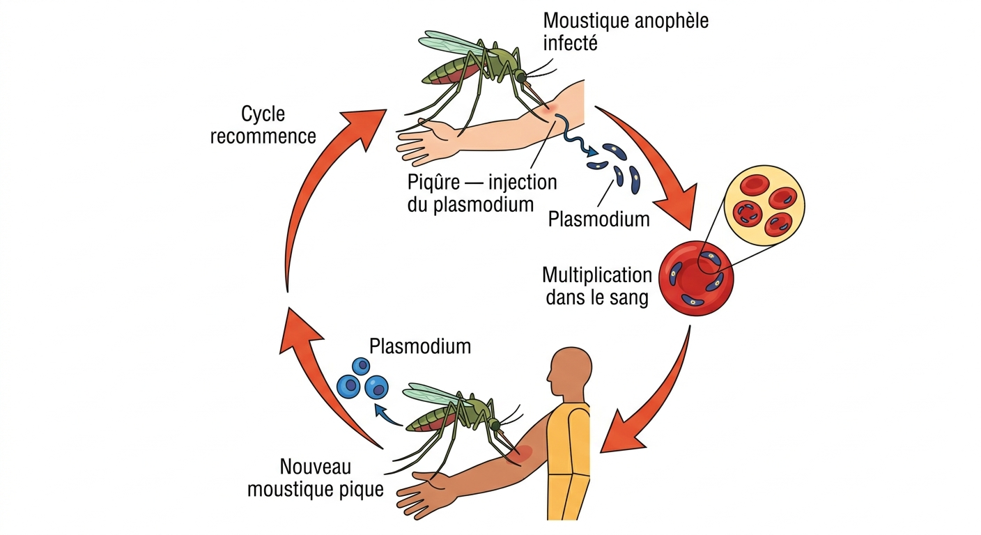
Schéma 24 : Cycle de transmission du paludisme par l'anophèle et prévention MILDA

EXERCICES
Séance 24 : Le paludisme : transmission, prévention et traitement
Exercice 1 — Lutter contre le paludisme (10 points (2,5 pts par réponse))
Complétez avec : Anophèle, MILDA, Fièvre, Eaux stagnantes.
a) Le moustique qui transmet le paludisme s'appelle l'__________ .
b) Le signe principal du paludisme est la forte __________ avec frissons.
c) Pour dormir en toute sécurité, on utilise une moustiquaire imprégnée __________ .
d) Les moustiques pondent leurs œufs dans les __________ autour des maisons.
Exercice 2 — Vrai ou Faux sur le paludisme (10 points (2,5 pts par item))
Écrivez « Vrai » ou « Faux » :
1. Le paludisme s'attrape en mangeant des fruits mûrs. [ _____ ]
2. Les moustiquaires imprégnées repoussent et tuent les moustiques. [ _____ ]
3. Vider les boîtes d'eau autour de la cour détruit les nids de moustiques. [ _____ ]
4. En cas de grosse fièvre, il faut attendre plusieurs jours avant de consulter. [ _____ ]

CORRIGÉ
Séance 24 : Le paludisme : transmission, prévention et traitement
Exercice 1 — Lutter contre le paludisme (10 points)
a) Nom du moustique : Anophèle (2,5 pts)
b) Signe principal : Fièvre (2,5 pts)
c) Moustiquaire : MILDA (2,5 pts)
d) Nids de moustiques : Eaux stagnantes (2,5 pts)
Exercice 2 — Vrai ou Faux sur le paludisme (10 points)
1. Attrapé en mangeant fruits : Faux (transmis par la piqûre de moustique) (2,5 pts)
2. Moustiquaires tuent moustiques : Vrai (2,5 pts)
3. Vider boîtes détruit nids : Vrai (2,5 pts)
4. Attendre avant de consulter : Faux (aller immédiatement au CSB) (2,5 pts)

SÉANCE 25 / 33
Séance 25 : Les différentes parties d'une plante et d'un arbre
FICHE DE PRÉPARATION
Discipline : | Sciences de la Vie et de la Terre (Connaissances Usuelles) | Date : | _______
Sous-discipline : | Sciences d'Observation & Hygiène | Classe : | 9e (CE1)
Thème : | Le monde végétal | Séance n° : | 25 / 33
Titre : | Séance 25 : Les différentes parties d'une plante et d'un arbre | Durée : | 30 minutes
Objectif spécifique : | Nommer les principales parties d'une plante et d'un arbre (racines, tige/tronc, branches, feuilles, fleurs, fruits, graines) et comprendre leur rôle vital.
Documentation : | PE / RAPE, FRA & FRM Connaissances Usuelles 9e
Support et matériel : | Plante entière déterrée avec racines, schéma des organes de la plante (plante_organes.png)

 | Déroulement de la leçon
Étapes et Durée | Enseignant | Apprenants | Technique & Stratégie | Support & Matériel | Observation
I. RÉVISION (3 min)
Rappel des acquis  (3 min) | • C  • o  • m  • m  • e  • n  • t  •  • s  • '  • a  • p  • p  • e  • l  • l  • e  •  • l  • e  •  • m  • o  • u  • s  • t  • i  • q  • u  • e  •  • q  • u  • i  •  • t  • r  • a  • n  • s  • m  • e  • t  •  • l  • e  •  • p  • a  • l  • u  • d  • i  • s  • m  • e  •  • e  • t  •  • q  • u  • e  • l  •  • m  • o  • y  • e  • n  •  • d  • e  •  • p  • r  • o  • t  • e  • c  • t  • i  • o  • n  •  • u  • t  • i  • l  • i  • s  • e  • -  • t  • -  • o  • n  •  • l  • a  •  • n  • u  • i  • t  •  • ? | • R  • .  • A  • .  •  • :  •  • L  • '  • a  • n  • o  • p  • h  • è  • l  • e  • .  •  • O  • n  •  • d  • o  • r  • t  •  • s  • o  • u  • s  •  • u  • n  • e  •  • m  • o  • u  • s  • t  • i  • q  • u  • a  • i  • r  • e  •  • i  • m  • p  • r  • é  • g  • n  • é  • e  •  • M  • I  • L  • D  • A  • . | Q/R orales | Tableau
II. NOUVELLE LEÇON (22 min)
1. Mise en situation | Regardez les arbres et les fleurs dans la cour de l'école. Quelles sont les parties d'une plante ? | R.A. : Une plante a des racines sous terre, une tige ou un tronc, des feuilles vertes et des fleurs. | Observation directe dans la nature | Plante réelle
2. Présentation | Aujourd'hui, nous allons apprendre : « Les différentes parties d'une plante et d'un arbre ». Après cette séance, vous saurez nommer les organes végétaux et leurs rôles. | Écoutent la présentation. | Expositive | Tableau noir
3. Observation | Regardez cette plante complète et ce schéma : observez les racines cachées dans le sol, la tige droite, les feuilles étalées au soleil, la fleur et le fruit. | Observent les différentes parties sur la plante et sur le schéma. | Observation guidée | Schéma de la plante (plante_organes.png)
4. Analyse | Q: Où se trouvent les racines et à quoi servent-elles ?  Q: À quoi sert la tige (ou le tronc chez l'arbre) ?  Q: Quel est le rôle des feuilles vertes ?  Q: Que devient la fleur après la floraison ?  Q: Quelles différences y a-t-il entre une petite plante herbacée et un grand arbre ? | R: R.A. : Les racines sont sous terre. Elles fixent solidement la plante dans le sol et absorbent l'eau et les sels minéraux.  R: R.A. : La tige porte les branches et les feuilles, et transporte la sève (l'eau nourricière) des racines jusqu'aux feuilles.  R: R.A. : Les feuilles captent la lumière du soleil pour fabriquer la nourriture de la plante et lui permettent de respirer.  R: R.A. : La fleur se transforme en fruit qui contient les graines pour donner de nouvelles plantes.  R: R.A. : La plante a une tige verte souple, tandis que l'arbre a un tronc en bois dur et épais et vit de nombreuses années. | Analyse botanique / Déduction | Schéma et plante réelle
5. Synthèse | Donc, une plante comprend : les racines (fixation et absorption d'eau), la tige ou le tronc (soutien et transport), les feuilles vertes (respiration et nutrition), et les fleurs qui produisent les fruits et les graines. | Écoutent la synthèse et répètent les organes végétaux. | Synthèse magistrale | Tableau noir
6. Application | • 1. Citez les 4 parties principales d'une plante.  • 2. Que trouve-t-on à l'intérieur d'un fruit ? | • ('1. Les 4 parties : ', 'les racines, la tige (ou tronc), les feuilles et les fleurs/fruits', '.')  • ("2. À l'intérieur du fruit se trouvent ", 'les graines (ou pépins/noyaux) pour reproduire la plante', '.') | Pratique sur ardoise | Ardoise
III. ÉVALUATION (5 min)
Contrôle individuel  (5 min) | • 1. Associez chaque organe de la plante à son rôle : a) Racines / b) Tige / c) Feuilles -> 1) Captent la lumière du soleil / 2) Absorbent l'eau du sol / 3) Porte les branches et transporte la sève.  • 2. Comment s'appelle la tige en bois épaisse d'un grand arbre ? | • ('1. a) Racines -> ', "2 (absorbent l'eau)", ' ; b) Tige -> ', '3 (porte et transporte)', ' ; c) Feuilles -> ', '1 (captent la lumière)', '.')  • ("2. C'est ", 'le tronc', '.') | Contrôle individuel écrit | Cahier de classe

LEÇON
Séance 25 : Les différentes parties d'une plante et d'un arbre
1. Les organes de la plante
Une plante complète est formée de plusieurs organes indispensables à sa vie :
• Les racines : enfoncées dans le sol, elles ancrent la plante et puisent l'eau et les nutriments de la terre.
• La tige (ou le tronc) : axe dressé qui soutient les feuilles et conduit la sève nourricière.
• Les feuilles : organes verts étalés qui respirent et fabriquent la matière vivante grâce au soleil.
• Les fleurs : organes de reproduction qui se transforment en fruits contenant les graines.
2. À retenir
La plante vit grâce à ses racines, sa tige, ses feuilles et ses fleurs. Les fruits protègent les graines qui donneront naissance à de nouvelles plantes.
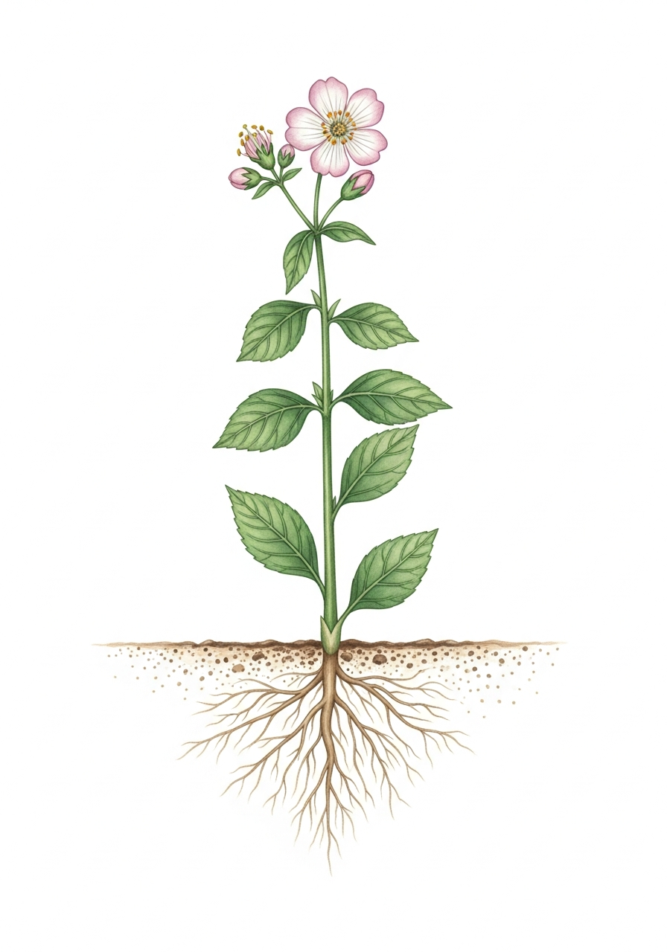
Schéma 25 : Les différentes parties d'une plante (racines, tige, feuilles, fleurs)

EXERCICES
Séance 25 : Les différentes parties d'une plante et d'un arbre
Exercice 1 — Anatomie de la plante (10 points (2,5 pts par réponse))
Complétez avec les mots : Feuilles, Racines, Tronc, Graines.
a) Les __________ absorbent l'eau et les sels minéraux dans la terre.
b) Chez un grand arbre, la tige en bois solide s'appelle le __________ .
c) Les __________ vertes respirent et captent les rayons du soleil.
d) Les fruits renferment les __________ qui germeront pour donner d'autres plantes.
Exercice 2 — Vrai ou Faux sur les végétaux (10 points (2,5 pts par item))
Écrivez « Vrai » ou « Faux » :
1. Les racines d'une plante poussent vers le ciel. [ _____ ]
2. La tige conduit l'eau des racines jusqu'aux feuilles. [ _____ ]
3. Les fleurs se transforment en fruits après la fécondation. [ _____ ]
4. Les plantes n'ont pas besoin d'eau pour grandir. [ _____ ]

CORRIGÉ
Séance 25 : Les différentes parties d'une plante et d'un arbre
Exercice 1 — Anatomie de la plante (10 points)
a) Absorbent l'eau : Racines (2,5 pts)
b) Tige en bois : Tronc (2,5 pts)
c) Vertes et respirent : Feuilles (2,5 pts)
d) Renferment : Graines (2,5 pts)
Exercice 2 — Vrai ou Faux sur les végétaux (10 points)
1. Racines vers le ciel : Faux (elles s'enfoncent dans le sol) (2,5 pts)
2. Tige conduit l'eau : Vrai (2,5 pts)
3. Fleurs deviennent fruits : Vrai (2,5 pts)
4. Pas besoin d'eau : Faux (l'eau est indispensable) (2,5 pts)

SÉANCE 26 / 33
Séance 26 : L'utilité des plantes pour l'alimentation et la santé
FICHE DE PRÉPARATION
Discipline : | Sciences de la Vie et de la Terre (Connaissances Usuelles) | Date : | _______
Sous-discipline : | Sciences d'Observation & Hygiène | Classe : | 9e (CE1)
Thème : | Botanique appliquée | Séance n° : | 26 / 33
Titre : | Séance 26 : L'utilité des plantes pour l'alimentation et la santé | Durée : | 30 minutes
Objectif spécifique : | Identifier les plantes alimentaires de Madagascar (céréales, tubercules, légumes, fruits) et reconnaître les plantes médicinales traditionnelles qui soignent.
Documentation : | PE / RAPE, FRA & FRM Connaissances Usuelles 9e
Support et matériel : | Échantillons de riz, manioc, brèdes (anamamy/anamalaho), feuilles d'eucalyptus, goyave

 | Déroulement de la leçon
Étapes et Durée | Enseignant | Apprenants | Technique & Stratégie | Support & Matériel | Observation
I. RÉVISION (3 min)
Rappel des acquis  (3 min) | • Q  • u  • e  • l  • l  • e  • s  •  • s  • o  • n  • t  •  • l  • e  • s  •  • d  • i  • f  • f  • é  • r  • e  • n  • t  • e  • s  •  • p  • a  • r  • t  • i  • e  • s  •  • d  • '  • u  • n  • e  •  • p  • l  • a  • n  • t  • e  •  • ? | • R  • .  • A  • .  •  • :  •  • L  • e  • s  •  • r  • a  • c  • i  • n  • e  • s  • ,  •  • l  • a  •  • t  • i  • g  • e  •  • (  • o  • u  •  • t  • r  • o  • n  • c  • )  • ,  •  • l  • e  • s  •  • f  • e  • u  • i  • l  • l  • e  • s  • ,  •  • l  • e  • s  •  • f  • l  • e  • u  • r  • s  •  • e  • t  •  • l  • e  • s  •  • f  • r  • u  • i  • t  • s  •  • (  • a  • v  • e  • c  •  • g  • r  • a  • i  • n  • e  • s  • )  • . | Q/R orales | Tableau
II. NOUVELLE LEÇON (22 min)
1. Mise en situation | Que mangez-vous chaque jour au petit-déjeuner, à midi et le soir ? D'où viennent le riz, le manioc et les légumes ? | R.A. : Ce sont des plantes cultivées par les paysans dans les champs et rizières. | Mise en situation quotidienne | Aliments végétaux
2. Présentation | Aujourd'hui, nous allons apprendre : « L'utilité des plantes pour l'alimentation et la santé ». Après cette séance, vous connaîtrez les plantes qui nous nourrissent et celles qui nous soignent. | Écoutent la présentation. | Expositive | Tableau noir
3. Observation | Observez ces différentes plantes : le riz (*vary*), le manioc (*mangahazo*), les brèdes (*anana*), les fruits (bananes, mangues) et les feuilles de ravintsara ou d'eucalyptus pour les tisanes. | Observent les plantes alimentaires et médicinales. | Observation concrète | Échantillons végétaux
4. Analyse | Q: Quelles sont les plantes qui constituent la base de notre alimentation à Madagascar ?  Q: Quelles parties des plantes mangeons-nous ?  Q: Qu'est-ce qu'une plante médicinale ?  Q: Pouvez-vous citer des exemples de plantes médicinales bien connues à Madagascar ?  Q: Pourquoi devons-nous protéger les plantes et cultiver des jardins potagers ? | R: R.A. : Le riz (*vary*), le manioc (*mangahazo*), la patate douce (*vomanga*), le maïs et le taro (*saonjo*).  R: R.A. : Les graines (riz, maïs, haricots), les tubercules/racines (manioc, carottes), les feuilles (brèdes) et les fruits (bananes, oranges).  R: R.A. : C'est une plante utilisée traditionnellement en tisane ou cataplasme pour guérir certaines maladies ou soulager la douleur.  R: R.A. : Le ravintsara et l'eucalyptus (contre la toux et le rhume), le goyavier/feuilles de goyave (contre la diarrhée) et la citronnelle (tisane digestive).  R: R.A. : Parce qu'elles sont indispensables pour notre nourriture, notre santé et notre oxygène. | Analyse interrogative / Culture locale | Tableau noir
5. Synthèse | Donc, les plantes sont indispensables : elles nous nourrissent (riz, tubercules, légumes, fruits) et nous soignent grâce aux plantes médicinales (ravintsara, eucalyptus, goyavier). Nous devons protéger et cultiver la terre. | Écoutent la synthèse et retiennent les usages des plantes. | Synthèse magistrale | Tableau noir
6. Application | • 1. Citez 2 plantes à tubercules et 2 plantes à fruits de Madagascar.  • 2. Quelle plante utilise-t-on en tisane pour calmer la toux ? | • ('1. Tubercules : ', 'le manioc et la patate douce', ' ; Fruits : ', 'la banane et la mangue', '.')  • ('2. On utilise ', "le ravintsara ou l'eucalyptus", '.') | Pratique sur ardoise | Ardoise
III. ÉVALUATION (5 min)
Contrôle individuel  (5 min) | • 1. Associez chaque plante à sa catégorie : a) Le riz / b) Le ravintsara / c) Le manioc -> 1) Plante médicinale / 2) Céréale nourrissante / 3) Tubercule riche en fécule.  • 2. Quelle partie de la plante mange-t-on quand on consomme des brèdes (*anana*) ? | • ('1. a) Riz -> ', '2 (céréale)', ' ; b) Ravintsara -> ', '1 (médicinale)', ' ; c) Manioc -> ', '3 (tubercule)', '.')  • ('2. On mange ', 'les feuilles', '.') | Contrôle écrit individuel | Cahier de classe

LEÇON
Séance 26 : L'utilité des plantes pour l'alimentation et la santé
1. Les plantes alimentaires à Madagascar
Les plantes fournissent la majorité de nos repas quotidiens :
• Les céréales : le riz (*vary*), aliment principal des Malgaches, et le maïs.
• Les tubercules : le manioc (*mangahazo*), la patate douce (*vomanga*) et le taro (*saonjo*), riches en énergie.
• Les légumes et brèdes : *anamamy*, *anamalaho*, choux, carottes, riches en vitamines et fer.
• Les fruits : bananes, mangues, papayes, oranges, goyaves, riches en eau et vitamines.
2. Les plantes médicinales
Madagascar possède des plantes précieuses pour la santé :
• Le ravintsara et l'eucalyptus : feuilles utilisées en inhalation ou tisane contre le rhume et la toux.
• Les jeunes feuilles de goyavier : tisane efficace pour arrêter la diarrhée.
• La citronnelle et le gingembre : tisanes réconfortantes et digestives.
3. À retenir
Les plantes assurent ma nutrition (riz, manioc, légumes, fruits) et ma santé grâce aux plantes médicinales (ravintsara, eucalyptus). Je dois respecter et protéger la nature.
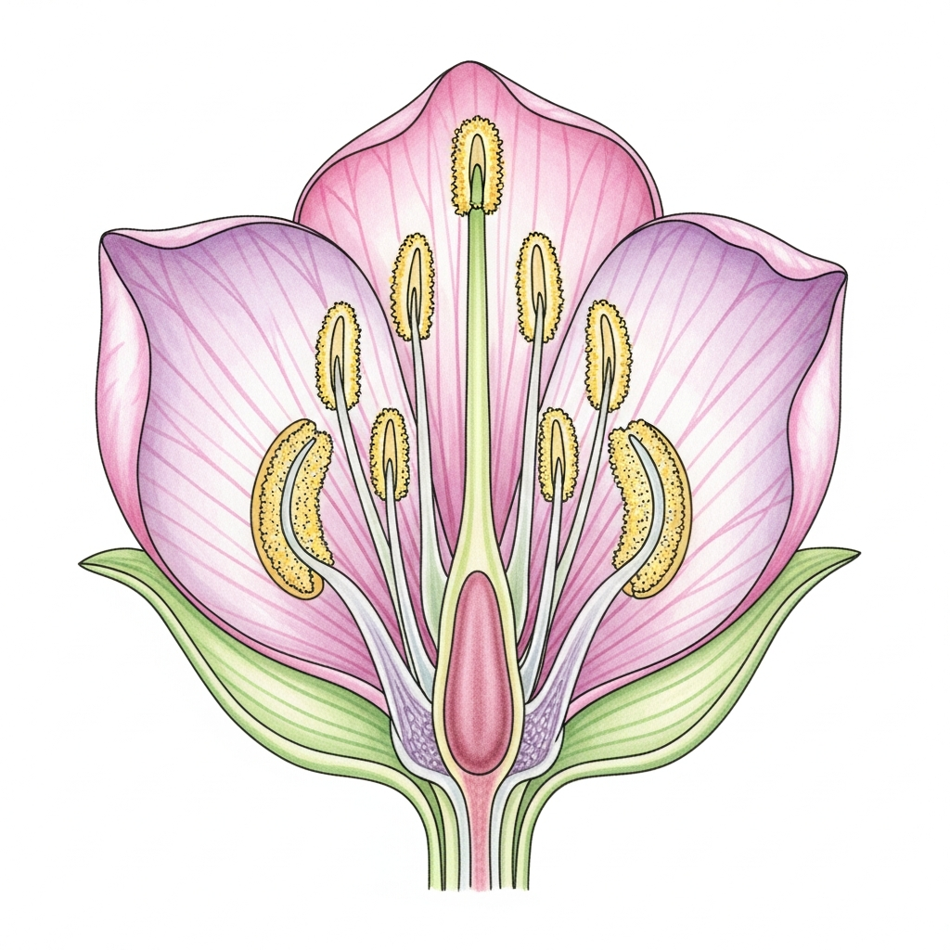
Schéma 26 : Coupe de la fleur et utilité des plantes alimentaires et médicinales

EXERCICES
Séance 26 : L'utilité des plantes pour l'alimentation et la santé
Exercice 1 — Utilisation des plantes (10 points (2,5 pts par question))
Complétez avec : Feuilles, Goyavier, Riz, Manioc.
a) L'aliment de base à Madagascar produit par la rizière est le __________ .
b) Le tubercule blanc très consommé bouilli ou séché est le __________ .
c) Pour les brèdes (*anana*), la partie consommée est formée par les __________ .
d) Les feuilles de __________ sont réputées pour soigner la diarrhée.
Exercice 2 — Vrai ou Faux sur les plantes utiles (10 points (2,5 pts par item))
Écrivez « Vrai » ou « Faux » :
1. Le riz est une plante médicinale contre les fractures. [ _____ ]
2. Les fruits apportent des vitamines indispensables à la santé. [ _____ ]
3. Les feuilles de ravintsara sont utilisées contre les coups de froid. [ _____ ]
4. Toutes les plantes sont inutiles pour l'être humain. [ _____ ]

CORRIGÉ
Séance 26 : L'utilité des plantes pour l'alimentation et la santé
Exercice 1 — Utilisation des plantes (10 points)
a) Aliment de base : Riz (2,5 pts)
b) Tubercule blanc : Manioc (2,5 pts)
c) Partie consommée des brèdes : Feuilles (2,5 pts)
d) Plante contre la diarrhée : Goyavier (2,5 pts)
Exercice 2 — Vrai ou Faux sur les plantes utiles (10 points)
1. Riz contre les fractures : Faux (c'est un aliment céréalier) (2,5 pts)
2. Fruits apportent vitamines : Vrai (2,5 pts)
3. Ravintsara contre le froid : Vrai (2,5 pts)
4. Plantes inutiles : Faux (elles sont indispensables à la vie) (2,5 pts)

SÉANCE 27 / 33
Séance 27 : L'utilité de l'arbre : bois, sol et environnement
FICHE DE PRÉPARATION
Discipline : | Sciences de la Vie et de la Terre (Connaissances Usuelles) | Date : | _______
Sous-discipline : | Sciences d'Observation & Hygiène | Classe : | 9e (CE1)
Thème : | Écologie & Protection de la nature | Séance n° : | 27 / 33
Titre : | Séance 27 : L'utilité de l'arbre : bois, sol et environnement | Durée : | 30 minutes
Objectif spécifique : | Expliquer l'utilité de l'arbre pour le bois, la protection des sols contre l'érosion (lavaka), la pluie et la purification de l'air, et lutter contre les feux de brousse (doro tanety).
Documentation : | PE / RAPE, FRA & FRM Connaissances Usuelles 9e
Support et matériel : | Échantillon de bois, schéma d'une colline boisée vs colline dénudée avec lavaka

 | Déroulement de la leçon
Étapes et Durée | Enseignant | Apprenants | Technique & Stratégie | Support & Matériel | Observation
I. RÉVISION (3 min)
Rappel des acquis  (3 min) | • C  • i  • t  • e  • z  •  • 2  •  • p  • l  • a  • n  • t  • e  • s  •  • a  • l  • i  • m  • e  • n  • t  • a  • i  • r  • e  • s  •  • e  • t  •  • 2  •  • p  • l  • a  • n  • t  • e  • s  •  • m  • é  • d  • i  • c  • i  • n  • a  • l  • e  • s  •  • d  • e  •  • M  • a  • d  • a  • g  • a  • s  • c  • a  • r  • . | • R  • .  • A  • .  •  • :  •  • R  • i  • z  • ,  •  • m  • a  • n  • i  • o  • c  • .  •  • R  • a  • v  • i  • n  • t  • s  • a  • r  • a  • ,  •  • e  • u  • c  • a  • l  • y  • p  • t  • u  • s  • . | Q/R orales | Tableau
II. NOUVELLE LEÇON (22 min)
1. Mise en situation | Quand le soleil est brûlant à midi, où vous abritez-vous pour trouver de la fraîcheur ? Avec quoi fabrique-t-on nos tables-bancs ? | R.A. : Sous l'ombre d'un grand arbre. Les tables et bancs sont fabriqués avec du bois d'arbre. | Mise en situation d'observation | Ombre d'arbre et meubles de classe
2. Présentation | Aujourd'hui, nous allons apprendre : « L'utilité de l'arbre : bois, sol et environnement ». Après cette séance, vous comprendrez pourquoi il faut planter et protéger les arbres. | Écoutent la présentation. | Expositive | Tableau noir
3. Observation | Observez ce schéma montrant une colline avec des arbres (terre retenue) et une colline brûlée sans arbres creusée par de grands trous d'érosion (*lavaka*). | Observent les effets destructeurs du déboisement et des feux de brousse. | Observation comparative | Images d'érosion et de forêt
4. Analyse | Q: Quels produits l'arbre nous donne-t-il directement ?  Q: Comment les racines des arbres protègent-elles le sol malgache ?  Q: Quel est le rôle des arbres dans la purification de l'air ?  Q: Pourquoi les feux de brousse (*doro tanety*) sont-ils une catastrophe ?  Q: Que devons-nous faire pour renouveler nos forêts ? | R: R.A. : Du bois d'œuvre (pour fabriquer maisons, portes, tables, pirogues), du bois de chauffage, des fruits et de l'ombre bienfaisante.  R: R.A. : Les racines retiennent la terre meuble et empêchent les pluies torrentielles de creuser de grands ravins d'érosion (*lavaka*) et d'ensabler les rizières.  R: R.A. : Les arbres absorbent le gaz carbonique polluant et rejettent de l'oxygène pur et frais pour notre respiration.  R: R.A. : Parce qu'ils brûlent les arbres, tuent les animaux sauvages, appauvrissent le sol et assèchent les sources d'eau.  R: R.A. : Reboiser chaque année en plantant de jeunes arbres et en les arrosant (*mamboly hazo*). | Analyse écologique / Éveil civique | Tableau noir
5. Synthèse | Donc, l'arbre nous donne du bois, purifie l'air, attire la pluie et retient la terre contre l'érosion (*lavaka*). Pour protéger notre pays, nous devons refuser les feux de brousse (*doro tanety*) et participer activement au reboisement. | Écoutent la synthèse et s'engagent à planter des arbres. | Synthèse magistrale | Tableau noir
6. Application | • 1. Citez 3 bienfaits que les arbres apportent à l'homme.  • 2. Comment appelle-t-on les grands ravins d'érosion causés par le manque d'arbres à Madagascar ? | • ('1. Bienfaits : ', "fournir du bois, purifier l'air et retenir la terre contre l'érosion", '.')  • ('2. Ce sont ', "les lavaka (ravins d'érosion)", '.') | Pratique sur ardoise | Ardoise
III. ÉVALUATION (5 min)
Contrôle individuel  (5 min) | • 1. Cochez les actions protectrices de la nature : a) Allumer des feux de brousse sur les collines. b) Planter des jeunes arbres (reboisement). c) Couper tous les arbres sans en replanter. d) Arroser et protéger les arbres.  • 2. Quel gaz indispensable à la vie les feuilles des arbres rejettent-elles dans l'air ? | • ('1. Actions protectrices : ', 'b) Planter des jeunes arbres', ' et ', 'd) Arroser et protéger les arbres', '.')  • ('2. Elles rejettent ', "de l'oxygène pur", '.') | Évaluation individuelle sur cahier | Cahier de classe

LEÇON
Séance 27 : L'utilité de l'arbre : bois, sol et environnement
1. L'utilité matérielle et écologique de l'arbre
L'arbre est le meilleur ami de l'homme et de la nature :
• Fournisseur de bois : bois de charpente pour les maisons, planches pour les meubles et les pirogues, bois de chauffe.
• Protection des sols : les puissantes racines retiennent la terre rouge (*tany mena*) sur les pentes et empêchent la formation des ravins d'érosion (*lavaka*) qui ensablent les rizières.
• Purification de l'air et climat : la forêt absorbe les poussières et le gaz carbonique, produit de l'oxygène pur et favorise les pluies régulières.
2. Lutter contre les feux et reboiser
• Non aux feux de brousse (*Doro tanety*) : le feu détruit la forêt, assèche les rivières et appauvrit notre pays.
• Le reboisement (*Fambolen-kazo*) : chaque enfant doit planter et soigner au moins un arbre chaque année.
3. À retenir
L'arbre donne du bois, retient la terre contre les lavaka et purifie l'air. Je participe au reboisement et je lutte contre les feux de brousse.
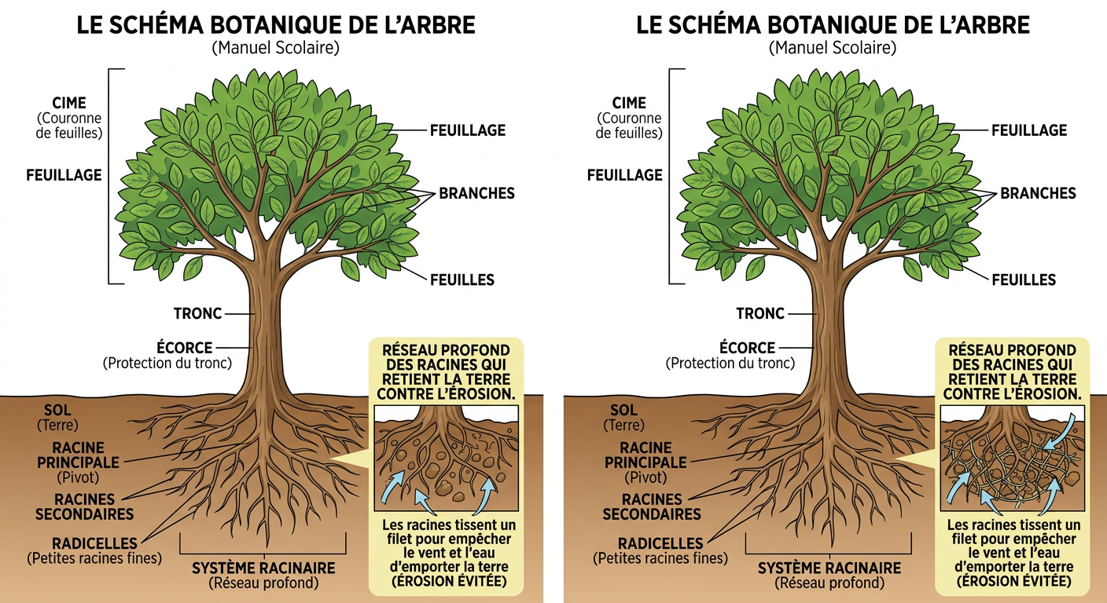
Schéma 27 : L'arbre, son feuillage, son bois et son système racinaire anti-érosion

EXERCICES
Séance 27 : L'utilité de l'arbre : bois, sol et environnement
Exercice 1 — Les bienfaits de l'arbre (10 points (2,5 pts par réponse))
Complétez avec : Lavaka, Oxygène, Reboisement, Racines.
a) Les __________ de l'arbre fixent la terre et empêchent les glissements de terrain.
b) Les grands trous d'érosion sur les collines dénudées s'appellent des __________ .
c) En respirant, les arbres fabriquent de l'__________ pur pour les êtres vivants.
d) Planter de nouveaux arbres chaque saison s'appelle le __________ .
Exercice 2 — Vrai ou Faux sur la protection des forêts (10 points (2,5 pts par item))
Écrivez « Vrai » ou « Faux » :
1. Les feux de brousse rendent la forêt plus belle et plus riche. [ _____ ]
2. Les racines des arbres protègent les rizières contre l'ensablement. [ _____ ]
3. Les arbres apportent de l'ombre et de la fraîcheur. [ _____ ]
4. Couper un arbre sans en replanter un autre appauvrit la nature. [ _____ ]

CORRIGÉ
Séance 27 : L'utilité de l'arbre : bois, sol et environnement
Exercice 1 — Les bienfaits de l'arbre (10 points)
a) Fixent la terre : Racines (2,5 pts)
b) Trous d'érosion : Lavaka (2,5 pts)
c) Gaz pur fabriqué : Oxygène (2,5 pts)
d) Planter de nouveaux arbres : Reboisement (2,5 pts)
Exercice 2 — Vrai ou Faux sur la protection des forêts (10 points)
1. Feux de brousse enrichissent : Faux (ils détruisent la terre et la forêt) (2,5 pts)
2. Racines protègent rizières : Vrai (2,5 pts)
3. Arbres apportent ombre : Vrai (2,5 pts)
4. Couper sans replanter appauvrit : Vrai (2,5 pts)

SÉANCE 28 / 33
Séance 28 : L'habitat sain et l'aménagement de la maison
FICHE DE PRÉPARATION
Discipline : | Sciences de la Vie et de la Terre (Connaissances Usuelles) | Date : | _______
Sous-discipline : | Sciences d'Observation & Hygiène | Classe : | 9e (CE1)
Thème : | Cadre de vie & Hygiène de l'habitat | Séance n° : | 28 / 33
Titre : | Séance 28 : L'habitat sain et l'aménagement de la maison | Durée : | 30 minutes
Objectif spécifique : | Énumérer les pièces indispensables d'une maison saine (chambre, séjour, cuisine séparée, latrines propres), connaître les règles d'aération et d'éclairage et entretenir son logement.
Documentation : | PE / RAPE, FRA & FRM Connaissances Usuelles 9e
Support et matériel : | Plan d'une maison avec cour propre, latrines et fenêtres

 | Déroulement de la leçon
Étapes et Durée | Enseignant | Apprenants | Technique & Stratégie | Support & Matériel | Observation
I. RÉVISION (3 min)
Rappel des acquis  (3 min) | • P  • o  • u  • r  • q  • u  • o  • i  •  • d  • o  • i  • t  • -  • o  • n  •  • p  • l  • a  • n  • t  • e  • r  •  • d  • e  • s  •  • a  • r  • b  • r  • e  • s  •  • e  • t  •  • l  • u  • t  • t  • e  • r  •  • c  • o  • n  • t  • r  • e  •  • l  • e  • s  •  • f  • e  • u  • x  •  • d  • e  •  • b  • r  • o  • u  • s  • s  • e  •  • ? | • R  • .  • A  • .  •  • :  •  • P  • o  • u  • r  •  • a  • v  • o  • i  • r  •  • d  • u  •  • b  • o  • i  • s  • ,  •  • d  • e  •  • l  • '  • a  • i  • r  •  • p  • u  • r  •  • e  • t  •  • e  • m  • p  • ê  • c  • h  • e  • r  •  • l  • a  •  • t  • e  • r  • r  • e  •  • d  • e  •  • g  • l  • i  • s  • s  • e  • r  •  • d  • a  • n  • s  •  • l  • e  • s  •  • l  • a  • v  • a  • k  • a  • . | Q/R orales | Tableau
II. NOUVELLE LEÇON (22 min)
1. Mise en situation | Dans quelle pièce prépare-t-on à manger ? Pourquoi ne doit-on pas faire la cuisine dans la pièce où l'on dort ? | R.A. : Dans la cuisine. Parce que la fumée de bois étouffe et noircit la chambre. | Mise en situation quotidienne | Discussion de classe
2. Présentation | Aujourd'hui, nous allons apprendre : « L'habitat sain et l'aménagement de la maison ». Après cette séance, vous saurez comment organiser une maison propre, aérée et agréable. | Écoutent la présentation. | Expositive | Tableau noir
3. Observation | Regardez ce plan d'une case villageoise saine : des fenêtres ouvertes pour la lumière et l'air, une cuisine séparée et des latrines couvertes à distance. | Observent l'aménagement rationnel de la maison. | Observation de plan | Plan d'habitat
4. Analyse | Q: Quelles sont les pièces nécessaires dans un habitat bien aménagé ?  Q: Pourquoi la lumière du soleil et l'aération sont-elles indispensables dans une maison ?  Q: Où doit être située la cuisine dans une maison traditionnelle ?  Q: Où doivent être construites les latrines et comment les entretenir ?  Q: Comment entretenir la cour de la maison ? | R: R.A. : Une chambre à coucher, une salle de séjour (ou pièce de vie), une cuisine bien aérée et des latrines/douche.  R: R.A. : La lumière du soleil et l'air frais chassent l'humidité, détruisent les moisissures et éliminent les microbes.  R: R.A. : La cuisine doit être séparée de la chambre à coucher ou posséder une grande fenêtre pour évacuer la fumée de bois.  R: R.A. : Les latrines doivent être construites à au moins 10 à 15 mètres de la maison et du puits d'eau, couvertes d'un couvercle et nettoyées avec de l'eau et du savon ou de la cendre.  R: R.A. : Balayer la cour chaque matin, désherber et jeter les ordures dans une fosse à ordures fermée. | Analyse ordonnée / Hygiène domestique | Tableau noir
5. Synthèse | Donc, une maison saine est bien aérée par des fenêtres, propre, éclairée par le soleil, avec une cuisine séparée et des latrines propres éloignées du puits. Une cour balayée éloigne les moustiques et les maladies. | Écoutent la synthèse et retiennent les règles de l'habitat sain. | Synthèse magistrale | Tableau noir
6. Application | • 1. Citez 2 éléments qui rendent une maison saine.  • 2. Pourquoi les latrines doivent-elles toujours être munies d'un couvercle ? | • ('1. Éléments : ', "des fenêtres ouvertes pour l'air et le soleil, et une cour propre balayée", '.')  • ('2. Pour ', 'empêcher les mouches de propager les microbes et bloquer les mauvaises odeurs', '.') | Pratique sur ardoise | Ardoise
III. ÉVALUATION (5 min)
Contrôle individuel  (5 min) | • 1. Cochez les caractéristiques d'un habitat sain : a) Pièces sombres et humides sans fenêtre. b) Fenêtres ouvertes pour laisser entrer l'air frais. c) Latrines entretenues avec couvercle. d) Déchets jetés partout dans la cour.  • 2. À quelle distance minimale du puits d'eau doit-on placer les latrines ? | • ('1. Habitat sain : ', 'b) Fenêtres ouvertes', ' et ', 'c) Latrines avec couvercle', '.')  • ('2. À au moins ', "10 à 15 mètres pour ne pas contaminer l'eau potable", '.') | Contrôle individuel écrit | Cahier de classe

LEÇON
Séance 28 : L'habitat sain et l'aménagement de la maison
1. Les qualités d'une maison saine
La maison protège notre famille du soleil, de la pluie et du froid :
• Aération et lumière : des fenêtres grandes ouvertes chaque matin pour laisser entrer l'air pur et les rayons du soleil désinfectants.
• Cuisine séparée : la fumée de feu de bois doit sortir dehors par une cheminée ou une fenêtre pour protéger les yeux et les poumons.
• Latrines hygiéniques : fosse profonde avec dalle propre, couvercle sur le trou et située loin du puits d'eau.
2. L'entretien quotidien du logement et de la cour
• Balayer le sol des pièces et la cour chaque matin.
• Ranger les affaires pour éviter les cachettes de rats, cafards et scorpions.
• Jeter les ordures dans une fosse à ordures protégée.
3. À retenir
Une maison saine est propre, éclairée et bien aérée. Les latrines doivent être couvertes et la cour balayée pour vivre dans le confort et la santé.
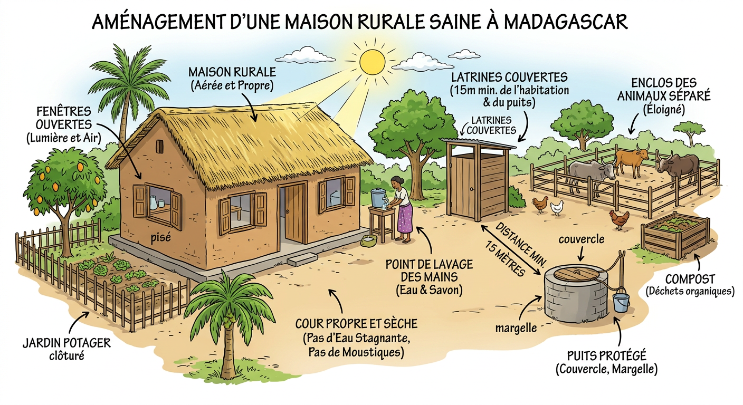
Schéma 28 : Plan d'aménagement d'une maison saine et hygiénique à Madagascar

EXERCICES
Séance 28 : L'habitat sain et l'aménagement de la maison
Exercice 1 — Aménagement d'une maison saine (10 points (2,5 pts par question))
Complétez avec : Fenêtres, Ordures, Latrines, Cuisine.
a) Pour faire entrer l'air pur et la lumière, on ouvre les __________ .
b) La pièce où l'on prépare les repas est la __________ .
c) Les toilettes hygiéniques munies d'un couvercle sont les __________ .
d) On jette les balayures et les déchets dans la fosse à __________ .
Exercice 2 — Vrai ou Faux sur l'habitat (10 points (2,5 pts par item))
Écrivez « Vrai » ou « Faux » :
1. Vivre dans une case noire et humide rend les enfants malades. [ _____ ]
2. Il est recommandé de construire les latrines juste au-dessus du puits d'eau. [ _____ ]
3. Ouvrir les fenêtres chaque matin chasse l'air vicié de la nuit. [ _____ ]
4. Balayer la cour tous les jours empêche les animaux nuisibles de s'installer. [ _____ ]

CORRIGÉ
Séance 28 : L'habitat sain et l'aménagement de la maison
Exercice 1 — Aménagement d'une maison saine (10 points)
a) Ouvrir pour l'air : Fenêtres (2,5 pts)
b) Pièce des repas : Cuisine (2,5 pts)
c) Toilettes avec couvercle : Latrines (2,5 pts)
d) Fosse pour les déchets : Ordures (2,5 pts)
Exercice 2 — Vrai ou Faux sur l'habitat (10 points)
1. Case humide rend malade : Vrai (2,5 pts)
2. Latrines au-dessus du puits : Faux (très dangereux, cela empoisonne l'eau) (2,5 pts)
3. Fenêtres chassent l'air vicié : Vrai (2,5 pts)
4. Balayer empêche les nuisibles : Vrai (2,5 pts)

SÉANCE 29 / 33
Séance 29 : La poule : description, variétés et élevage
FICHE DE PRÉPARATION
Discipline : | Sciences de la Vie et de la Terre (Connaissances Usuelles) | Date : | _______
Sous-discipline : | Sciences d'Observation & Hygiène | Classe : | 9e (CE1)
Thème : | Le monde animal & Zootechnie | Séance n° : | 29 / 33
Titre : | Séance 29 : La poule : description, variétés et élevage | Durée : | 30 minutes
Objectif spécifique : | Décrire le corps de la poule (bec, plumes, ailes, pattes), connaître les variétés locales (akoho gasy) et appliquer les règles d'un élevage soigné (poulailler, nourriture, ponte des œufs).
Documentation : | PE / RAPE, FRA & FRM Connaissances Usuelles 9e
Support et matériel : | Planche zoologique de la poule et du coq / Plumes, œufs frais, graines de maïs

 | Déroulement de la leçon
Étapes et Durée | Enseignant | Apprenants | Technique & Stratégie | Support & Matériel | Observation
I. RÉVISION (3 min)
Rappel des acquis  (3 min) | • C  • i  • t  • e  • z  •  • 2  •  • q  • u  • a  • l  • i  • t  • é  • s  •  • i  • n  • d  • i  • s  • p  • e  • n  • s  • a  • b  • l  • e  • s  •  • d  • '  • u  • n  • e  •  • m  • a  • i  • s  • o  • n  •  • s  • a  • i  • n  • e  • . | • R  • .  • A  • .  •  • :  •  • D  • e  • s  •  • f  • e  • n  • ê  • t  • r  • e  • s  •  • p  • o  • u  • r  •  • l  • a  •  • l  • u  • m  • i  • è  • r  • e  •  • e  • t  •  • l  • '  • a  • i  • r  •  • p  • u  • r  • ,  •  • e  • t  •  • d  • e  • s  •  • l  • a  • t  • r  • i  • n  • e  • s  •  • p  • r  • o  • p  • r  • e  • s  •  • c  • o  • u  • v  • e  • r  • t  • e  • s  • . | Q/R orales | Tableau
II. NOUVELLE LEÇON (22 min)
1. Mise en situation | Quel oiseau de basse-cour élève-t-on dans presque toutes les cours à Madagascar ? Que nous donne la poule ? | R.A. : La poule (*akoho*). Elle nous donne des œufs frais et de la bonne viande. | Mise en situation quotidienne | Œufs et plumes
2. Présentation | Aujourd'hui, nous allons apprendre : « La poule : description, variétés et élevage ». Après cette séance, vous connaîtrez le corps de la poule et comment bien l'élever. | Écoutent la présentation. | Expositive | Tableau noir
3. Observation | Regardez cette illustration de la poule : observez la tête avec la crête rouge et le bec sans dents, le corps couvert de plumes, les deux ailes et les pattes à 4 doigts griffus. | Observent la morphologie de la poule et du coq. | Observation zoologique | Schéma de la poule
4. Analyse | Q: Comment le corps de la poule est-il recouvert et adapté à son mode de vie ?  Q: Quelles sont les caractéristiques des pattes de la poule ?  Q: Quelles sont les variétés de poules courantes à Madagascar ?  Q: Comment se reproduit la poule ?  Q: Quelles sont les conditions indispensables pour réussir l'élevage des poules ? | R: R.A. : Le corps est couvert de plumes légères et chaudes. Elle a un bec corné sans dents pour picorer les graines et les insectes.  R: R.A. : Ses pattes sont recouvertes d'écailles et se terminent par 4 doigts munis de griffes solides pour gratter le sol (*mikiky tany*).  R: R.A. : La poule locale rustique (*akoho gasy*), les poules de race pondeuse (pour beaucoup d'œufs) et les poulets de chair.  R: R.A. : La poule pond des œufs, les couve pendant 21 jours pour les maintenir au chaud, puis les poussins éclosent.  R: R.A. : Un poulailler propre et aéré (*tranon'akoho*), de l'eau propre tous les jours, une alimentation saine (maïs, son de riz, vers) et le vaccin contre la peste aviaire. | Analyse ordonnée / Zootechnie pratique | Tableau noir
5. Synthèse | Donc, la poule est un oiseau de basse-cour au corps couvert de plumes, avec un bec pour picorer et des pattes griffues pour gratter. Elle pond des œufs et donne de la viande. Pour bien l'élever, il faut un poulailler propre, de l'eau fraîche, du grain et des soins. | Écoutent la synthèse et retiennent les besoins de l'élevage. | Synthèse magistrale | Tableau noir
6. Application | • 1. Combien de jours la poule couve-t-elle ses œufs avant l'éclosion ?  • 2. Que mange la poule dans la cour ? | • ('1. La poule couve pendant ', '21 jours', '.')  • ('2. Elle mange ', 'des graines de riz, de maïs, des insectes, des vers et des herbes', '.') | Pratique sur ardoise | Ardoise
III. ÉVALUATION (5 min)
Contrôle individuel  (5 min) | • 1. Citez les deux produits très utiles que l'élevage de poules donne à l'homme.  • 2. Associez : a) Le coq / b) La poule / c) Le poussin -> 1) Le petit oisillon / 2) Le mâle qui chante / 3) La femelle qui pond des œufs. | • ('1. Deux produits : ', 'les œufs et la viande', '.')  • ('2. a) Coq -> ', '2 (mâle)', ' ; b) Poule -> ', '3 (femelle pondeuse)', ' ; c) Poussin -> ', '1 (petit oisillon)', '.') | Contrôle écrit sur cahier | Cahier de classe

LEÇON
Séance 29 : La poule : description, variétés et élevage
1. La description de la poule
La poule est un oiseau domestique élevé pour ses œufs et sa chair :
• La tête : porte une crête rouge sur le dessus, des barbillons sous la gorge et un bec corné sans dents pour picorer les graines.
• Le corps : recouvert de plumes qui la protègent du froid et de la pluie, avec deux ailes courtes.
• Les pattes : munies de 4 doigts terminés par des griffes solides pour gratter le sol et chercher des vers.
2. Reproduction et élevage de la poule (*Akoho gasy*)
• La poule pond des œufs et les couve pendant 21 jours jusqu'à la naissance des poussins.
• Règles d'élevage :
- Construire un poulailler sec, surélevé et bien fermé contre les prédateurs (rats, chiens).
- Nettoyer le poulailler chaque semaine et renouveler la litière de paille.
- Donner du grain (maïs concassé, son de riz) et de l'eau propre fraîche chaque jour.
3. À retenir
La poule a un bec sans dents, des plumes et des pattes à griffes. Elle couve ses œufs 21 jours. Un bon poulailler propre et de l'eau fraîche assurent un élevage réussi.
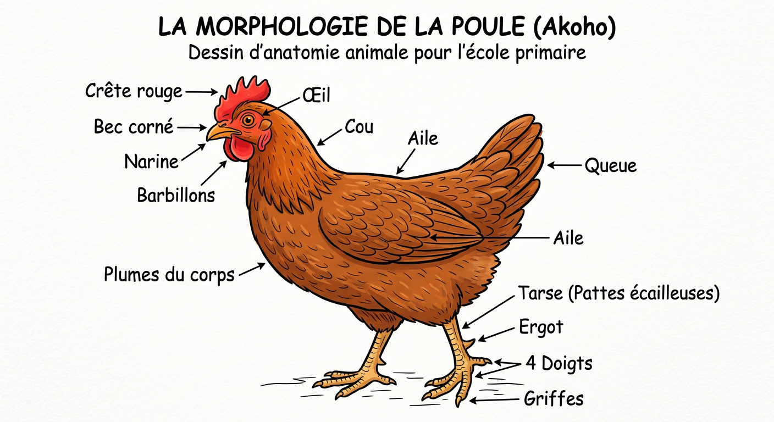
Schéma 29 : Morphologie et anatomie de la poule (Akoho)

EXERCICES
Séance 29 : La poule : description, variétés et élevage
Exercice 1 — Le corps et la vie de la poule (10 points (2,5 pts par réponse))
Complétez avec : Plumes, 21 jours, Bec, Poussins.
a) Pour picorer les grains de maïs, la poule utilise son __________ .
b) Le corps de la poule est entièrement recouvert de __________ .
c) La poule couve ses œufs pendant __________ .
d) À l'éclosion des œufs, les petits qui naissent sont des __________ .
Exercice 2 — Vrai ou Faux sur l'élevage de poules (10 points (2,5 pts par item))
Écrivez « Vrai » ou « Faux » :
1. La poule possède des dents tranchantes pour mâcher la viande. [ _____ ]
2. Les pattes à griffes permettent à la poule de gratter la terre. [ _____ ]
3. Les poules peuvent rester plusieurs jours sans boire d'eau. [ _____ ]
4. Garder le poulailler propre protège les volailles contre les maladies. [ _____ ]

CORRIGÉ
Séance 29 : La poule : description, variétés et élevage
Exercice 1 — Le corps et la vie de la poule (10 points)
a) Picorer avec : Bec (2,5 pts)
b) Recouvert de : Plumes (2,5 pts)
c) Durée de couvaison : 21 jours (2,5 pts)
d) Petits qui naissent : Poussins (2,5 pts)
Exercice 2 — Vrai ou Faux sur l'élevage de poules (10 points)
1. Poule possède des dents : Faux (le bec est sans dents) (2,5 pts)
2. Pattes à griffes grattent la terre : Vrai (2,5 pts)
3. Poules restent sans boire : Faux (elles ont besoin d'eau propre chaque jour) (2,5 pts)
4. Poulailler propre protège : Vrai (2,5 pts)

SÉANCE 30 / 33
Séance 30 : Le zébu : description, utilité et entretien
FICHE DE PRÉPARATION
Discipline : | Sciences de la Vie et de la Terre (Connaissances Usuelles) | Date : | _______
Sous-discipline : | Sciences d'Observation & Hygiène | Classe : | 9e (CE1)
Thème : | Le monde animal & Vie rurale à Madagascar | Séance n° : | 30 / 33
Titre : | Séance 30 : Le zébu : description, utilité et entretien | Durée : | 30 minutes
Objectif spécifique : | Décrire la morphologie du zébu malgache (omby : cornes, bosse de graisse, fanon, sabots), expliquer ses multiples services à l'homme (piétinement des rizières, charrue, transport, lait, viande, fumier) et appliquer les soins convenables.
Documentation : | PE / RAPE, FRA & FRM Connaissances Usuelles 9e
Support et matériel : | Schéma et photos du zébu malgache (*omby gasy*) / Charrue, corde, sel

 | Déroulement de la leçon
Étapes et Durée | Enseignant | Apprenants | Technique & Stratégie | Support & Matériel | Observation
I. RÉVISION (3 min)
Rappel des acquis  (3 min) | • P  • e  • n  • d  • a  • n  • t  •  • c  • o  • m  • b  • i  • e  • n  •  • d  • e  •  • j  • o  • u  • r  • s  •  • l  • a  •  • p  • o  • u  • l  • e  •  • c  • o  • u  • v  • e  • -  • t  • -  • e  • l  • l  • e  •  • s  • e  • s  •  • œ  • u  • f  • s  •  • ? | • R  • .  • A  • .  •  • :  •  • L  • a  •  • p  • o  • u  • l  • e  •  • c  • o  • u  • v  • e  •  • s  • e  • s  •  • œ  • u  • f  • s  •  • p  • e  • n  • d  • a  • n  • t  •  • 2  • 1  •  • j  • o  • u  • r  • s  • . | Q/R orales | Tableau
II. NOUVELLE LEÇON (22 min)
1. Mise en situation | Quel est le grand animal à bosse et à longues cornes qui travaille dans les rizières et tire les charrettes à Madagascar ? | R.A. : C'est le zébu (*omby*). | Mise en situation d'observation | Image du zébu
2. Présentation | Aujourd'hui, nous allons apprendre : « Le zébu : description, utilité et entretien ». Après cette séance, vous connaîtrez le corps du zébu et tous les services qu'il rend à l'homme. | Écoutent la présentation. | Expositive | Tableau noir
3. Observation | Regardez ce magnifique zébu : observez ses deux cornes pointues sur la tête, sa bosse de graisse sur le dos, son fanon sous le cou et ses 4 pattes terminées par deux sabots (onglons). | Observent la morphologie puissante du zébu. | Observation zoologique | Schéma du zébu
4. Analyse | Q: Quels sont les caractères physiques particuliers du zébu malgache ?  Q: À quoi sert la bosse de graisse sur le dos du zébu ?  Q: Quels sont les travaux agricoles majeurs accomplis par le zébu ?  Q: Quels produits utiles le zébu fournit-il pour notre alimentation et la terre ?  Q: Comment doit-on s'occuper convenablement de cet animal fidèle ? | R: R.A. : Une tête avec deux grandes cornes courbées, une bosse de graisse sur le garrot, un fanon (peau plissée) sous la gorge et des sabots fendus aux 4 pattes.  R: R.A. : C'est une réserve d'énergie et de nourriture qui permet au zébu de résister à la sécheresse et à la faim en hiver (*ririnina*).  R: R.A. : Le piétinement de la boue des rizières (*tany vary*), le labour avec la charrue et la traction des charrettes chargées de récoltes.  R: R.A. : La vache donne du lait nourrissant, sa viande est appréciée, et ses bouses fournissent du fumier d'engrais naturel pour enrichir les cultures.  R: R.A. : Lui donner de l'herbe fraîche et de l'eau propre, lui donner du sel, le laver, le loger dans un parc propre (*valan'omby*) et ne jamais le maltraiter. | Analyse ordonnée / Élevage rural | Tableau noir
5. Synthèse | Donc, le zébu (*omby*) est le compagnon indispensable du paysan malgache. Reconnaissable à sa bosse et ses cornes, il travaille la terre, tire les charrettes et donne du lait, de la viande et du fumier. L'homme doit le nourrir, l'abreuver et le traiter avec respect. | Écoutent la synthèse et répètent les rôles du zébu. | Synthèse magistrale | Tableau noir
6. Application | • 1. Citez 2 signes qui distinguent le zébu du bœuf ordinaire.  • 2. Citez 3 travaux ou produits que le zébu donne au paysan. | • ('1. Deux signes : ', 'la bosse de graisse sur le dos et les grandes cornes', '.')  • ('2. Travaux/produits : ', 'piétiner la rizière, tirer la charrette et donner du fumier (ou du lait/viande)', '.') | Pratique sur ardoise | Ardoise
III. ÉVALUATION (5 min)
Contrôle individuel  (5 min) | • 1. À quoi sert la bosse de graisse du zébu pendant la saison sèche ?  • 2. Comment appelle-t-on l'enclos traditionnel où dorment les zébus ? | • ('1. La bosse sert de ', "réserve de nourriture et d'énergie pendant la saison sèche", '.')  • ("2. C'est ", "le parc à bœufs (valan'omby)", '.') | Contrôle individuel écrit | Cahier de classe

LEÇON
Séance 30 : Le zébu : description, utilité et entretien
1. La morphologie du zébu (*Omby gasy*)
Le zébu est un grand animal herbivore domestique au cœur de la vie rurale à Madagascar :
• La tête : porte deux grandes cornes en forme de lyre et de larges oreilles.
• La bosse de graisse : située sur les épaules. Elle constitue une réserve d'énergie vitale pour traverser la saison sèche.
• Le cou : porte un large repli de peau pendant appelé le fanon.
• Les membres : solides, terminés par des sabots fendus en deux onglons.
2. Les grands services et l'entretien du zébu
• Force de travail : piétine la terre des rizières (*kodia vary*), tire la charrue pour labourer et tracte les lourdes charrettes.
• Alimentation et agriculture : fournit du lait riche, de la viande et son fumier fertilise les champs.
• Soins indispensables : abreuver avec de l'eau claire, conduire au pâturage (*kijana*), donner du sel gemme et nettoyer le parc (*valan'omby*).
3. À retenir
Le zébu a une bosse de réserve et des cornes. Il aide le paysan à labourer la rizière, tire la charrette et donne du lait. Je dois respecter et bien soigner cet animal utile.
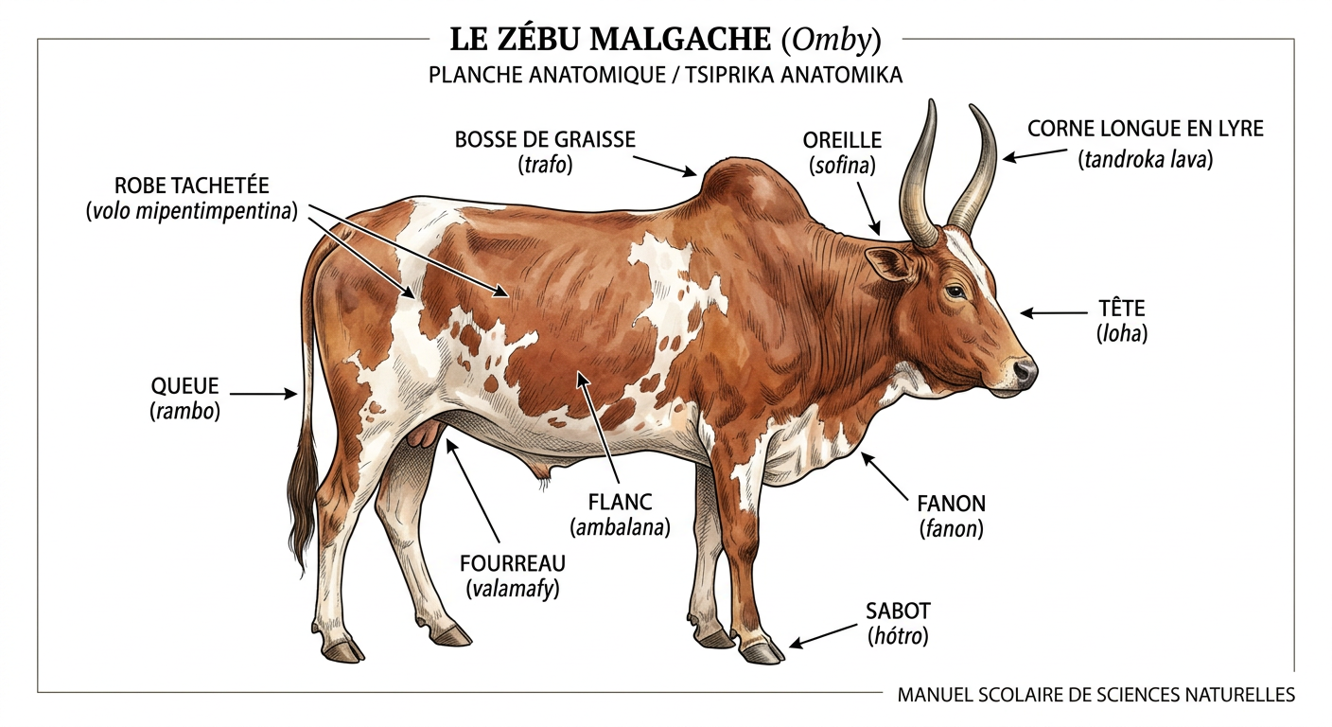
Schéma 30 : Morphologie et anatomie du zébu malgache (Omby)

EXERCICES
Séance 30 : Le zébu : description, utilité et entretien
Exercice 1 — Le corps et le rôle du zébu (10 points (2,5 pts par question))
Complétez avec : Valan'omby, Bosse, Cornes, Charrue.
a) Sur le haut du dos, le zébu porte une __________ de graisse.
b) La tête du zébu est ornée de deux grandes __________ .
c) Pour labourer les champs, le zébu tire la __________ .
d) Le parc fermé où l'on garde les zébus la nuit s'appelle le __________ .
Exercice 2 — Vrai ou Faux sur le zébu malgache (10 points (2,5 pts par item))
Écrivez « Vrai » ou « Faux » :
1. La bosse du zébu est remplie uniquement d'eau fraîche. [ _____ ]
2. Le zébu aide le paysan malgache à piétiner la terre des rizières. [ _____ ]
3. Les bouses de zébu servent d'engrais naturel pour faire pousser le riz. [ _____ ]
4. On ne doit jamais donner à boire au zébu après une journée de travail. [ _____ ]

CORRIGÉ
Séance 30 : Le zébu : description, utilité et entretien
Exercice 1 — Le corps et le rôle du zébu (10 points)
a) Réserve sur le dos : Bosse (2,5 pts)
b) Ornée de : Cornes (2,5 pts)
c) Tire pour labourer : Charrue (2,5 pts)
d) Parc à bœufs : Valan'omby (2,5 pts)
Exercice 2 — Vrai ou Faux sur le zébu malgache (10 points)
1. Bosse remplie d'eau : Faux (elle est remplie de graisse énergétique) (2,5 pts)
2. Piétine les rizières : Vrai (2,5 pts)
3. Bouses comme engrais : Vrai (2,5 pts)
4. Ne pas donner à boire : Faux (il a absolument besoin d'eau propre et de sel) (2,5 pts)

SÉANCE 31 / 33
Séance 31 : Révision générale — Troisième Trimestre
FICHE DE PRÉPARATION
Discipline : | Sciences de la Vie et de la Terre (Connaissances Usuelles) | Date : | _______
Sous-discipline : | Sciences d'Observation & Hygiène | Classe : | 9e (CE1)
Thème : | Respiration, paludisme, monde végétal, habitat et animaux utiles | Séance n° : | 31 / 33
Titre : | Séance 31 : Révision générale — Troisième Trimestre | Durée : | 30 minutes
Objectif spécifique : | Consolider et synthétiser l'ensemble des connaissances du troisième trimestre (respiration, maladies contagieuses, paludisme/MILDA, plantes/arbres, habitat sain, poule et zébu).
Documentation : | PE / RAPE, FRA & FRM Connaissances Usuelles 9e
Support et matériel : | Tableau récapitulatif du Trimestre 3

 | Déroulement de la leçon
Étapes et Durée | Enseignant | Apprenants | Technique & Stratégie | Support & Matériel | Observation
I. RÉVISION (3 min)
Rappel des acquis  (3 min) | • Q  • u  • e  • l  • s  •  • s  • o  • n  • t  •  • l  • e  • s  •  • d  • e  • u  • x  •  • g  • r  • a  • n  • d  • s  •  • a  • n  • i  • m  • a  • u  • x  •  • d  • o  • m  • e  • s  • t  • i  • q  • u  • e  • s  •  • é  • t  • u  • d  • i  • é  • s  •  • l  • o  • r  • s  •  • d  • e  • s  •  • d  • e  • u  • x  •  • d  • e  • r  • n  • i  • è  • r  • e  • s  •  • s  • é  • a  • n  • c  • e  • s  •  • ? | • R  • .  • A  • .  •  • :  •  • L  • a  •  • p  • o  • u  • l  • e  •  • e  • t  •  • l  • e  •  • z  • é  • b  • u  • . | Q/R orales | Tableau
II. NOUVELLE LEÇON (22 min)
1. Mise en situation | Qui peut résumer les grands thèmes de ce 3e trimestre ? | R.A. : L'appareil respiratoire, les vaccins, le paludisme, les plantes et arbres, l'habitat sain, la poule et le zébu. | Brainstorming récapitulatif | Tableau noir
2. Présentation | Aujourd'hui, nous faisons la révision complète du Troisième Trimestre pour préparer l'examen. | Écoutent la présentation. | Expositive | Tableau noir
3. Observation | Observez ce grand tableau bilan réunissant les 3 axes du 3e trimestre : 1) Respiration et paludisme, 2) Monde végétal et arbres, 3) Habitat et animaux domestiques. | Observent les colonnes de synthèse. | Observation guidée | Tableau de synthèse
4. Analyse | Q: Quels sont les organes de l'appareil respiratoire et les 2 mouvements de la respiration ?  Q: Comment se transmet le paludisme et comment s'en protéger ?  Q: Quelles sont les parties d'une plante et les bienfaits de l'arbre ?  Q: Quelles sont les caractéristiques d'une maison saine ?  Q: Quelle est l'utilité de la poule et du zébu pour les familles malgaches ? | R: R.A. : Organes : nez, trachée, bronches, poumons. Mouvements : inspiration (l'air entre) et expiration (l'air sort).  R: R.A. : Transmis par le moustique anophèle. On s'en protège en dormant sous moustiquaire imprégnée MILDA et en éliminant les eaux stagnantes.  R: R.A. : Racines, tige/tronc, feuilles, fleurs/fruits. L'arbre donne du bois, purifie l'air et retient la terre contre les lavaka.  R: R.A. : Propre, avec de grandes fenêtres pour l'air et le soleil, une cuisine séparée et des latrines couvertes loin du puits.  R: R.A. : La poule donne des œufs et de la viande. Le zébu aide à labourer, piétiner les rizières, tire les charrettes et donne du lait et du fumier. | Dialogue socratique / Révision générale | Tableau noir
5. Synthèse | Donc, ce 3e trimestre nous a appris comment respirer et se protéger du paludisme, comment les plantes et les arbres enrichissent notre vie et notre sol, et comment entretenir notre maison et nos animaux domestiques utiles (poule et zébu). | Écoutent la synthèse générale. | Synthèse magistrale | Tableau noir
6. Application | • 1. Citez 2 signes du paludisme et 1 moyen de s'en protéger.  • 2. Donnez 2 rôles capitaux du zébu dans l'agriculture. | • ('1. Signes : ', 'forte fièvre et frissons', ' ; Protection : ', 'moustiquaire imprégnée MILDA', '.')  • ('2. Rôles : ', 'piétiner la rizière et tirer la charrue', '.') | Pratique collective | Ardoise
III. ÉVALUATION (5 min)
Contrôle individuel  (5 min) | • 1. Quels organes se gonflent d'air lors de l'inspiration ?  • 2. Comment appelle-t-on les ravins d'érosion causés par la déforestation à Madagascar ? | • ('1. Ce sont ', 'les deux poumons', '.')  • ('2. Ce sont ', 'les lavaka', '.') | Contrôle écrit rapide | Cahier de classe

LEÇON
Séance 31 : Révision générale — Troisième Trimestre
1. Synthèse thématique 1 : Respiration et lutte contre le paludisme
• Appareil respiratoire : nez, trachée, bronches, poumons. Inspiration (l'air pur entre), Expiration (l'air vicié sort).
• Paludisme : transmis par l'anophèle. Dormir sous moustiquaire imprégnée MILDA et détruire les eaux stagnantes.
2. Synthèse thématique 2 : Monde végétal et arbres
• La plante vit grâce aux racines, tige/tronc, feuilles, fleurs et fruits.
• L'arbre protège les sols contre les lavaka et donne de l'oxygène. Refuser les feux de brousse (*doro tanety*) et reboiser.
3. Synthèse thématique 3 : Habitat et animaux utiles
• Habitat sain : fenêtres ouvertes, lumière, cour balayée, latrines couvertes.
• Animaux utiles : la poule (œufs, chair, 21 jours de couvaison) et le zébu (travail agricole, lait, traction, fumier).

Schéma Bilan T3 : Synthèse des sciences de la nature du Troisième Trimestre

EXERCICES
Séance 31 : Révision générale — Troisième Trimestre
Exercice 1 — Grand bilan du Troisième Trimestre (10 points (2 pts par réponse))
Complétez avec les termes adéquats :
1. Les organes qui se gonflent d'air dans la poitrine sont les __________ .
2. Le moustique transmetteur du paludisme est l'__________ .
3. Les ravins d'érosion sur les collines déboisées sont les __________ .
4. La durée de couvaison des œufs par la poule est de __________ jours.
5. La réserve d'énergie située sur le dos du zébu est sa __________ .
Exercice 2 — Quiz de synthèse Trimestre 3 (10 points (2,5 pts par question))
Entourez la bonne réponse :
a) L'inspiration permet de : 1) Manger 2) Faire entrer de l'air frais dans les poumons 3) Dormir
b) Pour se protéger du paludisme la nuit, on dort sous : 1) Un arbre 2) Une moustiquaire MILDA 3) Un chapeau
c) Le reboisement consiste à : 1) Brûler l'herbe 2) Planter de nouveaux arbres 3) Couper le bois
d) Le zébu aide le paysan en : 1) Piquant les gens 2) Labourant avec la charrue 3) Pondant des œufs

CORRIGÉ
Séance 31 : Révision générale — Troisième Trimestre
Exercice 1 — Grand bilan du Troisième Trimestre (10 points)
1. Organes gonflés d'air : Poumons (2 pts)
2. Moustique du paludisme : Anophèle (2 pts)
3. Ravins d'érosion : Lavaka (2 pts)
4. Durée de couvaison : 21 (jours) (2 pts)
5. Réserve du zébu : Bosse (2 pts)
Exercice 2 — Quiz de synthèse Trimestre 3 (10 points)
a) Rôle inspiration : 2) Faire entrer de l'air frais dans les poumons (2,5 pts)
b) Protection paludisme : 2) Une moustiquaire MILDA (2,5 pts)
c) Reboisement : 2) Planter de nouveaux arbres (2,5 pts)
d) Rôle du zébu : 2) Labourant avec la charrue (2,5 pts)

SÉANCE 32 / 33
Sujet d'examen — Troisième Trimestre (SVT 9e)
ÉPREUVE OFFICIELLE TYPE (Barème : 20 points)
Partie I : La respiration et la santé (5 points)
1. Citez les organes de l'appareil respiratoire. (2 pts)
2. Expliquez la différence entre l'inspiration et l'expiration. (3 pts)
Partie II : Le paludisme et sa prévention (5 points)
1. Quel moustique transmet le paludisme ? (1,5 pt)
2. Citez deux signes du paludisme. (1,5 pt)
3. Donnez deux moyens de prévention contre le paludisme. (2 pts)
Partie III : Les plantes et les arbres (5 points)
1. Quelles sont les 4 parties principales d'une plante ? (2 pts)
2. Pourquoi les arbres sont-ils indispensables pour protéger le sol de Madagascar ? (3 pts)
Partie IV : L'habitat et les animaux domestiques (5 points)
1. Donnez deux caractéristiques d'une maison saine. (2 pts)
2. Citez deux services immenses que le zébu rend au paysan malgache. (3 pts)

CORRIGÉ DU SUJET D'EXAMEN — SÉANCE 32
Barème officiel sur 20 points
Partie I : La respiration et la santé (5 points)
1. Organes : le nez, la trachée, les bronches et les deux poumons (2 pts).
2. Différence : l'inspiration fait entrer l'air pur et gonfle les poumons, tandis que l'expiration rejette l'air vicié et abaisse la poitrine (3 pts).
Partie II : Le paludisme et sa prévention (5 points)
1. C'est l'anophèle femelle (1,5 pt).
2. Deux signes : forte fièvre, frissons (ou maux de tête) (1,5 pt).
3. Deux moyens : dormir sous moustiquaire imprégnée MILDA et éliminer les eaux stagnantes (2 pts).
Partie III : Les plantes et les arbres (5 points)
1. Les 4 parties : les racines, la tige/tronc, les feuilles et les fleurs/fruits (2 pts).
2. Leurs racines retiennent la terre meuble et empêchent l'érosion de creuser des lavaka qui ensablent les rizières (3 pts).
Partie IV : L'habitat et les animaux domestiques (5 points)
1. Deux caractéristiques : des fenêtres bien ouvertes pour l'air et le soleil, et des latrines couvertes et propres (2 pts).
2. Deux services : piétiner les rizières, labourer à la charrue et tirer les charrettes (3 pts).

SÉANCE 33 / 33
Grand Examen Final Annuel — Connaissances Usuelles / SVT 9e
ÉPREUVE OFFICIELLE TYPE (Barème : 20 points)
Partie I : Le corps humain, les membres et les sens (5 points)
1. Citez les trois grandes parties du corps humain. (1 pt)
2. Nommez les trois articulations du bras et les trois articulations de la jambe. (2 pts)
3. Associez chaque organe au sens correspondant : Peau / Œil / Oreille / Langue -> Toucher / Vue / Ouïe / Goût. (2 pts)
Partie II : La dentition et la digestion (5 points)
1. Nommez les 3 sortes de dents et leur rôle (couper, déchirer, broyer). (2 pts)
2. Écrivez dans l'ordre les 5 étapes du trajet des aliments dans le tube digestif. (2 pts)
3. Comment doit-on brosser ses dents pour éviter les caries ? (1 pt)
Partie III : L'eau, l'air et la respiration (5 points)
1. Citez les trois états physiques de l'eau. (1,5 pt)
2. Donnez deux méthodes simples pour obtenir de l'eau potable à la maison. (1,5 pt)
3. Citez les organes de l'appareil respiratoire. (2 pts)
Partie IV : Santé, nature et animaux utiles (5 points)
1. Quel moustique transmet le paludisme et quel moyen de protection utilise-t-on la nuit ? (2 pts)
2. Pourquoi doit-on planter des arbres et refuser les feux de brousse (*doro tanety*) ? (1,5 pt)
3. Donnez deux services essentiels rendus par le zébu au paysan malgache. (1,5 pt)

CORRIGÉ DU SUJET D'EXAMEN — SÉANCE 33
Barème officiel sur 20 points
Partie I : Le corps humain, les membres et les sens (5 points)
1. Les 3 parties : la tête, le tronc et les membres (1 pt).
2. Bras : épaule, coude, poignet ; Jambe : hanche, genou, cheville (2 pts).
3. Peau -> Toucher ; Œil -> Vue ; Oreille -> Ouïe ; Langue -> Goût (2 pts).
Partie II : La dentition et la digestion (5 points)
1. Dents : Incisives (couper), Canines (déchirer), Molaires (broyer) (2 pts).
2. Trajet : Bouche -> Œsophage -> Estomac -> Intestin grêle -> Gros intestin (2 pts).
3. Brosser du rouge vers le blanc (de la gencive vers la dent) après chaque repas (1 pt).
Partie III : L'eau, l'air et la respiration (5 points)
1. États de l'eau : solide (glace), liquide (eau) et gazeux (vapeur) (1,5 pt).
2. Eau potable : faire bouillir l'eau pendant 10 minutes et utiliser Sur'Eau (1,5 pt).
3. Organes respiratoires : le nez, la trachée, les bronches et les deux poumons (2 pts).
Partie IV : Santé, nature et animaux utiles (5 points)
1. Moustique : l'anophèle femelle ; Protection : dormir sous moustiquaire imprégnée MILDA (2 pts).
2. Les arbres purifient l'air, donnent du bois et retiennent la terre contre les lavaka (1,5 pt).
3. Services du zébu : piétiner les rizières, labourer à la charrue, tirer les charrettes, donner du lait et du fumier (1,5 pt).

ANNEXE I : 5 SUJETS D'EXAMEN TYPES OFFICIELS (FORMAT CEPE)
ÉVALUATIONS NATIONALES TYPES — SCIENCES DE LA VIE ET DE LA TERRE 9e

MINISTÈRE DE L'ÉDUCATION NATIONALE
DREN : ANALAMANGA | CISCO : ANTANANARIVO-RENIVOHITRA | ZAP : MAHAMASINA
ÉCOLE PRIMAIRE PUBLIQUE (EPP) : EPP ANKADIFOTSY | CODE : 101 020 005
----------------------------------------------------------------------------------------------------
SUJET TYPE OFFICIEL N° 1 — ANATOMIE, SQUELETTE ET SECOURISME
ÉPREUVE : SCIENCES & CONNAISSANCES USUELLES | DURÉE : 45 minutes | BARÈME : 20 points
PARTIE I : CONTRÔLE DES CONNAISSANCES NOTIONNELLES (6 points)
1. Définissez ce qu'est une articulation et donnez deux exemples dans le corps humain. (2 pts)
2. Répondez par VRAI ou FAUX (2 pts) :
a) Le squelette d'un adulte compte environ 206 os. (1 pt)
b) Quand le biceps se contracte pour plier le bras, le triceps se contracte aussi en même temps. (1 pt)
3. Complétez la phrase suivante avec les mots appropriés (2 pts) :
« L'os est constitué de matière organique souple appelée .................. et de sels minéraux rigides appelés .................. »
PARTIE II : SCHÉMA SCIENTIFIQUE ET EXPÉRIMENTATION (6 points)
1. Lors d'une expérience en classe, le maître brûle un os de zébu sur des braises ardentes. (3 pts)
a) Que devient l'osséine contenue dans l'os ? (1 pt)
b) Quel est l'aspect et la résistance de l'os après calcination ? (1 pt)
c) Quelle substance minérale subsiste seule dans l'os brûlé ? (1 pt)
2. Citez dans l'ordre les trois parties principales du membre supérieur humain. (3 pts)
PARTIE III : SITUATION-PROBLÈME DE SANTÉ ET SECOURISME (8 points)
Contexte : Pendant la récréation, Rado glisse sur une pierre dans la cour de l'école. Il crie de douleur, sa cheville gonfle rapidement et il ne peut plus poser son pied par terre.
1. De quel traumatisme des articulations Rado souffre-t-il probablement ? (2 pts)
2. Quelles sont les DEUX actions de premiers secours immédiates que le maître et les élèves doivent accomplir ? (3 pts)
3. Que faut-il absolument ÉVITER de faire pour ne pas aggraver sa blessure ? (3 pts)

CORRIGÉ TYPE ET BARÈME OFFICIEL — SUJET N° 1
Épreuve officielle notée sur 20 points
PARTIE I : CONTRÔLE DES CONNAISSANCES NOTIONNELLES (6 points)
1. Définition de l'articulation : Une articulation est la zone de jonction mobile entre deux os qui permet les mouvements du corps (1 pt). Exemples : le coude, le genou, l'épaule, la cheville (1 pt pour 2 exemples valides).
2. Vrai ou Faux :
a) VRAI (environ 206 os chez l'adulte) (1 pt).
b) FAUX (le biceps et le triceps sont des muscles antagonistes : quand l'un se contracte, l'autre se relâche) (1 pt).
3. Texte complété : « L'os est constitué de matière organique souple appelée osséine et de sels minéraux rigides appelés calcaire (ou phosphate de calcium) » (2 pts, 1 pt par mot exact).
PARTIE II : SCHÉMA SCIENTIFIQUE ET EXPÉRIMENTATION (6 points)
1. Expérience de calcination de l'os :
a) L'osséine (matière organique) brûle et se détruit sous l'action du feu (1 pt).
b) L'os devient tout blanc, très fragile et friable, il s'effrite en poussière sous les doigts (1 pt).
c) C'est le calcaire (sels minéraux) qui subsiste seul (1 pt).
2. Les trois parties du membre supérieur : Le bras (avec l'humérus), l'avant-bras (avec le radius et le cubitus) et la main (avec le carpe, métacarpe et phalanges) (3 pts, 1 pt par partie exacte).
PARTIE III : SITUATION-PROBLÈME DE SANTÉ ET SECOURISME (8 points)
1. Diagnostic probable : Rado souffre d'une entorse (foulure ou étirement violent des ligaments de la cheville) ou d'une fracture (2 pts).
2. Gestes de premiers secours :
- Asseoir immédiatement l'enfant et immobiliser la cheville sans bouger le membre (1.5 pt).
- Appliquer une compresse d'eau froide ou un linge propre frais sur la cheville pour calmer la douleur et réduire le gonflement, puis alerter les parents ou le CSB (1.5 pt).
3. Ce qu'il faut absolument éviter : Il ne faut jamais masser brutalement la cheville blessée, ne pas tirer sur le pied, et ne pas forcer l'enfant à marcher (3 pts).

MINISTÈRE DE L'ÉDUCATION NATIONALE
DREN : VAKINANKARATRA | CISCO : ANTSIRABE I | ZAP : ANTSIRABE NORD
ÉCOLE PRIMAIRE PUBLIQUE (EPP) : EPP IVOHITRA | CODE : 102 010 008
----------------------------------------------------------------------------------------------------
SUJET TYPE OFFICIEL N° 2 — LA PEAU, LES ORGANES DES SENS ET L'HYGIÈNE
ÉPREUVE : SCIENCES & CONNAISSANCES USUELLES | DURÉE : 45 minutes | BARÈME : 20 points
PARTIE I : QUESTIONS DE CONNAISSANCE (6 points)
1. Nommez les deux couches principales qui constituent la peau humaine. (2 pts)
2. Quel est le rôle des glandes sudoripares et des pores de la peau ? (2 pts)
3. Cochez la bonne réponse (2 pts) :
Le tympan de l'oreille est :
[ ] Un os dur de la mâchoire
[ ] Une fine membrane vibrante séparant l'oreille externe de l'oreille moyenne
[ ] Une glande qui fabrique du sérum
PARTIE II : ORGANES DE LA VISION ET DE L'OUÏE (6 points)
1. Quels sont les trois organes protecteurs extérieurs de l'œil ? (3 pts)
2. Pourquoi est-il très dangereux d'introduire des objets pointus (allumette, bâtonnet, épingle) dans le conduit de l'oreille ? (3 pts)
PARTIE III : SANTÉ PUBLIQUE ET HYGIÈNE CUTANÉE À MADAGASCAR (8 points)
Contexte : Dans un village, plusieurs enfants ont des démangeaisons intenses entre les doigts et sur le ventre, surtout la nuit. Le médecin du CSB II diagnostique la gale (hafotsy / katsaka).
1. Quel est le parasite responsable de la gale cutanée ? (2 pts)
2. Comment ce parasite se transmet-il d'un individu à l'autre ? (2 pts)
3. Quelles sont les TROIS mesures d'hygiène indispensables pour guérir et stopper la contagion dans la famille et à l'école ? (4 pts)

CORRIGÉ TYPE ET BARÈME OFFICIEL — SUJET N° 2
Épreuve officielle notée sur 20 points
PARTIE I : QUESTIONS DE CONNAISSANCE (6 points)
1. Les deux couches de la peau : L'épiderme (couche superficielle protectrice) et le derme (couche profonde vivante et sensible) (2 pts, 1 pt chacune).
2. Rôle des glandes sudoripares : Elles fabriquent la sueur qui est évacuée par les pores pour réguler la température du corps (refroidissement) et éliminer les toxines (2 pts).
3. Bonne réponse cochée : Une fine membrane vibrante séparant l'oreille externe de l'oreille moyenne (2 pts).
PARTIE II : ORGANES DE LA VISION ET DE L'OUÏE (6 points)
1. Organes protecteurs de l'œil : Les paupières, les cils et les sourcils (également les glandes lacrymales qui produisent les larmes) (3 pts, 1 pt pour chaque organe cité).
2. Danger des objets pointus dans l'oreille : Ces objets risquent de perforer ou déchirer la membrane fragile du tympan, ce qui entraîne une douleur aiguë, une infection grave et une surdité définitive (perte irréversible de l'ouïe) (3 pts).
PARTIE III : SANTÉ PUBLIQUE ET HYGIÈNE CUTANÉE À MADAGASCAR (8 points)
1. Parasite responsable : Le sarcopte (acarien minuscule qui creuse des galeries sous la peau) (2 pts).
2. Mode de transmission : Par contact direct de peau à peau avec une personne contaminée ou par le partage de vêtements, couvertures, linges et nattes non lavés (2 pts).
3. Trois mesures d'hygiène indispensables :
- Traiter tous les membres de la famille en même temps avec la lotion prescrite par le médecin du CSB (1.5 pt).
- Laver tous les vêtements, draps et couvertures à l'eau bouillante savonneuse et les sécher en plein soleil (1.5 pt).
- Se laver quotidiennement tout le corps à l'eau propre et au savon (1 pt).

MINISTÈRE DE L'ÉDUCATION NATIONALE
DREN : HAUTE MATSIATRA | CISCO : FIANARANTSOA I | ZAP : AMBOHIMIANDRA
ÉCOLE PRIMAIRE PUBLIQUE (EPP) : EPP TANAMBAO | CODE : 301 040 012
----------------------------------------------------------------------------------------------------
SUJET TYPE OFFICIEL N° 3 — LA DENTITION, LA DIGESTION ET L'EAU POTABLE
ÉPREUVE : SCIENCES & CONNAISSANCES USUELLES | DURÉE : 45 minutes | BARÈME : 20 points
PARTIE I : CONNAISSANCES SUR LES DENTS ET LA DIGESTION (6 points)
1. Combien de dents permanentes un adulte possède-t-il au total ? (1 pt)
2. Associez chaque type de dent à son rôle principal (3 pts) :
a) Les incisives 1) Broyer et écraser les aliments
b) Les canines 2) Couper et trancher les aliments
c) Les molaires 3) Déchirer les aliments résistants
3. Quel est l'organe du tube digestif où se fait le malaxage des aliments avec les sucs gastriques ? (2 pts)
PARTIE II : COUPE DE LA DENT ET CARIE (6 points)
1. Nommez les trois couches successives d'une dent, de l'extérieur vers l'intérieur. (3 pts)
2. Expliquez comment se forme la carie dentaire et pourquoi un brossage régulier après les repas la prévient. (3 pts)
PARTIE III : PURIFICATION DE L'EAU ET PARASITES DIGESTIFS (8 points)
Contexte : Dans un village des Hautes Terres, la source d'eau est trouble après la pluie. Des enfants qui boivent cette eau présentent des diarrhées et des vers ronds (Ascaris) dans leurs selles.
1. Quels sont les deux moyens simples et efficaces pour rendre l'eau de la rivière propre et potable à la maison ? (4 pts)
2. Citez deux règles d'hygiène fondamentales avant chaque repas pour ne pas attraper de parasites intestinaux. (4 pts)

CORRIGÉ TYPE ET BARÈME OFFICIEL — SUJET N° 3
Épreuve officielle notée sur 20 points
PARTIE I : CONNAISSANCES SUR LES DENTS ET LA DIGESTION (6 points)
1. Denture adulte : Un adulte possède 32 dents au total (1 pt).
2. Association des dents :
a) Incisives -> 2) Couper et trancher (1 pt)
b) Canines -> 3) Déchirer (1 pt)
c) Molaires -> 1) Broyer et écraser (1 pt)
3. Organe de malaxage : C'est l'estomac (2 pts).
PARTIE II : COUPE DE LA DENT ET CARIE (6 points)
1. Les trois couches de la dent : L'émail (couche externe dure), l'ivoire ou dentine (couche intermédiaire), et la pulpe dentaire (contenant vaisseaux sanguins et nerfs) (3 pts, 1 pt par couche exacte).
2. Formation et prévention de la carie : Les résidus sucrés coincés entre les dents sont transformés par les bactéries en acides qui rongent l'émail puis l'ivoire. Le brossage minutieux pendant 3 minutes élimine la plaque dentaire et les débris d'aliments, empêchant l'attaque des bactéries (3 pts).
PARTIE III : PURIFICATION DE L'EAU ET PARASITES DIGESTIFS (8 points)
1. Deux moyens de rendre l'eau potable :
- Faire bouillir l'eau à gros bouillons pendant au moins 10 minutes, puis la laisser refroidir dans un récipient propre couvert (2 pts).
- Traiter l'eau claire avec une solution désinfectante agréée comme le Sur'Eau (chlore) selon le dosage prescrit (2 pts) (la filtration sur linge propre est également valorisée).
2. Règles d'hygiène indispensables :
- Se laver systématiquement les mains à l'eau propre et au savon avant de toucher les aliments et de manger (2 pts).
- Bien laver les fruits et légumes crus avec de l'eau saine et couvrir les plats pour les protéger des mouches (2 pts).

MINISTÈRE DE L'ÉDUCATION NATIONALE
DREN : ATSINANANA | CISCO : TOAMASINA I | ZAP : ANJOMA
ÉCOLE PRIMAIRE PUBLIQUE (EPP) : EPP MORAFENO | CODE : 501 010 014
----------------------------------------------------------------------------------------------------
SUJET TYPE OFFICIEL N° 4 — RESPIRATION, AIR, VACCINATION ET PALUDISME
ÉPREUVE : SCIENCES & CONNAISSANCES USUELLES | DURÉE : 45 minutes | BARÈME : 20 points
PARTIE I : L'APPAREIL RESPIRATOIRE ET L'AIR (6 points)
1. Citez dans l'ordre le trajet de l'air inspiré depuis le nez jusqu'aux poumons. (3 pts)
2. Quels sont les deux principaux gaz qui composent l'air que nous respirons ? Précisez leurs proportions approximatives. (3 pts)
PARTIE II : MALADIES INFANTILES ET VACCINATION (6 points)
1. Pourquoi les nouveau-nés et jeunes enfants doivent-ils recevoir le vaccin BCG ? Contre quelle maladie grave protège-t-il ? (3 pts)
2. Citez deux maladies infantiles très contagieuses évitables par la vaccination du PEV (Programme Élargi de Vaccination). (3 pts)
PARTIE III : LUTTE CONTRE LE PALUDISME (8 points)
Contexte : Sur la côte Est de Madagascar, le paludisme (tazo mahery) sévit fortement pendant la saison des pluies. L'agent communautaire vient sensibiliser l'école.
1. Quel est l'insecte vecteur qui transmet le microbe du paludisme en piquant l'homme la nuit ? (2 pts)
2. Pourquoi les eaux stagnantes (flaques, boîtes de conserve abandonnées, vieux pneus) favorisent-elles le paludisme ? (2 pts)
3. Donnez DEUX moyens de protection indispensables recommandés par le PNLP pour protéger la famille. (4 pts)

CORRIGÉ TYPE ET BARÈME OFFICIEL — SUJET N° 4
Épreuve officielle notée sur 20 points
PARTIE I : L'APPAREIL RESPIRATOIRE ET L'AIR (6 points)
1. Trajet de l'air inspiré : Fosses nasales (nez) -> Pharynx/Larynx -> Trachée-artère -> Bronches -> Poumons (alvéoles pulmonaires) (3 pts).
2. Composition principale de l'air : L'Azote (environ 78 % ou 4/5) et l'Oxygène / Dioxygène (environ 21 % ou 1/5) (3 pts, 1.5 pt par gaz et proportion).
PARTIE II : MALADIES INFANTILES ET VACCINATION (6 points)
1. Rôle du vaccin BCG : Le BCG permet au système immunitaire de fabriquer des défenses protectrices contre la tuberculose pulmonaire, maladie bactérienne grave et contagieuse (3 pts).
2. Deux maladies évitables par le vaccin : La rougeole, la coqueluche, la diphtérie, le tétanos ou la poliomyélite (3 pts, 1.5 pt par maladie valide citée).
PARTIE III : LUTTE CONTRE LE PALUDISME (8 points)
1. Insecte vecteur : Le moustique anophèle femelle (2 pts).
2. Rôle des eaux stagnantes : Les eaux stagnantes constituent les gîtes larvaires où la femelle moustique pond ses œufs et où se développent les larves (2 pts).
3. Deux moyens de protection indispensables :
- Dormir chaque nuit sous une moustiquaire imprégnée d'insecticide à longue durée d'action (MILDA) (2 pts).
- Assainir la cour en comblant les flaques d'eau, en débroussaillant les abords des maisons et en éliminant les récipients abandonnés (2 pts).

MINISTÈRE DE L'ÉDUCATION NATIONALE
DREN : BOENY | CISCO : MAHAJANGA I | ZAP : MAHABIBO
ÉCOLE PRIMAIRE PUBLIQUE (EPP) : EPP TSARARANO | CODE : 401 020 009
----------------------------------------------------------------------------------------------------
SUJET TYPE OFFICIEL N° 5 — LE MONDE VÉGÉTAL, L'HABITAT ET LES ÉLEVAGES
ÉPREUVE : SCIENCES & CONNAISSANCES USUELLES | DURÉE : 45 minutes | BARÈME : 20 points
PARTIE I : LES ORGANES DES PLANTES ET DES ARBRES (6 points)
1. Citez les trois organes végétatifs fondamentaux d'une plante. (3 pts)
2. Quel est le rôle principal des racines d'un arbre pour la protection de l'environnement et du sol malgache ? (3 pts)
PARTIE II : L'HABITAT SAIN ET LES LATRINES (6 points)
1. Pourquoi une maison saine doit-elle obligatoirement comporter de grandes fenêtres orientées vers la lumière ? (3 pts)
2. À quelle distance minimale de la source d'eau ou du puits doit-on creuser la fosse d'aisance (latrine), et pourquoi doit-elle avoir un couvercle ? (3 pts)
PARTIE III : LES ANIMAUX UTILES : LA POULE ET LE ZÉBU (8 points)
1. Classez la poule selon son régime alimentaire et son mode de reproduction. (2 pts)
2. Donnez DEUX produits essentiels que l'élevage de la poule fournit à la famille malgache. (2 pts)
3. Citez TROIS utilités majeures du zébu (Omby) dans la vie économique et agricole à Madagascar. (4 pts)

CORRIGÉ TYPE ET BARÈME OFFICIEL — SUJET N° 5
Épreuve officielle notée sur 20 points
PARTIE I : LES ORGANES DES PLANTES ET DES ARBRES (6 points)
1. Les trois organes de la plante : Les racines, la tige (ou tronc) et les feuilles (3 pts, 1 pt chacune).
2. Rôle des racines contre l'érosion : Les racines puissantes retiennent fermement la terre fertile, absorbent l'eau de pluie et empêchent le ravinement et l'érosion des sols (formation des lavaka) (3 pts).
PARTIE II : L'HABITAT SAIN ET LES LATRINES (6 points)
1. Rôle des fenêtres : Pour faire entrer l'air pur et les rayons du soleil (lumière ultraviolette) qui aèrent les pièces, chassent l'humidité et détruisent les microbes (3 pts).
2. Règle pour les latrines : À au moins 15 à 20 mètres en aval du puits pour ne pas infiltrer de microbes dans l'eau potable de la nappe phréatique (1.5 pt). Le couvercle empêche les mouches d'entrer et de transporter des matières fécales vers les aliments (1.5 pt).
PARTIE III : LES ANIMAUX UTILES : LA POULE ET LE ZÉBU (8 points)
1. Caractéristiques de la poule : Régime omnivore/granivore (mange grains, herbes, vers) (1 pt) et mode de reproduction ovipare (pond des œufs) (1 pt).
2. Produits fournis par la poule : Des œufs riches en protéines et de la viande nourrissante (ainsi que du fumier pour le potager) (2 pts).
3. Trois utilités majeures du zébu :
- Force de traction animale : labour des rizières (piétinement/kiboma) et transport par charrette (1.5 pt).
- Production alimentaire : viande nourrissante et lait (1.5 pt).
- Fumier naturel fertilisant pour enrichir les cultures agricoles (1 pt) (également valorisé : valeur culturelle et sociale).

ANNEXE II : RÉPERTOIRE GÉNÉRAL DES SCHÉMAS ET FORMULES SCIENTIFIQUES DE 9e
1. FORMULES, PRINCIPES ET PROTOCOLES D'EXPÉRIENCES DE 9e
• Constitution Chimique et Biologique de l'Os
Formule / Relation : Os Long = Osséine (matière organique souple 1/3) + Sels de Calcaire (matière minérale rigide 2/3)
• Expérience de calcination : Chauffer un os au feu détruit l'osséine. Il ne reste que le calcaire : l'os devient blanc, cassant et friable.
• Expérience de l'acide : Plonger un os dans du vinaigre ou de l'acide chlorhydrique dilué dissout tout le calcaire. Il ne reste que l'osséine : l'os devient mou, élastique et pliable sans se rompre.
• Composition Chimique de l'Air Atmosphérique
Formule / Relation : Air Atmosphérique = Azote (~78 % ou 4/5) + Oxygène / Dioxygène (~21 % ou 1/5) + Gaz carbonique et gaz rares (~1 %)
• Expérience de combustion : Une bougie allumée sous un bocal fermé consomme l'oxygène (1/5 du volume). La flamme s'éteint et le niveau de l'eau monte exactement de 1/5.
• Structure Anatomique de la Dent
Formule / Relation : Dent Saine = Émail (couche externe hyper-dure) + Ivoire/Dentine (corps de la dent) + Pulpe dentaire (vaisseaux + nerfs)
• Denture permanente de l'adulte (32 dents) = 8 incisives + 4 canines + 8 prémolaires + 12 molaires.
• Denture de lait de l'enfant (20 dents) = 8 incisives + 4 canines + 8 molaires de lait.
• Cycle Naturel et États Physiques de l'Eau
Formule / Relation : Eau liquide (rivières/océans) ──(Évaporation)──> Vapeur d'eau ──(Condensation en altitude)──> Nuages ──(Précipitations)──> Pluie ──(Infiltration & Ruissellement)──> Nappes et Cours d'eau
• 3 états physiques : Solide (glace, grêle), Liquide (eau de pluie, rivière), Gazeux (vapeur invisible dans l'air).
• Protocole de Stérilisation et Potabilité de l'Eau
Formule / Relation : Eau brute trouble ──(Filtration sur linge)──> Eau claire ──(Ébullition 10 min OU 2 gouttes de Sur'Eau/Litre)──> Eau potable saine
Détruit 100 % des microbes responsables du choléra, de la typhoïde, de la dysenterie et des vers intestinaux.
• Organes et Fonctions Végétales
Formule / Relation : Plante Complète = Racines (fixation + absorption d'eau et sels minéraux) + Tige/Tronc (conduction de la sève) + Feuilles (respiration + photosynthèse) + Fleurs & Fruits (reproduction)
Les racines des arbres et des vétivers fixent les sols en pente et empêchent la formation des lavaka (ravinement).

2. PLANCHE RÉCAPITULATIVE DES 18 SCHÉMAS SCIENTIFIQUES DE 9e

Figure A : Le squelette humain — Tête (crâne, face), Tronc (colonne vertébrale, côtes, sternum), Membres supérieurs et inférieurs.

Figure B : Le bras et les muscles antagonistes — Biceps (fléchisseur) et Triceps (extenseur) reliés aux os par des tendons.

Figure C : Coupe longitudinale d'un os long — Têtes avec cartilage articulaire, périoste, os compact, os spongieux et canal médullaire avec moelle.

Figure D : Coupe transversale de la peau — Épiderme superficiel protecteur, derme sensible avec glandes sudoripares, pores et poils.

Figure E : Coupe de l'œil humain — Cornée transparente, iris coloré, pupille centrale, cristallin, rétine réceptrice et nerf optique.

Figure F : Coupe de l'oreille — Oreille externe (pavillon, conduit auditif), oreille moyenne (membrane du tympan, osselets) et oreille interne.

Figure G : Les différentes dents et coupe de la dent — Incisive, canine, molaire ; émail externe, ivoire (dentine), pulpe et racine enchâssée.

Figure H : L'appareil digestif humain — Bouche, pharynx, œsophage, estomac, foie, pancréas, intestin grêle, gros intestin, rectum et anus.

Figure I : Les principaux vers parasites intestinaux — Ascaris (ver rond), Oxyures (petits vers filiformes) et Ténia (ver solitaire annelé).

Figure J : Le cycle de l'eau dans la nature — Évaporation par le soleil, condensation nuageuse, précipitations pluvieuses, infiltration et cours d'eau.

Figure K : L'appareil respiratoire humain — Fosses nasales, pharynx, larynx, trachée-artère, bronches droite et gauche, poumons et diaphragme.

Figure L : Cycle de transmission du paludisme — Piqûre de l'anophèle femelle, transmission du Plasmodium, prévention par moustiquaire MILDA.

Figure M : Morphologie générale d'une plante — Racines pivotantes ou fasciculées, tige dressée, feuilles avec nervures, fleurs et fruits.

Figure N : Coupe d'une fleur complète — Calice avec sépales, corolle avec pétales, organes mâles (étamines et pollen), organe femelle (pistil et ovaire).

Figure O : L'arbre et son système racinaire — Houppier et feuillage, tronc avec écorce, racines profondes maintenant la terre contre l'érosion.

Figure P : Aménagement d'un habitat sain — Maison ensoleillée et aérée, latrines couvertes à distance du puits, cour propre sans eaux stagnantes.

Figure Q : Morphologie de la poule (Akoho) — Crête, bec corné, yeux vifs, plumage, ailes, pattes écailleuses avec 4 doigts et ergots.

Figure R : Morphologie du zébu malgache (Omby) — Bosse graisseuse (trafo), longues cornes en lyre, fanon sous le cou, sabots et robe.

SOURCES OFFICIELLES ET BIBLIOGRAPHIE (LOHARANOM-BAOVAO)
• Programme d'Études (PE) & Référentiel RAPE — MEN Madagascar : Cadre curriculaire national et compétences terminales de fin de cycle primaire.
• Fiche de Répartition Annuelle (FRA) — Connaissances Usuelles 9e : Découpage officiel national des objectifs d'apprentissage et progressions hebdomadaires.
• Fiche de Répartition Mensuelle (FRM) — Connaissances Usuelles 9e : Progression mensuelle, répartition des contenus notionnels et directives méthodologiques.
• Sujets d'Examens Officiels du CEPE et Évaluations de Passage 9e : Annales des épreuves de Connaissances Usuelles des DREN Analamanga, Vakinankaratra, Matsiatra, Atsinanana, Boeny.
• Programme National de Lutte contre le Paludisme (PNLP Madagascar) : Recommandations d'usage des moustiquaires imprégnées MILDA et des TDR/CTA.
• Programme Élargi de Vaccination (PEV Madagascar / OMS) : Calendrier vaccinal du nourrisson et de l'enfant (BCG, DTCoqPolio, Rougeole).
• Collection J-Learn — Pack Officiel d'Illustrations Didactiques : https://cdn.jsdelivr.net/gh/J-Lab-Mdg/jlearn-pack@main/
• Skill J-Learn v20 — Module svt-sciences.md : Normes didactiques, démarche d'investigation en 6 étapes et règles de composition OpenXML.

